S32K3 常见问题检查列表
Check List

版本 V1.4
2026年6月22日

目录
1. 介绍 13
1.1 目的 13
1.2 免责声明 13
2. 硬件设计部分 14
2.1 必须遵循数据手册和硬件设计指南 14
2.2 必须遵循参考手册 14
2.3 必须参考应用笔记 15
2.4 必须参考EVB 15
2.5 高速通讯引脚建议选择Fast或Medimu类型引脚 16
2.6 高驱动能力引脚建议选择Fast或Medimu类型引脚 16
2.7 注意eMIOS模块不同类型通道的选择 16
2.8 注意只能做输入的引脚 16
2.9 不允许将高压信号通过串电阻接入IO引脚 16
2.10 ECC预防电路设计 17
2.11 ADC硬件设计注意事项 17
2.11.1 P/S/X三种通道类型的选择 17
2.11.2 不允许将高压信号通过串电阻接入ADC引脚 18
2.11.3 输入阻抗过大会导致采样时间长和通道间干扰 18
2.11.4 ADC参考电压低不能通过磁珠接地 18
2.11.5 ADC参考电压不能超过VDD_HV_A 18
2.11.6 需遵守K3 数据手册的要求 18
2.11.7 需遵守K3 硬件设计指南的要求 18
2.11.8 需参考硬件应用笔记的要求 18
2.11.9 ADC引脚上的高压脉冲可能损坏芯片 19
2.12 K3X8+FS26唤醒注意事项 19
2.13 遵守EMC相关要求 20
2.13.1 推荐使用6层板 21
2.13.2 产品金属外壳会提升EMC性能 21
2.13.3 增加产品外壳与晶振的距离可以提高MCU抗干扰能力 21
2.13.4 合理设置螺丝孔的位置 21
2.13.5 V11/V15/V25滤波电容建议 21
2.14 使用K3x4时推荐使用SPI模块自身的片选信号 22
2.15 K312 CAN 协议时钟需要使用40M的方案 22
2.16 建议代理商和NXP的FAE做原理图和PCB检查 22
3. 软件开发部分 23
3.1 电源和低功耗（休眠唤醒）部分 23
3.1.1 Last Mile的配置 23
3.1.2 Pad keeping 24
3.1.3 建议使能低电压检测并修复清标志位Bug 25
3.1.4 进入休眠过程需要关闭外设并关闭中断 25
3.1.5 建议配置唤醒引脚滤波使能 26
3.1.6 快速唤醒后擦写FLASH失败问题 26
3.1.7 需参考NXP开发的低功耗示例工程 27
3.1.8 不要旁通SIRC的唤醒后调校值加载 27
3.2 时钟 28
3.2.1 需严格遵守参考手册列出的几种时钟配置 28
3.2.2 使用的外设门控时钟要配置为使能 30
3.2.3 快速外部晶振FXOSC的自动增益设置 30
3.2.4 RTC同时用作计时和唤醒的注意事项 31
3.2.5 IAR编译器设置FLASH延时等待问题 31
3.2.6 RTD5.0.0中K358 EIM1/2时钟无法打开问题 32
3.2.7 有源晶振使用注意事项 32
3.2.8 时钟初始化前需进行WFI或HSE_INIT_OK查询 32
3.3 M7内核 33
3.3.1 MPU设置 33
3.3.2 ARM推测性访问（ERR011573/ERR052460）的问题 34
3.3.3 Hardfault问题排查 35
3.3.4 浮点运算异常问题 36
3.4 存储器 36
3.4.1 需要具备ECC恢复机制 36
3.4.2 建议使能低电压监测来尽量避免ECC的发生 36
3.4.3 需要使用8字节写的方式对RAM进行ECC初始化 36
3.4.4 RAM操作等待和FLASH操作等待设置不当导致的问题 37
3.4.5 FLASH同一个块读同时写导致Hardfault问题 38
3.4.6 M7核和HSE核同时对一个FLASH块读写问题 39
3.4.7 栈溢出问题 39
3.4.8 Fee问题 39
3.4.9 RTD3.0.0-4.0.0虚拟扇区大小错误问题 40
3.4.10 链接文件中TCM大小与实际芯片需一致 40
3.4.11 TCM后门访问问题 40
3.4.12 RTD4.0.0擦写最后一个扇区问题 41
3.4.13 不主动打开Prefetch 41
3.4.14 对齐访问问题 42
3.4.15 注意UTEST的只写一次特性 42
3.4.16 K328/338/348/358读写SRAM_2出错问题 42
3.4.17 Cache无效化异常问题 42
3.5 复位相关问题 43
3.5.1 APP中无法获取复位源问题 43
3.5.2 恢复模式Recovery mode相关问题 43
3.6 ADC 44
3.6.1 需遵守K3 参考手册的要求 44
3.6.2 温度通道采样时间的要求 44
3.6.3 ADC采样时钟的要求 45
3.6.4 建议使能预采样 46
3.6.5 分辨率建议设置为12位 46
3.6.6 K310和K311 ADC使用注意事项 46
3.6.7 检查最新版本RTD的发布说明中提到的Bug 46
3.6.8 建议参考NXP的示例工程 47
3.6.9 ADC校准问题 47
3.6.10 ADC超时时间设置 47
3.6.11 ADC引脚上的高压脉冲可能损坏芯片 47
3.6.12 ADC自检失败问题 47
3.6.13 ADC Read Group偶发失败问题 48
3.7 CAN 49
3.7.1 使能Enhance FIFO后，部分邮箱丢帧问题 49
3.7.2 CAN模块处于start状态下反初始化失败 49
3.7.3 CAN帧发送乱序问题 49
3.7.4 建议CAN FD使能传输延时补偿TDC 50
3.7.5 CAN采样点不满足要求问题 50
3.7.6 时钟配置错误导致的问题 50
3.7.7 偶发CAN发送失败问题 51
3.8 SPI 51
3.8.1 使用GPIO做片选信号时CLK信号异常脉冲问题 51
3.8.2 配置参数需合理 52
3.8.3 SPI同步传输时间长问题 52
3.8.4 时钟配置错误导致的问题 52
3.9 I2C 52
3.9.1 采样保持时间无法调整问题 52
3.9.2 时钟配置错误导致的问题 52
3.9.3 I2C从模式在快速模式下的问题 52
3.9.4 I2C 上拉电阻设置建议 53
3.10 以太网 53
3.10.1 以太网初始化前外部时钟需稳定 53
3.10.2 GlobalTime APIs调用注意事项 53
3.10.3 千兆以太网使用注意事项 54
3.11 eMIOS 54
3.11.1 PWM从100%占空比切换到0%占空比偶发失败 54
3.12 端口引脚设置 54
3.12.1 建议将JTAG信号配置安全模式 54
3.12.2 建议将复位信号配置成滤波使能 55
3.12.3 合理设置未使用引脚 55
3.12.4 PTE13引脚配置 56
3.13 中断相关 56
3.13.1 中断服务程序执行时间长问题 56
3.13.2 尽量避免长时间关闭全局中断 56
3.13.3 中断向量表需要128字节对齐 56
3.13.4 中断优先级设置要合理 57
3.14 定时器相关 57
3.14.1 STM 临界区保护不完整导致丢中断问题 57
3.15 RTD相关 57
3.15.1 推荐使用新版本RTD 57
3.15.2 参考RTD示例工程定位问题 58
3.15.3 RTD中EB配置示例工程移植到S32DS 58
3.15.4 RTD中EB配置示例工程移植到K312等其它型号的S32DS工程 59
3.15.5 RTD中S32DS CT配置示例工程移植到K312 59
3.15.6 使用新版本RTD验证复现问题 59
3.15.7 根据最新版本RTD的发布说明排查使用RTD版本的Bug 60
3.15.8 链接文件问题 60
3.15.9 RTD1.0.0和RTD2.0.0 启动代码耗时长问题 61
3.16 编译器相关 61
3.16.1 优化等级设置不合理会出现问题 61
3.16.2 操作系统的优化等级需合理设置 63
3.16.3 IAR编译器 63
3.17 调试器相关 64
3.17.1 当用某种调试器无法连接板卡时，尝试其它调试器 64
3.17.2 尝试不带调试器后板卡运行是否正常 64
3.17.3 勾选调试器异常捕获选项造成的异常 64
3.17.4 调试器对RAM区进行ECC初始化（带调试器运行正常，不带异常） 65
3.17.5 通过Attach 定位问题 65
3.18 EMC 65
3.18.1 使用PLLFM，可解决EMC 1.6GHz左右不通过问题 65
3.18.2 使能Reset引脚的滤波功能 66
3.18.3 通过写一条DCF禁用Reset引脚的复位功能 66
3.18.4 禁止FXOSC的自动增益 66
3.18.5 解决ESD不通过及PLL失锁的常用措施 67
3.18.6 非MCU原因引起EMC不通过情况 67
3.19 需检查勘误表ERRATA 67
3.20 性能提升 68
3.20.1 使能CACHE会显著提升代码执行速度 68
3.20.2 D-CACHE使能注意事项 68
3.20.3 将栈放入DTCM 70
3.20.4 使能FLASH Prefetch 70
3.20.5 使用TCM 70
3.20.6 使用编译器优化 71
3.20.7 使用GHS或IAR编译器 71
3.20.8 Fee性能提升 71
3.20.9 减小启动时间 72
3.21 其它 72
3.21.1 初始化时间长问题 72
3.21.2 合理设置超时时间 73
3.21.3 通过DSB和ISB解决代码非顺序执行问题 73
3.21.4 OS问题导致的异常 74
3.21.5 建议每个项目都配备EVB 74
3.21.6 建议使用新版本手册 74
3.21.7 焊接问题 74
3.21.8 测量MCU引脚输出电平是否正常 74
3.21.9 看门狗模块调试 75
3.21.10 逻辑分析仪测试造成的误导 75
3.21.11 周期任务和中断都操作某个外设的问题 75
3.21.12 Bootloader跳转APP失败问题 75
3.21.13 通过NXP社区获取示例工程和问题解决方案 76
3.21.14 看门狗的影响 76
3.21.15 EB软件由于多个link文件导致生成配置文件问题 77
4. 信息安全(HSE)部分 78
4.1 建议使用最新版本HSE固件并升级sBAF 78
4.2 HSE固件安装注意事项 78
4.3 HSE固件安装后，S32DS烧录程序时需选择对应的FLASH算法文件 80
4.4 建议参考NXP中国应用工程师团队开发的HSE库2.0 80
4.5 未安装HSE固件情况下，时钟初始化前必须检查WFI标志 81
4.6 未安装HSE固件情况下，FLASH擦写前必须检查WFI标志 82
4.7 安装HSE固件情下，时钟初始化前必须检查HSE_STATUS_INIT_OK 82
4.8 安装HSE固件情下，FLASH擦写前必须检查GPR3寄存器 83
4.9 功能/破坏性复位后HSE_STATUS_INIT_OK置位时间长问题 84
4.10 随机数服务调用前检查随机数初始化OK标志 84
4.11 随机数服务首次调用耗时长问题 84
4.12 ADKP和生命周期演进注意问题 84
4.13 D-CACHE打开导致HSE服务失败问题 85
4.14 局部变量传递给HSE的注意事项 86
4.15 生命周期演进前需格式化Key目录 86
4.16 通过寄存器定位问题 86
4.17 使用空闲 的MU Channel 87
4.18 建议申请超级用户权限 87
4.19 生命周期演进后无法AB面切换（OTA）问题 87
4.20 HSE固件损坏或被擦除的原因 88
4.21 HSE信息安全标准认证情况 88
4.22 RTD3.0.0和RTD4.0.0的IVT错误问题 88
4.23 安装HSE固件后时钟初始化进入Hardfault问题 89
4.24 使用上电复位实现HSE功能导致的问题 89
4.25 OTA过程喂狗问题 90
4.26 0.2.40及之前版本存在极小概率HSE服务无响应问题 91
4.27 建议AB SWAP后尽快进行功能复位 92
4.28 避免通过上电复位实现固件安装、生命周期演进和AB SWAP 93
4.29 错误设置IVT导致芯片可能锁死问题 93
4.30 VKMS固件DATA FLASH占用多问题 93
4.31 K3X4 使用0.2.55版本AB SWAP固件读密钥信息问题 93
4.32 编译器优化设置不当导致HSE服务失败问题 93
4.33 参考应用笔记 94
4.34 建议做一些最小功能板用于HSE开发 94
4.35 HSE服务未成功的常见原因 94
4.36 建议在密钥导入后或固件升级后调用服务检查加密NVM的完整性 95
4.37 K311 0.2.55版本HSE固件被擦除后无法安装问题 95
4.38 0.2.55版本HSE固件与0.2.40版本的主要区别 95
4.39 建议做故障追踪记录 95
4.40 安全启动使能了PLL时，V15不稳定可能导致HSE固件被擦除 96
4.41 安全启动使能PLL注意事项 96
4.42 HSE 密钥更新和密钥产生问题 96
4.43 调试口加密后无法使用PE调试器进行K324双核调试 96
4.44 老版本RTD中IVT预留字段设置为0的问题 96
5. 多核部分部分 97
5.1 共享存储器CACHE问题 97
5.2 PE调试器mac文件问题导致无法多核调试 97
5.3 多核相关宏定义设置问题 97
5.4 多核对同一个FLASH块同时读写问题 98
5.5 共享RAM shareable段设置问题 99
5.6 XRDC使用注意事项 99
5.7 参考应用笔记 100
5.8 示例工程 100
5.8.1 基于K324和K338的多核示例工程 100
5.8.2 基于RTD1.0.0 S32DS CT配置的K324工程 101
5.8.3 基于RTD4.0.0P24 S32DS3.5 CT配置的K358工程 101
5.8.4 基于RTD2.0.1 S32DS CT配置的K324 FreeRTOS工程 101
5.8.5 基于RTD3.0.0P07 EB配置的K338 GHS工程 101
5.9 OS配置不当导致多核启动异常 101
5.10 单ELF工程不能完全使用TCM的问题 102
6. 功能安全部分 103
6.1 FCCU相关 103
6.1.1 FCCU故障状态下外设引脚无输入输出功能问题 103
6.2 BIST相关 103
6.2.1 Trace时钟和CLKOUT需要设置成FIRC 103
6.2.2 调用BIST测试前检查HSE_STATUS_INIT_OK 103
6.2.3 BIST复位后需要进行RAM ECC初始化 103
6.2.4 IDE和调试器的问题可能导致BIST异常 103
6.3 故障注入相关 103
6.3.1 故障注入后再进行HSE服务调用 103
6.4 SAF相关 104
6.4.1 检查使用版本的已知Bug 104
6.4.2 将部分sCheck检测项放在shutdown阶段用以减小启动阶段时间 104
6.4.3 非锁步核不需要进行RCCUTEST_RCCU_CM7测试 104
6.4.4 SAF1.0.5之前版本可能出现看门狗sCheck失败的问题 104
6.4.5 SAF1.0.4版本Dcache和Flash EDMA sCheck失败问题 104
6.4.6 SAF1.0.4版本AB Swap固件下sCHECK FLASH检测失败问题 104
6.4.7 xRDC配置错误可能导致sCheck失败 105
6.4.8 Gmac模块进行sBoot前需完成初始化 105
6.4.9 其它 105
6.5 SAF license说明 105
6.6 应用笔记 105
6.6.1 S32K3xx_Functional_Safety_Application_Note 105
6.7 示例工程 105
6.7.1 基于K324的功能安全和信息安全集成Demo 105
6.7.2 基于K344和K358的功能安全Demo 106
附录 A 文档中使用的缩略语 107
附录 B 文档变更说明 108

- 介绍
  - 目的
本文总结了S32K3应用中的常见问题和注意事项。分享了S32K3使用的经验和心得体会。
希望客户在遇到问题前阅读，提前规避问题，少走弯路。
若客户未能提前阅读，在遇到问题时，也可查看该文档，能快速找到部分问题的解决方案。
强烈建议客户在重要里程碑节点前阅读该文档。例如，A样、B样、C样、DV、量产前都阅读该文档的最新版本，及时发现问题。

  - 免责声明
以下内容为个人总结，可能存在理解有误的地方，仅供参考。

- 硬件设计部分
  - 必须遵循数据手册和硬件设计指南
使用最新版本的数据手册和硬件设计指南，因为新版本会修复旧版本的Bug。
截至2026年6月11日：
1、最新版本数据手册为2026年4月发布的版本14，如下：
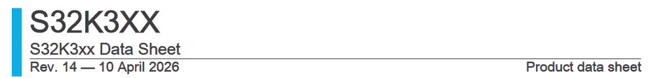
2、硬件设计指南在NXP官网的硬件设计包《S32K3_HW-DesignPackage.zip》中。
最新版本数据手册为2025年3月发布的版本E2，如下：
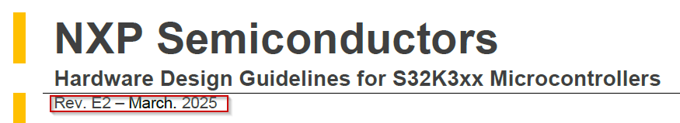
若未遵循这两份文件，可能出现问题。
例如，V11的滤波电容，建议一个V11引脚接2.2uF+0.22uF，另一个V11引脚加0.22uF。

  - 必须遵循参考手册
使用最新版本的参考手册，因为新版本会修复旧版本的Bug。
截至2025年8月26日：
最新版本参考手册为2025年11月发布的版本12，如下：
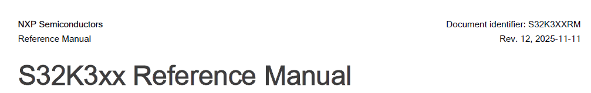
在参考手册的附件有引脚定义，如下：
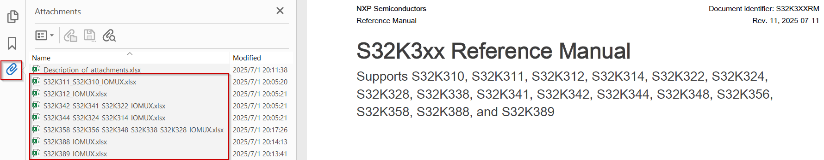
包括引脚功能、Pad类型（标准、中等、Fast）和供电域等信息，以PTA为例，如下：
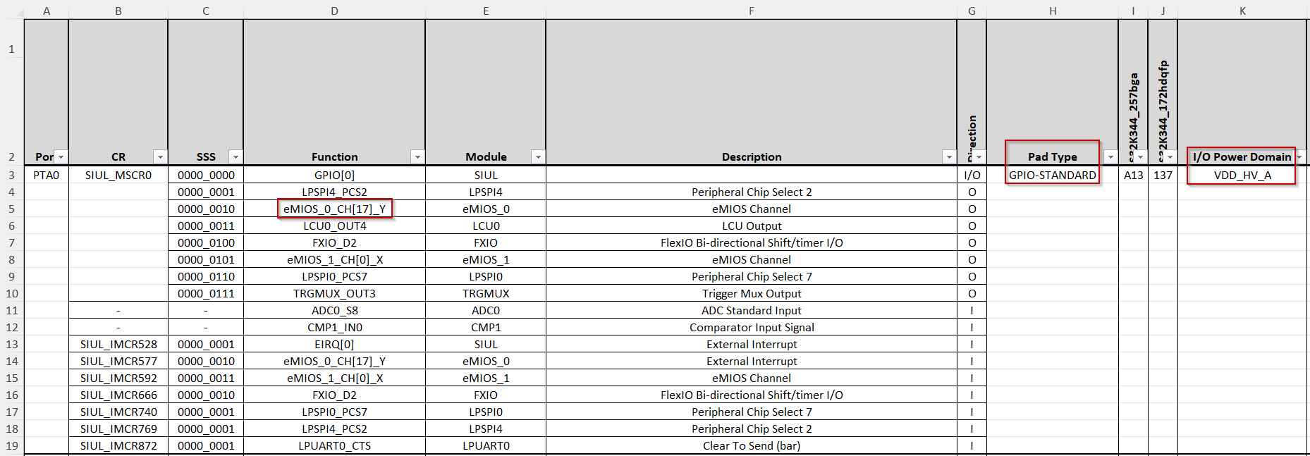
参考手册的部分章节也建议参考，例如通过电源章节了解电源原理，对于硬件设计有帮助。
  - 必须参考应用笔记
需要参考与硬件设计相关的应用笔记。
例如：
- FS26相关《AN13850.pdf》。用于指导FS26+K3 MCU的硬件设计。
- FS23相关《AN14068.pdf》。用于指导FS23+K3 MCU的硬件设计。
可联系代理商FAE获取AN13850，官网可以下载AN14068。
  - 必须参考EVB
请参考EVB原理图设计。实际板卡与EVB设计不同的地方务必慎重。
NXP应用工程师团队开发了K312/K344/K358 核心板（172引脚封装）。板卡内含有电源电路，USB供电，所有IO引脚都已引出，方便调试。特别是HSE开发，使用该板卡很方便。
若客户需要，可通过代理商FAE获取原理图，Gerber加工文件和Bom。
  - 高速通讯引脚建议选择Fast或Medimu类型引脚
若某个通讯信号用作高速通讯，建议选择该信号对应的引脚类型为Fast或Medium。
因为同一个信号可以选择不同的引脚。在原理图设计中需要注意。不注意的话，可能需要改版设计。
例如，LPSPI4需要工作在10M，那么，LPSPI4的时钟和数据信号就建议选择引脚类型的Fast的引脚。如果选择引脚类型为STANDARD，信号上升时间会较长。
在K3参考手册的附件中有每个引脚PAD类型的说明（STANDARD、Medium、Fast等）。
  - 高驱动能力引脚建议选择Fast或Medimu类型引脚
若某个引脚需要较大的驱动电流，建议选择该信号对应的引脚类型为Fast或Medium。
在K3参考手册的附件中有每个引脚PAD类型的说明（STANDARD、Medium、Fast等）。
在K3数据手册有不同类型引脚驱动电流的说明。
  - 注意eMIOS模块不同类型通道的选择
eMIOS有4种类型的通道，某些类型的通道不能实现特定的功能，在硬件设计上要充分考虑不同类型通道的差异。若设计错误，需要重新制板才能解决。
  - 注意只能做输入的引脚
检查引脚功能是否具备。例如，PTA24、PTA25引脚只能做输入，不能做输出。
  - 不允许将高压信号通过串电阻接入IO引脚
在数据手册有描述，不能将大于VDD_HV_A/B + 0.3 V的电压（包括通过串接电阻）接入到IO引脚，如下：
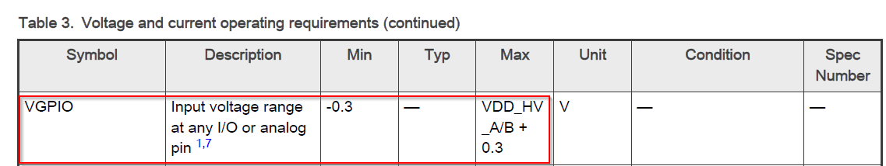
若违背，可能出现引脚内部电路损坏，或MCU工作异常。
  - ECC预防电路设计
在FLASH擦除/写入过程出现电压跌落，可能产生ECC。
建议硬件设计上增加ECC预防措施。
例如，采集电池电压，当电池电压低于某个值后，不进行FLASH的擦写操作。
增大电源的储能电容，能在掉电时给MCU维持供电一段时间，增加软件处理，让掉电时不进行FLASH擦写操作。

  - ADC硬件设计注意事项
    - P/S/X三种通道类型的选择
ADC有3种类型的通道：
P：高精度通道；
S: 标准通道
X：外部通道

推荐优先使用P通道，然后S通道，最后X通道。
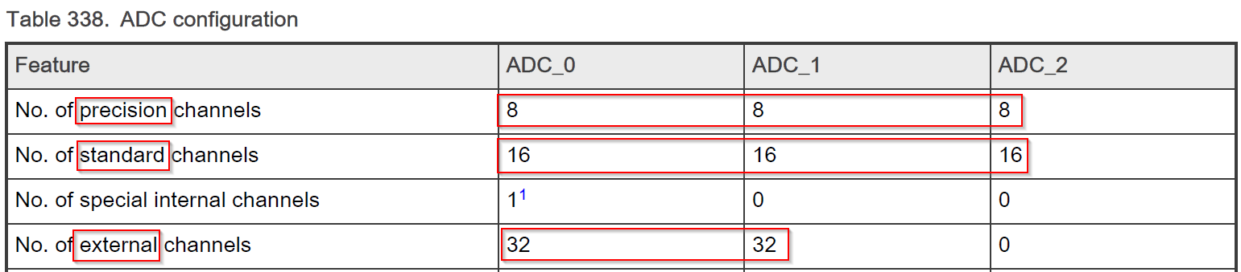
图 1 ADC的3种通道数目
精度通道和标准通道的内部电气参数不同，如下是参数差异：
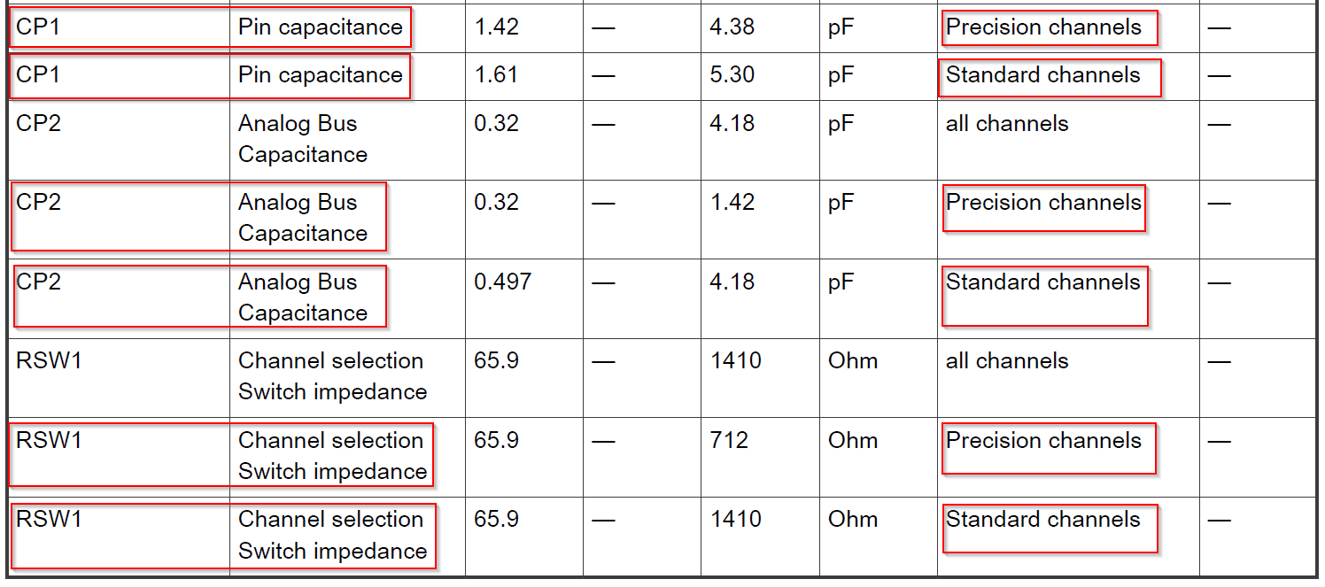
图 2 精度通道和标准通道内部参数对比图
    - 不允许将高压信号通过串电阻接入ADC引脚
在数据手册有描述，不能将大于VDD_HV_A/B + 0.3 V的电压（包括通过串接电阻）接入到ADC引脚，如下：

若违背，可能出现引脚内部电路损坏，或MCU工作异常。
    - 输入阻抗过大会导致采样时间长和通道间干扰
输入阻抗大会导致需要长的采样时间。
虽然手册没有规定最大的输入阻抗，
但建议输入阻抗为5K左右，不建议输入阻抗超过10K。
若输入阻抗较大时，采样值可能受其它通道影响的问题。将阻抗改小后，问题可能消失。
    - ADC参考电压低不能通过磁珠接地
在数据手册和硬件设计指南中，都要求ADC参考电压低（VREFL）需直接接入大地。
请不要将其通过磁珠接入大地。
通过磁珠接地，可能导致多次校准不成功问题，以及ADC码值不连续问题。
    - ADC参考电压不能超过VDD_HV_A
典型案例是VDD_HV_A由3.3V供电，ADC参考电压接5V，就会出现问题。

    - 需遵守K3 数据手册的要求
见数据手册《S32K3xx Data Sheet》10.1~10.2节。
请使用最新版本手册。目前最新版本是2025年7月发布的第12版。
很多应用问题都可用在数据手册上找到答案，建议遇到问题前/后都认真阅读.

    - 需遵守K3 硬件设计指南的要求
见硬件设计指南《S32K3xx - Hardware Design Guidelines -- Rev_E2.pdf》2.3，2.8节。
请使用最新版本手册。目前最新版本是2025年3月发布的E2版。

    - 需参考硬件应用笔记的要求
AN12217：S32K1xx ADC guidelines, spec and configuration
AN4373：Cookbook for SAR ADC Measurements
    - ADC引脚上的高压脉冲可能损坏芯片
若由于外部芯片原因，导致一个高压脉冲（例如，20V，300us，具体见数据手册的说明）施加到ADC引脚，可能会导致MCU损坏，建议增加TVS保护。

  - K3X8+FS26唤醒注意事项
请参考应用笔记AN13850。可从NXP FAE或代理商FAE获取。
如下是该AN中FS26与K396/K358的连接说明及框图：
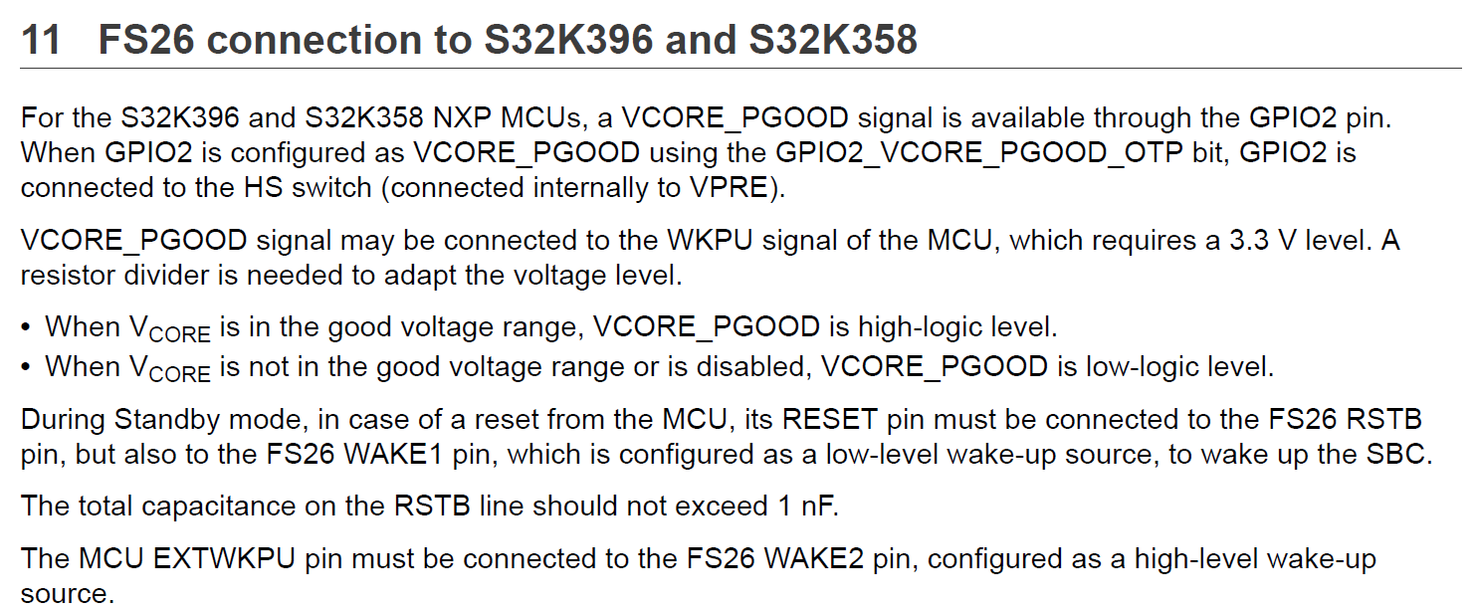
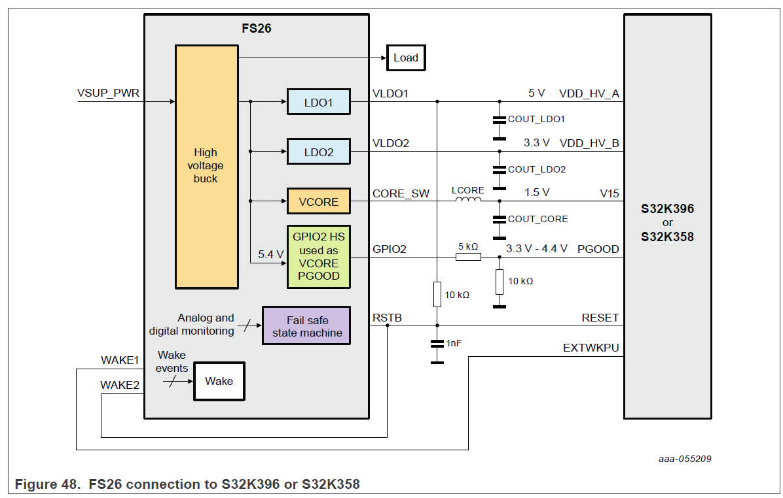
SBC Pgood连到MCU Pgood，同时SBC 和MCU PGood都使能；
然后MCU POR_WDG必须Disable(防止产生Por Wdg reset), MCU External Wake依然需要连接到SBC, 同时MCU Reset也需要连到SBC 的Wake pin (主要是解决如果SBC 进入Standby，MCU没有进入Standby特殊工况唤醒异常问题。通过两者的连接，MCU会由于Vcore断电拉低RSTB，RSTB再拉wake引脚立即唤醒FS26，解决此工况的唤醒问题)。
也可网上搜索如下文章参考：
“NXP S32K324与S32K328硬件兼容设计优化指南”
  - 遵守EMC相关要求
参考硬件设计指南中EMC相关章节。
硬件设计（例如PCB布局）遵守硬件设计指南，对解决EMC问题（例如EMC试验出现的锁相环失锁）有帮助。
晶振布局布线需要遵守K3硬件设计指南3.2节和晶振厂家设计指南的要求。
例如，晶振EXTAL到MCU晶振引脚的距离尽量短（可以旋转晶振90度以缩短EXTAL到MCU的距离，晶振串阻可以横放以缩短EXTAL到MCU的距离，晶振XTAL到MCU引脚可以稍长一点，1M欧姆并联电阻可以去掉），晶振远离ESD试验放电点位置，晶振到MCU的走线（晶振位置相对MCU位置）与静电泄放路径最好垂直，不要平行等等。
RESET引脚建议加入RC滤波电路（例如10kΩ+0.1uF）。
晶体品质因数 Q：高 Q 晶体抗扰性更强。
请晶振供应商做检查，配置功率大的晶振、若试验遇到问题，考虑更换其它品牌和其它频率的晶振观测效果。软件关闭ALC_D后，需要测试EXTAL峰峰值在1.2~2.75V之间，做好晶振匹配。
建议选择带屏蔽的金属壳的晶振。
使用有源晶振可增强抗ESD能力。非必须使用有源晶振。
跨导（GM）值满足K3硬件设计指南3.2节中的公式（ 𝐺𝑀 > 5 × 𝑔𝑚𝑐𝑟𝑖），且尽量大。
板子包络边缘周围过孔增加密度，建议2mm间隔一个过孔，实测抗ESD有帮助。
除了如上硬件措施，请参考3.18节软件解决EMC问题的措施。
另外，关于EMC报告：
具有相同EMC相关架构的K3型号使用相同的EMC报告。不是每个型号都有EMC报告。
例如K342/K324/K314可以使用K344的EMC报告，BGA封装和HDQFP封装使用相同的EMC报告。
    - 推荐使用6层板
建议设计成6层板，提高EMC抗干扰能力。
使用4层板若未通过EMC测试，修改成6层板可能会通过EMC测试。
    - 产品金属外壳会提升EMC性能
使用金属壳的EMC性能好于塑料壳
由于降本考虑，必须使用塑料壳时，考虑在塑料壳上喷金属粉的方案。
    - 增加产品外壳与晶振的距离可以提高MCU抗干扰能力
增加产品外壳与晶振的距离可解决部分EMC问题。
晶振放置位置与壳体高度建议高于1cm，越大越好。
    - 合理设置螺丝孔的位置
合理设置螺丝孔的位置，将金属螺丝孔通过电容接到PCB的地。
    - V11/V15/V25滤波电容建议
V11电容需要2.2uF+0.22uF。每个V11引脚都需要配置一个0.22uF电容，整个V11电源网络配置一个2.2uF电容。这个2.2uF电容放置离EXTAL近的V11引脚处。V11的电容建议通过过孔放到MCU的背面，和MCU与晶振不在一面。2.2uF电容要与0.22uF电容并排放，过孔打在0.22uF电容上。
V15/V25靠近EXTAL的引脚的滤波电容，建议放到背面去。

  - 使用K3x4时推荐使用SPI模块自身的片选信号
K3x4有一个SPI硬件勘误表条目：ERR050456。
为解决这个问题，软件上有两种解决方案：
默认使用方案一：即通过复位SPI模块来复位SPI模块内的FIFO。
还有方案二：通过读FIFO，来清FIFO。
若使用SPI模块的CS，不会有任何问题。
若使用GPIO产生CS，并且使用方案一，SPI时钟线会产生一个毛刺，这个毛刺对大部分
SPI从设备没影响，但对少数从设备有影响。此时，只能使用方案二。方案二函数执行时间
略长，性能略有下降。
  - K312 CAN 协议时钟需要使用40M的方案
K312通常配置内核时钟为120M，此时根据时钟选项Option B的要求，平台时钟只能配置为60M。此时，若OEM要求CAN协议时钟需要40M时，推荐的做法是选用40M的外部晶振。因为CAN协议时钟可以选用平台时钟或外部晶振。Option B的配置下平台时钟是60M，配置成40M可能会有问题。
有客户使用40M外部晶振通过了ESD等EMC试验。
  - 建议代理商和NXP的FAE做原理图和PCB检查
根据支持客户的经验，有些客户会在原理图和PCB设计上存在一些常见问题。
建议请代理商FAE和NXP的FAE进行原理图和PCB的检查。
原理图主要检查MCU相关电路，ADC调理电路、I2C上拉电路等常规电路也建议一并检查。
PCB主要检查晶振相关电路的布局布线是否合理。

- 软件开发部分
  - 电源和低功耗（休眠唤醒）部分
    - Last Mile的配置
配置页面中Last Mile Regulator Enable需使能。
若使用外部三级管提供1.5V，配置页面还必需使能Last Mile Regulator Base Control选项。
若1.5V由外部电源芯片提供，不要勾选Last Mile Regulator Base Control选项。
若不使能Last Mile Regulator选项（下图右下角），芯片会发热，PLL开启后程序可能跑飞，影响芯片寿命。
需要实测V15是否正常，以及MCU发热是否正常。
在EB中的配置页面如下：
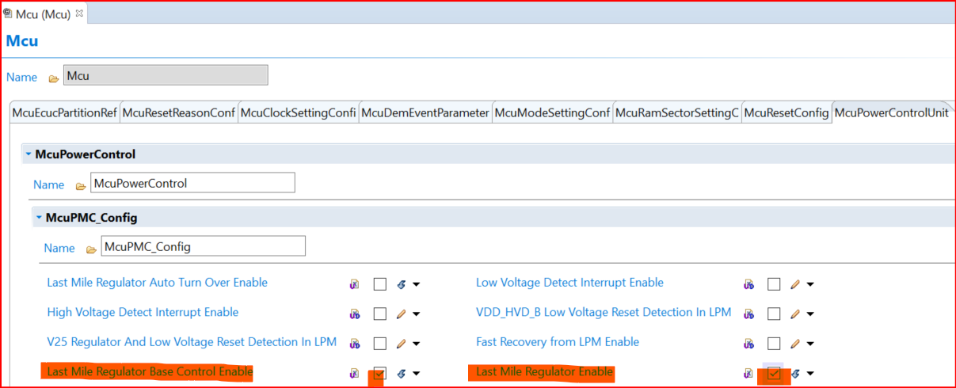

    - Pad keeping
一、建议使能Pad Keeping功能。
1、若需要引脚在休眠期间以及唤醒后保持希望的电平，需使能该功能。
2、若未使能，外部唤醒信号到来后，可能产生多个唤醒源标志置位。
需要进行EB配置或手写代码对寄存器DCMRWF1设置。
在EB配置中，低功耗模式下需勾选“DCM_GPR Under MCU Control”和“Global Padkeeping Enable” ，见下图：
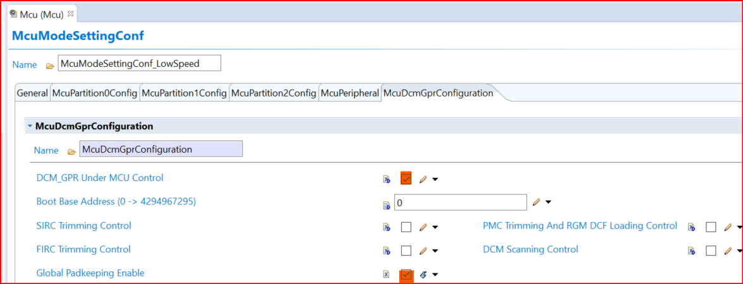
二、建议把需要Pad Keeping的引脚都配置勾选“PortPin Pull Keeper”。
因为并非所有的引脚Pad Keeping都由“Global Padkeeping Enable”控制。还存在少量引脚必须通过引脚页面勾选“PortPin Pull Keeper”使能Pad Keeping功能。这类引脚是“Active pins in Standby mode”的引脚。在K3 RM中有对“Active pins in Standby mode”引脚的说明。
因此，最简单的方法是：对所有需要Pad Keeping的引脚都在引脚配置中勾选“PortPin Pull Keeper”。同时，全局的Pad keeping使能与之前设置方法一致，即仍由DCMRWF1设置，或通过EB配置。
如果没有在引脚配置中使能“PortPin Pull Keeper”，也可以检查使用Pad Keeping的引脚是否不是“Active pins in Standby mode”。若不是，也可以不用设置。
三、建议在Pad Keeping禁止前，调用引脚（Port）初始化。
某些API函数会调用Pad Keeping禁止语句，例如Mcu_Init()、Power_Ip_Init();若Pad Keeping禁止语句调用前，未进行引脚初始化，则可能出现引脚电平短时间跳变。
四、在Standby模式下，Pad Keeping引脚的输出驱动能力不强，与Normal模式下引脚驱动能力不同。若在Standby下某引脚需要保持高电平，并且引脚驱动三极管，那么，三极管的基级串阻需要尽量大，否则，有可能出现该引脚在Standby 模式下高低平无法保持的问题。
例如，一个引脚接三极管的基级，在Normal模式下输出高电平正常。在Standby模式下，有可能出现高电平不能保持的情况（例如常温下高电平输出正常，高温下输出高电平不能保持）
建议Pad keeping引脚接MOS型器件，由于需要电流小，引脚保持正常。
若Pad keeping引脚相关电路在高温下漏电流很大，也可能无法实现休眠下引脚电平保持。
    - 建议使能低电压检测并修复清标志位Bug
确保FLASH擦写操作时电压稳定。启用低电压检测功能，当检测到低电压，进入中断，不要再启动新的FLASH擦写操作，以免由于电压低时擦写FLASH导致ECC问题。
在各个版本的RTD代码中，清低电压标志位存在BUG。
若使能了低电压检查中断，需要修改RTD代码。请参考RTD5.0.0的代码实现，并且将
IP_PMC->LVSC &= (uint32)(~PMC_LVSC_UV_IRQ_FLAGS_MASK32);
修改为：
IP_PMC->LVSC |= (uint32)(PMC_LVSC_UV_IRQ_FLAGS_MASK32);
因为该标志位是写1清零。
该问题代码位置：Power_Ip_PMC.c-> Power_Ip_PMC_VoltageErrorIsr
    - 进入休眠过程需要关闭外设并关闭中断
按照参考手册进入休眠的流程，程序开始执行进入休眠的相关代码时，需要禁用外设(特别是通讯外设，例如CAN。通过外设反初始化或寄存器操作方式禁止外设)，关闭中断，以免休眠过程被中断打断造成异常。
休眠过程有中断产生，可能导致休眠异常。
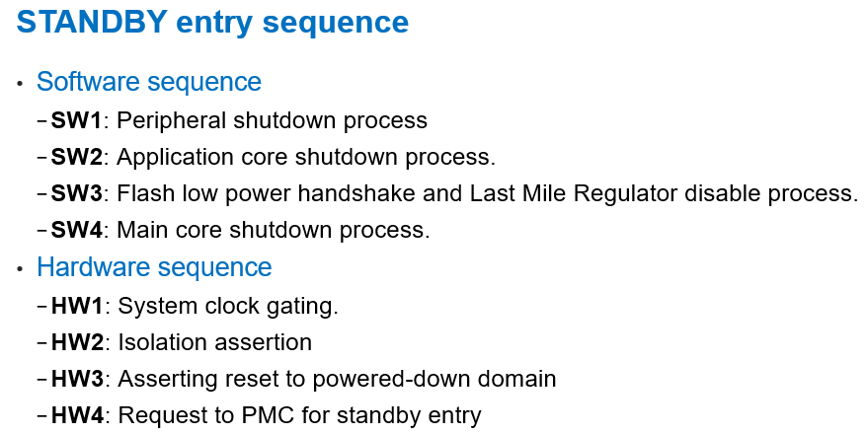
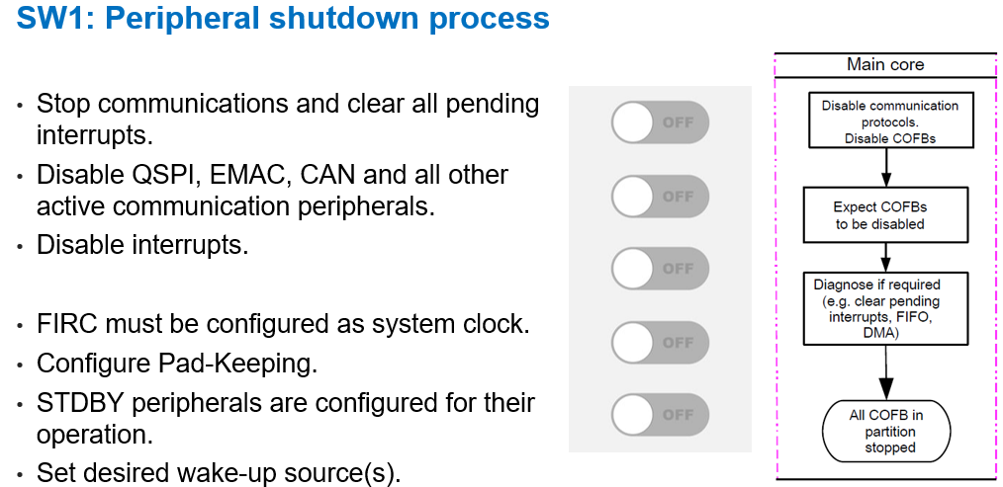
若不遵循，可能出现概率性进入休眠异常。
    - 建议配置唤醒引脚滤波使能
建议在EB/S32DS CT配置页面中，将唤醒引脚滤波使能勾选，用于滤除干扰。
    - 快速唤醒后擦写FLASH失败问题
检查对FLASH进行擦除/写操作前，是否是在快速唤醒（Fast wakeup），并且没有经历复位。
如果是的话，则需采取措施，否则可能擦写失败。
解决办法：
- 使用正常唤醒，不使用快速唤醒。
- 快速唤醒后调用复位API，或等待看门狗复位。目的是有复位过程，则不会出现问题。
- 通过HSE服务升级sBAF。
目前K3x4/K312/K342/K358/K388的修复bug 的Full memory 类型sBAF版本已发布（AB SWAP类型修复bug的sBAF还未发布）。这些修复Bug的sBAF可从官网下载（见下图）。若无法下载，可联系NXP FAE或销售获取。
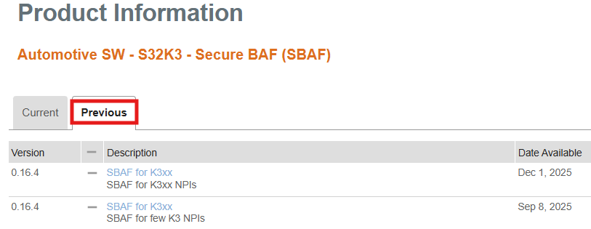
- 采购烧录0.16.4版本sBAF的定制物料（需联系销售确认是否可采购需要型号的定制物料）。
- 在FLASH擦除和编写的建立（Setup）阶段关闭中断。关闭中断约10us。可大大降低擦写失败的概率，但不能保证擦写过程不失败。客户可以自行确定关闭中断的位置。可联系代理商获取具体实现参考代码。
不遵循可能出现擦写失败。
    - 需参考NXP开发的低功耗示例工程
需参考NXP开发示例工程的EB/S32DS CT配置和休眠相关代码。
注意细节差异，例如：低功耗模式选择STANDBY和SOC_STANDBY是不同的。
对于正常唤醒，建议配置中选择STANDBY低功耗模式。
对于快速唤醒，建议配置中选择FAST_STANDBY低功耗模式。
对示例工程有疑问的地方需要NXP FAE澄清。
因为不能保证这些示例工程的配置和代码调用一定是对的。
示例工程组1：
工程文件夹内包括一篇应用工程师编写的休眠唤醒应用笔记和多个典型休眠唤醒示例工程。
文件夹名称：《S32K3_low_power_management》
工程包括基于EB配置的工程和基于S32DS配置的工程。基于RTD2.0.0。
示例工程组2：
工程包括K312工程和K344工程。
RTD版本4.0.0和5.0.0.
工程名称：《S32K3 Low Power Management RTD 4.0.0 & 5.0.0.zip》
工程包括基于EB配置的工程和基于S32DS配置的工程。
请联系代理商FAE获取。
    - 不要旁通SIRC的唤醒后调校值加载
在新版本的参考手册中将DCMRWF2寄存器的第6位（SIRC_TRIM_BYP_STDBY_EXT）做为预留功能。
在之前版本的参考手册中将DCMRWF2寄存器的第6位做为唤醒后SIRC的调校值是否加载的配置位。
修改的原因是：若将该位设置为旁通， ADC校准调校（trim）值不会载入ADC的CALBISTREG寄存器，进而会对ADC校准和转换精度产生一些影响。
将该位做保留位，则该位不要设置，保留默认值0，即不旁通SIRC调校值载入。
因此，在休眠模式的配置中，不要勾选如下选项：
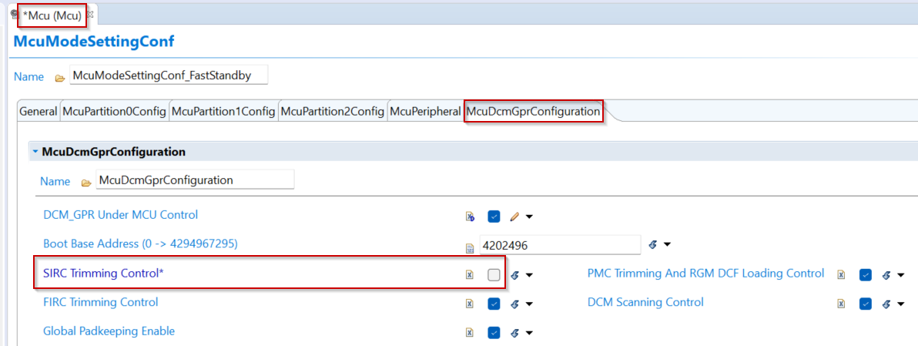
注意：不旁通该位设置，会导致SIRC在休眠唤醒过程中停止计时3ms。如果不希望停止计时3ms，也可以旁通该位（即勾选上图红框），但需要：
- 在上电复位或破坏性复位后，将ADC的CALBISTREG[23:16]和 CALBISTREG[13:8]保存。
- 在唤醒后，将保存值写入CALBISTREG[23:16]和 CALBISTREG[13:8]，然后进行ADC初始化和校准。
- 由于该位是预留位，芯片硬件升版后，可能将该位做其它功能，则该解决方案失效。虽然可能性很小，但有这种风险。

  - 时钟
    - 需严格遵守参考手册列出的几种时钟配置
检查时钟配置是否严格遵守参考手册的几种推荐选项。
若使用非参考手册推荐的时钟选项，可能出现异常。
包括参考手册该选项的各个时钟部分设置，不仅仅是系统时钟。
不遵守可能出现各种异常问题。例如，Fee_write不能写数据到FLASH。
以K312设置为选项B（OPTION B）为例，参见下图红色标注部分：
注意：使用K312，未完全遵循（见图中标红部分）时钟选项Option B，可能出现异常。
其它型号芯片未遵循手册的几个推荐设置选项同样可能出现问题。
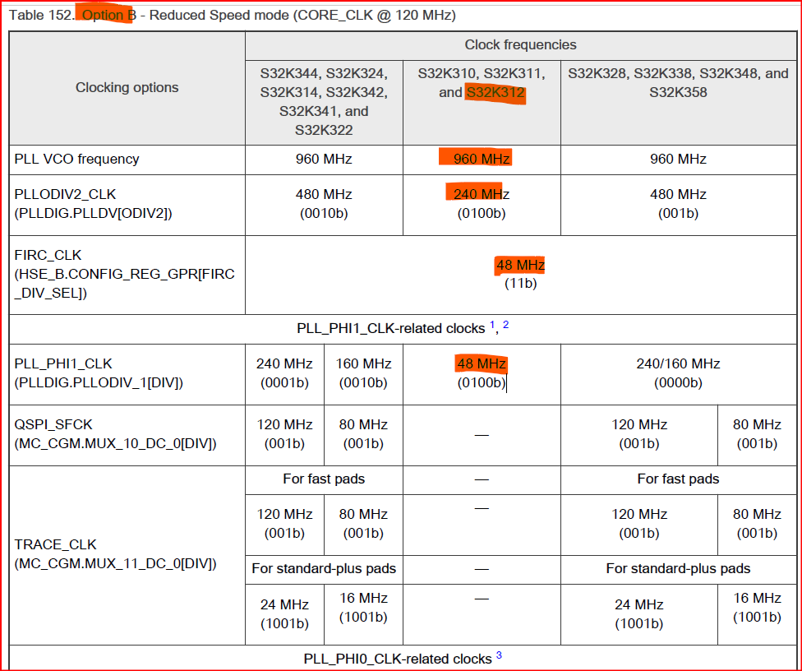
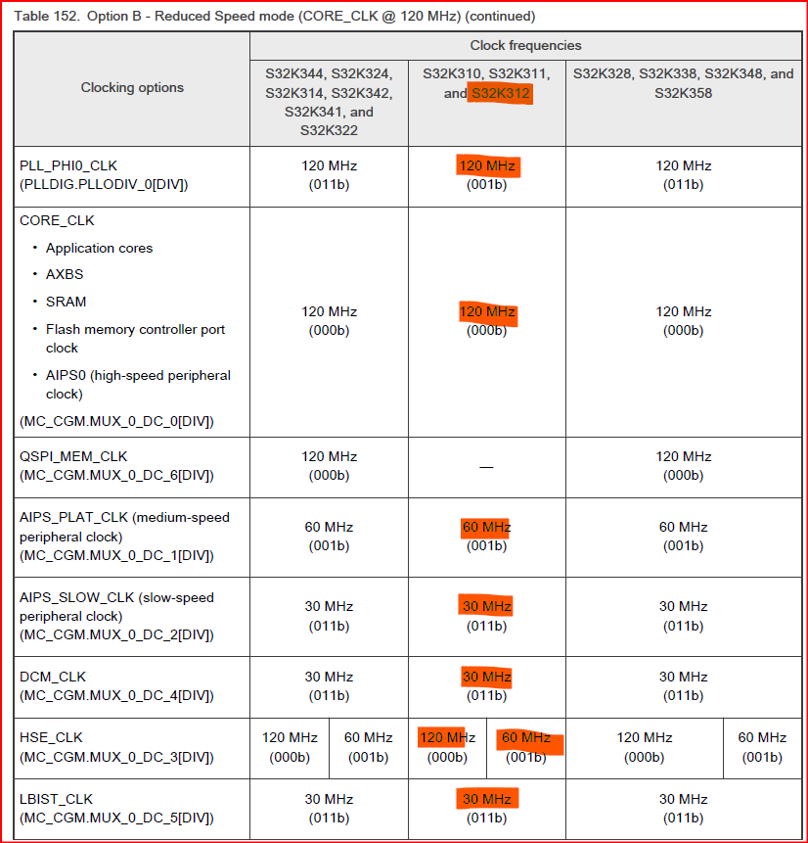
    - 使用的外设门控时钟要配置为使能
外设门控时钟未使能时，对外设初始化会进入Hardfault。
在RUN模式的外设使能配置页面中，需要勾选FXOSC,PLL，PLLAUX (K3x8)时钟。
在低功耗模式的外设使能配置页面中，不需要勾选FXOSC,PLL，PLLAUX (K3x8)时钟。
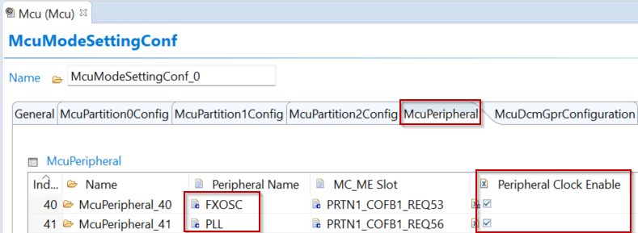
未在EB/S32DS CT配置中勾选FXOSC,PLL，PLLAUX (K3x8)时钟，并且在调用Mcu_SetMode函数后调用功能复位，该复位会变成破坏性复位，Standby RAM数据丢失，复位源是上电复POR。

    - 快速外部晶振FXOSC的自动增益设置
检查是否禁止快速外部晶振FXOSC的自动增益。
如果EMC试验（例如静电试验），出现锁相环失锁导致MCU复位，可禁止FXOSC的自动增益。
禁止自动增益有2种方法：
- 当使用RTD5.0.0时，直接通过EB配置，见下图：
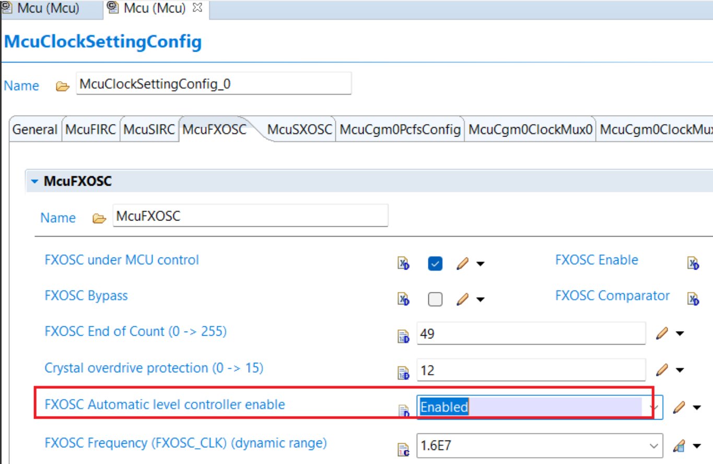

当使用RTD5.0.0之前版本，可直接修改EB生成的配置文件，见下图：
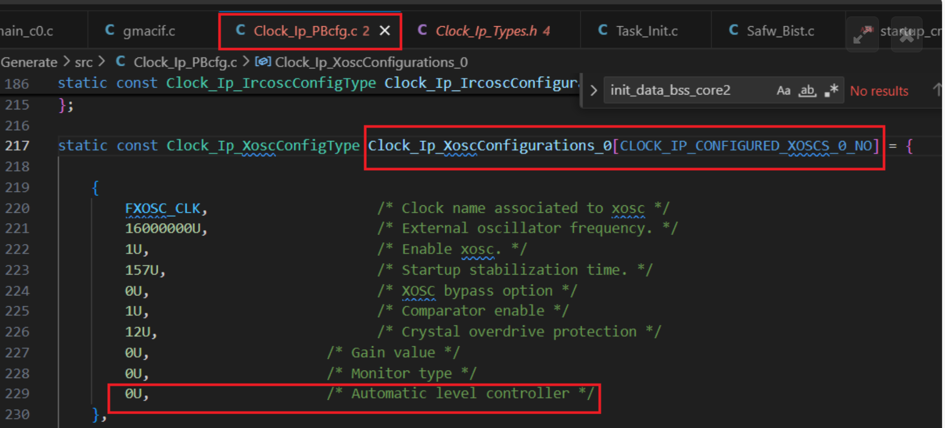

- 参考K3参考手册，找到设置该位的寄存器，设置寄存器中的增益值为禁止。
    - RTC同时用作计时和唤醒的注意事项
若是，使能Gpt Standby Wakeup Support （见下图），避免Gpt_Init clear CNT。
同时，每次休眠前获取当前RTCCNT的值，设置RTCVAL= current RTCCNT+Wake Period
此时应用上要考虑CNT寄存器0xFFFFFFF->0X0的情况。
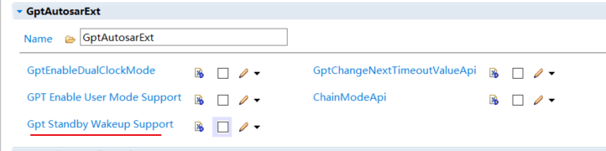

    - IAR编译器设置FLASH延时等待问题
若RTD使用4.0.0之前的版本，并且通过配置页面使能FLASH操作等待选项（例如：EB配置中MCU配置页面不勾选Mcu Disable Flash Config from RAM（RTD2.0.3及之前版本） 或Mcu Disable Flash Wait States Config（RTD3.0.0及以后版本）），推荐按照RTD4.0.0（或RTD5.0.0）的方法修改FLASH控制器的CTL寄存器。
即修改Clock_Ip_Specific.c中的Clock_Ip_CodeInRamSetFlashWaitStates函数。
在RTD4.0.0的发布说明（Release note）有相关说明。
使用IAR编译器，可能遇到该问题，通过RTD4.0.0的措施可解决问题。
因此，若使用IAR编译器，该措施需添加。
目前暂无使用S32DS的GCC编译器或GreenHills的客户反映此问题。
建议使用S32DS的GCC编译器或GreenHills的客户也在合适的机会按照RTD4.0.0添加该措施。因为不能保证使用这两款编译器就一定不出问题。
    - RTD5.0.0中K358 EIM1/2时钟无法打开问题
这是RTD5.0.0的Bug，预计在RTD6.0.0中修复。K3X8都存在此问题。
需要按照参考手册修改 Power_Ip_PBcfg.c中Partition2 COFB2 来使能EIM1/2的时钟。
如下是解决问题的代码：
IP_MC_ME->PRTN2_COFB2_CLKEN |= MC_ME_PRTN2_COFB2_CLKEN_REQ68(1);
IP_MC_ME->PRTN2_COFB2_CLKEN |= MC_ME_PRTN2_COFB2_CLKEN_REQ69(1);
/* Prepare partition update */
IP_MC_ME->PRTN2_PUPD |= MC_ME_PRTN2_PUPD_PCUD_MASK;
/* Trigger partition update by writing CTL_KEYs */
IP_MC_ME->CTL_KEY = 0x5AF0;
IP_MC_ME->CTL_KEY = 0xA50F;
    - 有源晶振使用注意事项
- 根据K3参考手册描述，FXOSC使能前，有源晶振不能通过EXTAL引脚输入，EXTAL引脚应为低电平。例如，可通过MCU的GPIO控制有源晶振的输出。
- 需要判断Clock Mux 3 Select Status Register (MUX_3_CSS)是否已成功切换到时钟。若未成功，需要再次操作Clock Mux 3 Select Control Register (MUX_3_CSC)进行时钟切换，直至MUX_3_CSS指示时钟切换完成，再进行后面时钟配置。
因为使能FXOSC后，才能使能有源晶振的输出，有源晶振输出是否稳定需要判断，可以使用MUX_3_CSS。若有源晶振输出未稳定，进行时钟切换可能会失败。

    - 时钟初始化前需进行WFI或HSE_INIT_OK查询
详见4.5和4.7节。

  - M7内核
    - MPU设置
- 为解决随机性访问带来的问题。必须使能MPU。将背景MPU 区域0设置为不可访问。
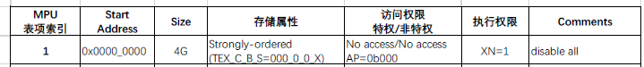
在S32DS工程属性中加入使能MPU宏定义，则会进行RTD示例的MPU设置，该设置已实现了该条建议。
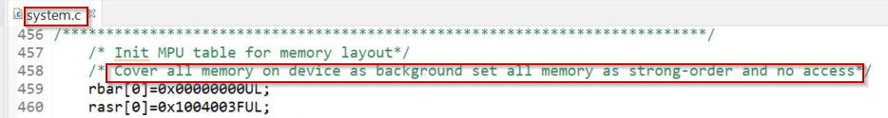
- MPU基地址必须对齐到区域大小的整数倍。
基地址即起始地址。
例如，设置基地址为0x2040_8000（非64K对齐），区域大小为64K，则会出现异常。
- MPU各个区域设置读/写/访问权限和大小设置是否合适。
例如：1、未设置UTEST区的读写访问权限，此时读写UTEST区就会Hardfault。
2、将代码放入RAM运行，但RAM未设置可执行属性。
区域大小为2的N次幂，并且至少为32字节。
大小设置错误也会导致异常问题。
- MPU重叠区域以高区域（Region）号设置为准。
- 使用子区域（sub region）可实现灵活的区域属性设置。
设置寄存器中子区域字段（SubRegion）可实现期望的大小（例如，设置某个区域的大小是6M，而寄存器中SIZE部分只能设置成8M，则通过SubRegion，设置2M空间不遵守本项设置实现，具体可参见启动代码system.c中MPU设置）。
- 若MPU中将一段SRAM属性设置为CACHEABLE，同时也设置了SHAREABLE属性，则CACHABLE实际未启用，需去掉SHAREABLE属性实现CACHEABLE特性。
- 建议在MPU控制寄存器中使能HFNMIENA位。
如果不使能，当MCU进入Hardfault或NMI中断时，会使能默认的MPU配置，不会使用工程设置的MPU，进而可能导致数据不一致问题（如果在Hardfault或NMI中断不去写项目中MPU配置为NON-CACHEABLE 的RAM区，则无此不一致问题）。例如，默认的MPU配置中RAM是CACHEABLE的，而项目中可能将某段RAM设置位NON-CACHEABLE。
在RTD4.0.0的RTD启动代码中已经实现了该建议，如下：
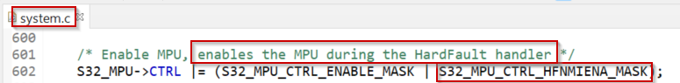
在RTD2.0.3及之前版本，未实现该建议，如下：
- 当需要从一种MPU配置切换到另一种MPU配置时（例如2个任务使用不同的MPU配置），切换配置前需要关闭中，切换后再使能中断。因为MPU切换过程会先禁止MPU（即：使用ARM默认的MPU设置），此时若进入中断，可能带来数据不一致问题。
- MPU多次设置的注意事项。
- 设置MPU前建议关闭全局中断，设置完成后再打开全局中。
- 通常，在启动代码和初始化代码中只选择一处进行设置即可。若两处都进行了设置，后设置处生效。建议只在一处设置，或两者设置相同。
- AUTOSAR OS也会设置MPU（需确认OS设置的MPU正确）。FreeRTOS不会设置MPU。
- MPU依据后设置为准（生效）。
- 检查是否使用Vector配置工具进行MPU设置，若是，检查工具产生的配置是否正确写入ARM的寄存器（RNR，RBAR和RASR）。
通过查看/调试代码是否正确写入各个区域的设置确定。
例如，使用Vector配置工具进行MPU设置，16个区域只有一个区域设置成功。

    - ARM推测性访问（ERR011573/ERR052460）的问题
ARM具备推测性访问的特性，会提升系统性能。
但需要做一些处理，防止ARM推测性访问带来的问题。
方法一、按照上一节内容设置MPU
需考虑ERRATA（ERR011573/ERR052460），即需要设置MPU，让区域0为所有空间禁止访问，与RTD系统初始化函数中MPU初始化代码（system.c->SystemInit()）的默认区域0设置相同即可。防止预留地址0x1B1000000~0x1B101FFF被预取导致内核卡死。
未将区域0设置为禁止访问，运行一段时间后内核可能挂死。
方法二、用XRDC设置内存和外设的访问权限和属性。
方法三、ERR052460的推荐方法，即在启动代码的SystemInit()中加入如下代码：
void utest0X1B_control(void)
{
#define S32_UTEST0X1B10_CTRL 0X402AC0F0 // MPU control register
volatile uint32_t *reg_utest1b10_ctl = (uint32_t *)S32_UTEST0X1B10_CTRL;
*reg_utest1b10_ctl = 0x1CB0499D;
*reg_utest1b10_ctl = 0xB9920D38;
}
可以将该C代码用汇编代码实现，然后，将其加入到启动代码Reset_Handler中。加入的位置越靠前越好。因为从理论上说，加入越早，越能避免随机性访问带来的该ERRATA问题。
    - Hardfault问题排查
如下寄存器便于定位问题：
- 配置故障状态寄存器（CFSR）
该寄存器用于判断故障原因，CFSR（地址为0xE000ED28），大小为四字节。
2、内存管理故障地址寄存器MMFAR（地址为0xE000ED34）
建议判断CFSR是否有MMFAR故障，并且故障地址是否有效。
3、总线故障地址寄存器BFAR（地址为0xE000ED38）
建议判断CFSR是否有MMFAR故障，并且故障地址是否有效。
4、程序计数器PC
发生异常后，程序进入Hardfault，会将运行异常的指令地址PC保存在堆栈中。
根据该PC值，可以找到出错的程序地址，对分析问题很有帮助。
首先，找到堆栈指针（MSP/PSP），然后，找到PC。
将PC保存，根据反汇编代码，就可以找到异常地址，锁定问题。
5、链接寄存器LR
发生异常后，程序进入Hardfault，会将运行异常的指令地址LR保存在堆栈中。
根据该LR值，可以找到出错的程序地址，对分析问题很有帮助。
    - 浮点运算异常问题
若出现浮点运算异常问题，请检查是否因为操作系统（OS）对ARM浮点相关寄存器进行了设置。

  - 存储器
    - 需要具备ECC恢复机制
ECC是FLASH应用的常见问题。
若不施加ECC恢复机制，板卡将失去功能。
常用的恢复机制：
- 将出现ECC的FLASH扇区擦掉。
2、启用ECC抑制功能，配置页面勾选该选项。
可参考指导文件《MCU Ecc issue and solution answer standard_S32K3 S32K1 KEA.docx》。
可联系代理商FAE获取。
    - 建议使能低电压监测来尽量避免ECC的发生
检查是否有ECC预防措施。
确保FLASH擦写操作时电压稳定。启用低电压检测功能，当检测到低电压，不再进行FLASH擦写操作，以免由于电压低时擦写FLASH导致ECC问题。
    - 需要使用8字节写的方式对RAM进行ECC初始化
检查RAM（特别注意Standby RAM）进行ECC初始化时是否按照8字节写的方式。
例如：*(uint64 *)0x20400000 = 0;
不遵守可能ECC错误。
在NXP做的BOOTLOADER示例工程中使用了4字节清零的ECC初始化方式，
*(uint32 *)0x20400000 = 0;
是错误的，不要参照。
    - RAM操作等待和FLASH操作等待设置不当导致的问题
检查EB配置中RAM操作等待和FLASH操作等待
1、对于K322，K341，K342，K3X4，K3X8，不要勾选。
2、对于K310，K311和K312：
RAM操作等待设置（EB中MCU设置的Mcu Disable Ram Wait States Config）建议勾选。不勾
选性能略有下降，但不会有问题。
FLASH操作等待设置（EB中MCU设置的Mcu Disable Flash Config from RAM（RTD2.0.3及之前
版本） 或Mcu Disable Flash Wait States Config（RTD3.0.0及以后版本））建议不勾选，此时会
根据内核时钟设置等待延时。若勾选，会按照寄存器默认值（RWSC=6）设置等待时延，性能
略有下降，但不会有问题。
EB配置见参照下图：
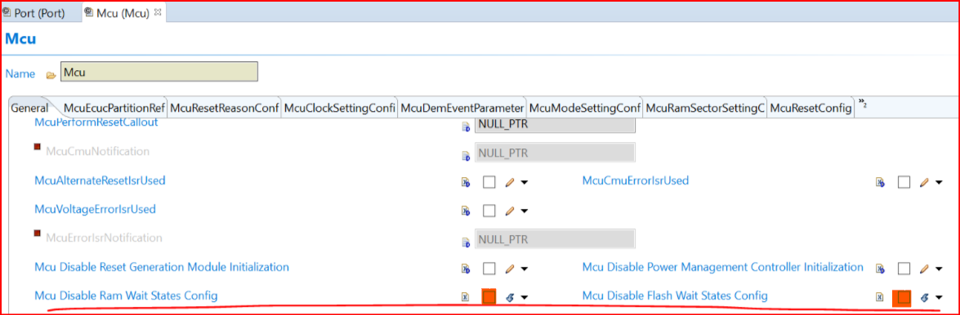
由于不遵守时只是少量芯片会出现异常，故可能在研发阶段无法发现，问题很严重。建议检查生成的配置文件已按照EB/CT配置进行了更新。不遵守可能出现读写数据错误，也可能出现ECC错误。
特别是低温下，可能因为禁止了RAM等待（勾选了该选项），导致ECC问题。
需要遵循K3参考手册中时钟部分对此的相关要求。下面以参考手册表170为例进行说明：
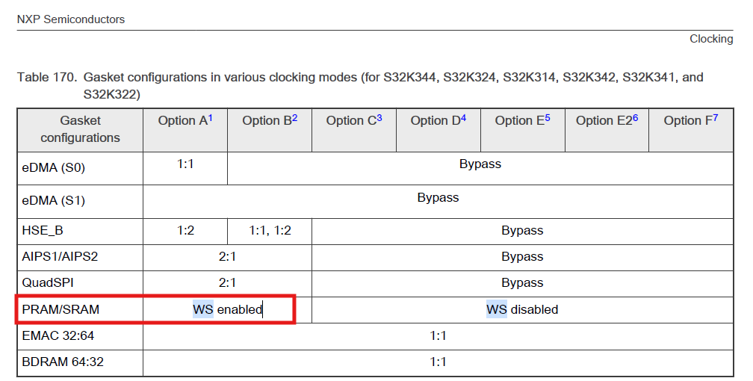
上表说明对K344等型号器件，在使用时钟选项A和B时，需要使能WS(wait states)。WS是否使能对应到寄存器Platform RAM Configuration register 1 (PRCR1)的FT_DIS位。FT_DIS为1表示WS使能。建议实测查看一下FT_DIS的值是否与预期一致，以避免人为原因未将生成的配置文件更新到工程中。

    - FLASH同一个块读同时写导致Hardfault问题
检查是否存在对FLASH的一个块BLOCK同时进行读和写。
例如，代码在BLOCK0上执行（读指令，读操作），同时，对BLOCK0擦除扇区或编程。
若使用FLS API，可勾选“Fls Load Access Code On Job Start”，实现将FLASH底层驱动拷贝到RAM中执行的目的，具体可参见RTD代码实现，可解决同一个BLOCK的读同时写问题。
需检查配置页面中，FLASH擦/写函数放入的RAM地址是否链接文件中指定的存放擦写函数的地址一致（例如GCC编译器的链接文件中的符号：int_sram_fls_rsv）。
注意：UTEST区和BLOCK0同属一个块BLOCK。所以，对UTEST区进行写操作时，FLASH最底层驱动需在RAM中执行。但是勾选“Fls Load Access Code On Job Start”后，对UTEST区写操作时，RTD代码并不会将FLASH底层驱动代码搬运到RAM，故需要用_attribute__((section(".name")))方式或#pragma GCC section (text|data|bss|rodata) ".name" 的方式将FLASH底层代码搬运到RAM。
例如：__attribute__ ((section (“new_section"))) func_to_be_remapped();
或
#define FLS_START_SEC_RAMCODE
#include "Fls_MemMap.h"
hseSrvResponse_t EraseFlash(uint32_t dstAddr, uint32_t len);
#define FLS_STOP_SEC_RAMCODE
#include "Fls_MemMap.h"
具体实现请参考HSE LIB2.0或HSE固件安装工程对UTEST区写数据（例如写HSE固件安装特征字）的方法。需要注意如果一个函数内又调用一个函数，那么，只将上层函数放入RAM或ITCM是不行的，还需将调用的函数放入RAM/ITCM。保证需放入RAM/ITCM的函数及其调用的函数（若调用函数内又调用了函数，那么被调用函数也需放入）全部放入。
不遵循可能出现擦写失败，Hardfault。
要注意FLASH擦写过程中是否可能出现中断，如果有可能，需要评估该中断代码所在的Block与擦写的Block是否是同一个Block，如果是会产生RWW问题。
同步和异步擦写FLASH都需要考虑是否有可能因为中断而出现RWW问题。
    - M7核和HSE核同时对一个FLASH块读写问题
检查未安装HSE固件情况下，对FLASH（包括UTEST）进行擦除/写操作前是否等待HSE核进入WFI。详见4.6节。
若已安装了HSE固件，对FLASH（包括UTEST）进行擦除/写操作前判断HSE是否占用该块BLOCK。即通过读取HSE GPR Register 3（地址0x4039C028）判断，详见HSE参考手册。
注意：BLOCK0和UTEST同属一个BLOCK。若HSE对UTEST读操作，那么不仅M7核不要对UTEST区进行写操作，也不要对BLOCK0进行擦写操作。
RTD6.0.0代码加入了信号量机制，可以不用判断HSE GPR3寄存器。
    - 栈溢出问题
局部变量存放在栈中。
若栈分配空间较小，局部变量较多（例如，函数内定义一个4K大小的数组），则可能出现栈溢出问题，进而程序运行溢出，甚至跑飞。
建议栈设置合适的大小。
出现异常问题时，考虑是否由于栈溢出导致，可增大栈大小，测试问题是否消失。
在RTD代码中，若使能了CAN FIFO功能，会在函数内定义一个2K大小的数组，需要考虑此工况栈空间是否足够。
    - Fee问题
在RTD4.0.0（RTD4.0.0HF01/02除外）及之前版本，Fee 存在一些Bug，另外，Fee性能也较差。
RTD4.0.0HF01/02、RTD5.0.0和RTD6.0.0修复了Bug，并提升了性能。
例如：RTD3.0.0P01 一个Cluster未写完满后，就进行换页。
Fee性能提升详见3.19.8节。
在多核芯片使用单ELF工程的情况，只支持一个核操作Fee。

    - RTD3.0.0-4.0.0虚拟扇区大小错误问题
检查EB配置生成的C40_IP_MAX_VIRTUAL_SECTOR或 FLS_MAX_VIRTUAL_SECTOR是否正确。RTD3.0.0之前版本无此问题。
对应K358，RTD3.0.0和RTD4.0.0生成的该值是1039，是错误的，应该为1040。
其它K3芯片同理，如下是正确定义，若生成的代码有误，请直接修改即可。
注意：每次新生成配置文件，该定义都会更新，需再次修改，如下：
K312: #define C40_IP_MAX_VIRTUAL_SECTOR (272U)
K3x4： #define C40_IP_MAX_VIRTUAL_SECTOR (528U)
K3x8： #define C40_IP_MAX_VIRTUAL_SECTOR (1040U)
    - 链接文件中TCM大小与实际芯片需一致
若使用芯片与示例工程中芯片类型不同，检查是否在示例工程中修改了链接文件，保证链接文件中ITCM,DTCM,RAM是否与实际使用芯片相同。
例如，实际使用K324，使用K344的示例工程，需要将链接文件中ITCM和DTCM的大小修改为实际值，否则无法调试。
    - TCM后门访问问题
检查是否存在后门（backdoor）访问TCM问题。
每个核都分配一定大小的ITCM和DTCM，若某个核访问其它核的ITCM或DTCM，需要使用后门地址（Back Door，在参考手册附件有后门地址的说明）。DMA访问ITCM/DTCM也需要使用后门地址。后门地址比正常地址多一个偏移。
例如，HSE核访问M7 核的DTCM，就需要使用后门地址。
核0访问核1的DTCM，需要使用后门地址。
若需要使用Backdoor方式访问ITCM，需要注意：
1、ITCM Backdoor地址初始化不能使用main函数8字节写的方式，需使用启动代码中（startup_cm7.s，且MPU初始化之前）进行。
2、开启MPU后，需将Backdoor地址加入16个区间中。
例如：K314有32K ITCM是正常访问，还有32K ITCM需要通过后门（Backdoor）方式访问。
K314有64K ITCM是正常访问，还有64K ITCM需要通过后门（Backdoor）方式访问。
通过后门方式访问的ITCM和DTCM，需要在启动代码（startup_cm7.s，且MPU初始化之前）中进行ECC初始化，不能在main函数中初始化。如下是示例代码：
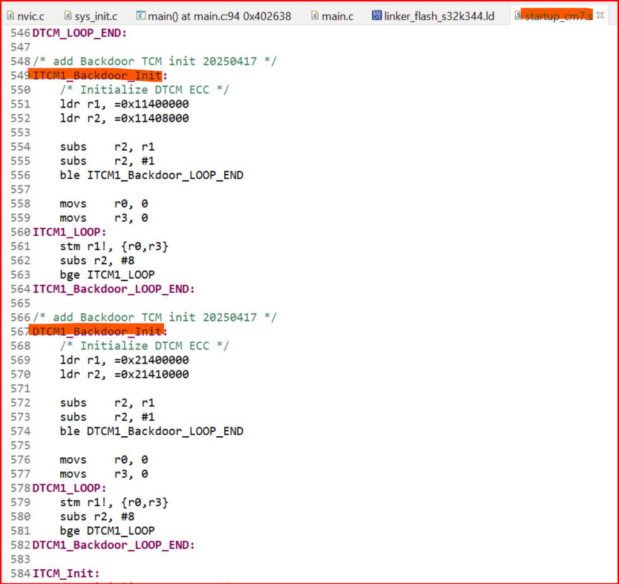
    - RTD4.0.0擦写最后一个扇区问题
在RTD4.0.0中（P24除外），对FLASH 块（BLOCK）的最后一个扇区（Sector）进行擦写操作可能会失败，这是软件的Bug，在RTD5.0.0中已修复。
若不需要对FLASH驱动（Access code）所在BLCOK的最后sector擦写，则无此问题。
例如，FLASH驱动（Access code）在BLCOK0，那么操作BLOCK1的最后一个扇区是没问题的，不涉及同一个BLOCK读同时写的问题。
若需要对FLASH驱动（Access code）所在BLCOK的最后sector擦写，可能会出现错误，不是一定出错。但存在隐患，需修改软件解决。
若需要修复，可参照RTD5.0.0修复。
见RTD5.0.0 Release note的ARTD-117973。
    - 不主动打开Prefetch
检测是否主动打开了Prefetch。推荐不要主动打开，可能引起问题。
RTD代码默认不会打开Prefetch。
若项目在CACHE和TCM等常规措施使用的情况下CPU 负荷仍很高，也可以打开Prefetch。建议做大量测试确保没问题。
Prefetch的打开和关闭操作建议在RAM或ITCM中进行（即：将开/关操作函数分配到RAM或ITCM），否则可能产生问题。
    - 对齐访问问题
检查寄存器读取是否4字节对齐。
例如，a = *(uint8_t *)(0x4039c021)会进入硬件错误。
    - 注意UTEST的只写一次特性
注意UTEST区只能写一次，不能擦除，因此，对UTEST区写操作务必小心，确认写入数值是正确的。例如，对0x1B000050写入晶振频率时，必须与实际使用晶振频率一致。
    - K328/338/348/358读写SRAM_2出错问题
在RTD6.0.0之前的版本，未设置SRAM_2的读写等待，所以，部分芯片会出现读写SRAM_2出错问题。
在RTD6.0.0的Release note中有修复该Bug的说明，见ARTD-189942。
该问题只会在部分芯片出现（特别是低温情况），所以，不容易在研发阶段发现。
若使用RTD6.0.0之前的版本，建议升级RTD到6.0.0或之后版本。
若不想升级版本，也可以参考RTD6.0.0的函数Clock_Ip_PRAMCSetRamIWS进行修改。由于修改了RTD代码，需要自行承担风险。
若使用安全启动，并且安全启动使能了PLL，那么，即使使用RTD6.0.0，也可能在启动代码进行SRAM_2读写操作时出现读写出错问题。因为RTD6.0.0只解决时钟初始化后读写SRAM_2出错的问题。因此，该工况下，需要在启动代码进行SRAM_2操作前，设置SRAM_2的PRCR1寄存器的FT_DIS为1。
    - Cache无效化异常问题
在RTD5.0.0~RTD7.0.0的发布说明（Release note），搜索ARTD-105430，有问题描述。
简单说，就是RTD（RTD4.0.0及之前版本，不包括RTD4.0.0HF01/02）软件的一个Bug，在Cache无效化（Invalidate）时没有把Cache内全部数据无效化。
该Bug可能导致Fee模块出现异常。理论上说，该Bug不仅仅影响Fee，与Cache无效化相关的应用都可能受到影响。
解决措施：
- 升级RTD。使用RTD4.0.0HF01/02、RTD5.0.0及之后版本。
- 联系NXP销售，走NXP软件收费修复流程，修复Bug。
- 自行修复。对比RTD4.0.0和RTD4.0.0HF01的差异，参照RTD4.0.0HF01的代码修改客户使用版本代码。该方法不推荐。

  - 复位相关问题
    - APP中无法获取复位源问题
检查是否Bootloader调用了读取复位源API。
由于调用读取复位源API后会将复位源清掉，因此APP中无法再读到复位源。
若希望APP中也能读到复位源，有3种建议：
1：Bootloader中不读取复位源，只在APP中读取。
2：Bootloader中读取复位源后将复位源存在ram中，APP从ram中读取复位源。
3：修改Bootloader工程中读取复位源的RTD代码，屏蔽掉清复位源把代码。这样APP中可以 读取到。

    - 恢复模式Recovery mode相关问题
若使用0.15.0版本之前的sBAF，那么，芯片默认是开启恢复模式（Recovery mode）的。
如果，想禁止恢复模式，需要修改DCM寄存器DCMRWP1，见HSE参考手册。
若使用0.15.0版本的sBAF，IVT的BCW（Bit7）和如上DCM的DCMRWP1寄存器共同确定是否使能恢复模式。
DCMRWP1的禁止恢复模式位BIT22和BIT23上电默认值是0，即使能恢复模式。
而RTD启动代码的IVT中，BCW的BIT7（如上的复位恢复模式位）默认是0，故若使用默认RTD启动代码，则默认禁止恢复模式。
若需使能，需修改BCW的BIT7。

  - ADC
    - 需遵守K3 参考手册的要求
见参考手册《S32K3xx Reference Manual》第60章。
请使用最新版本手册。目前最新版本是2025年7月发布的第11版。
很多应用问题都可用在参考手册上找到答案，建议遇到问题前/后都认真阅读。

    - 温度通道采样时间的要求
温度通道需要的采样时间较长，需要的最小值是1.2微秒。
在数据手册有该项指标的描述：

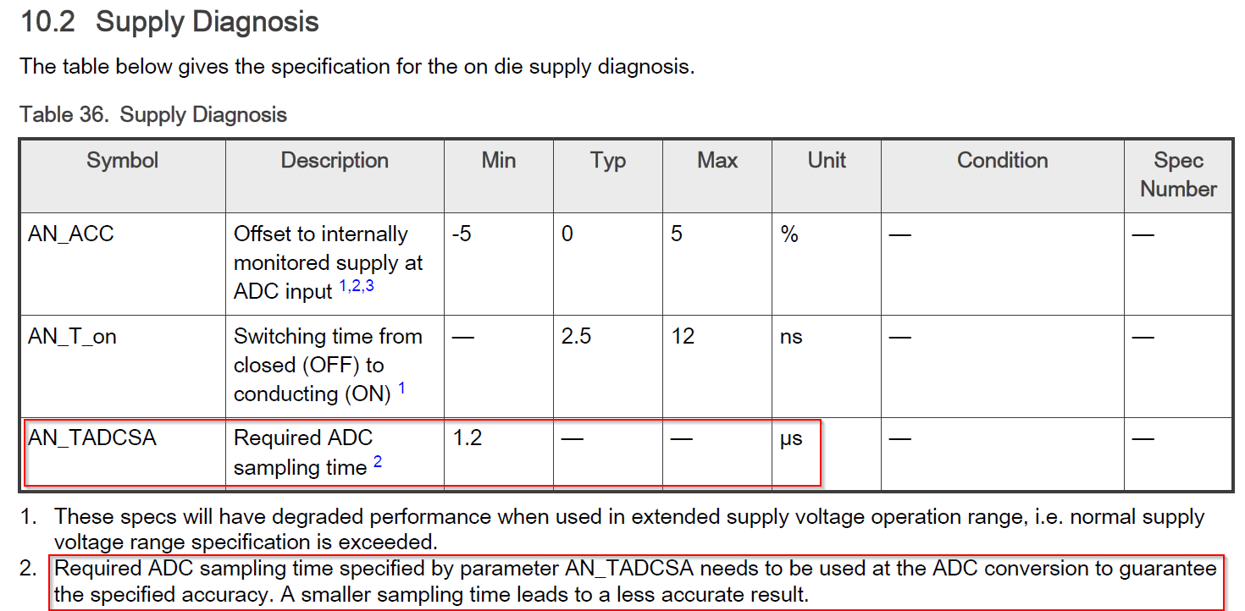
建议根据板卡实测情况，留适当余量。
温度通道建议使能预采样。

    - ADC采样时钟的要求
见数据手册表格35的要求：
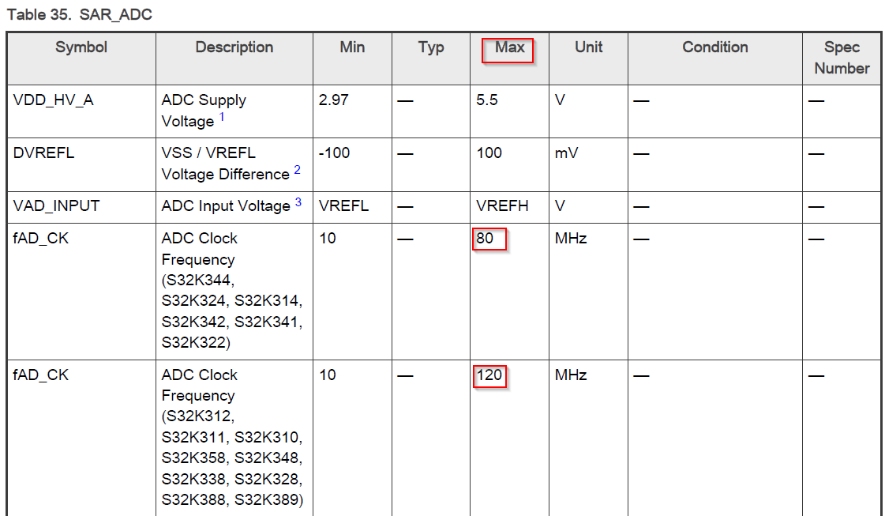
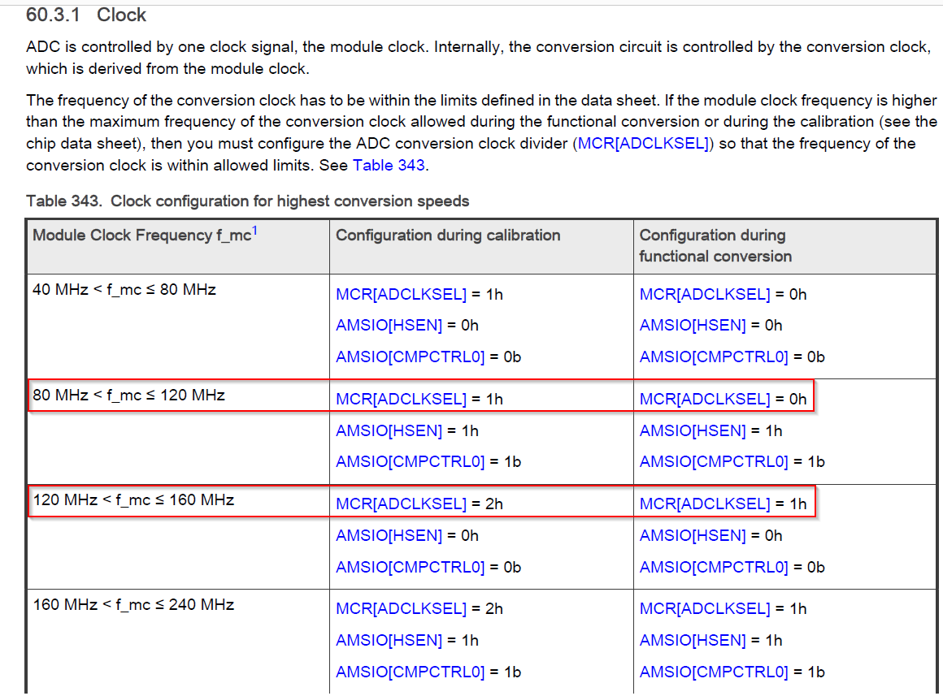
例如，K324,ADC转化时钟最高80M，校准时钟最高40M。
超过如上时钟频率，可能导致校准失败，数据采集异常，甚至损坏MCU。
如下是K324的最高转换频率设置：
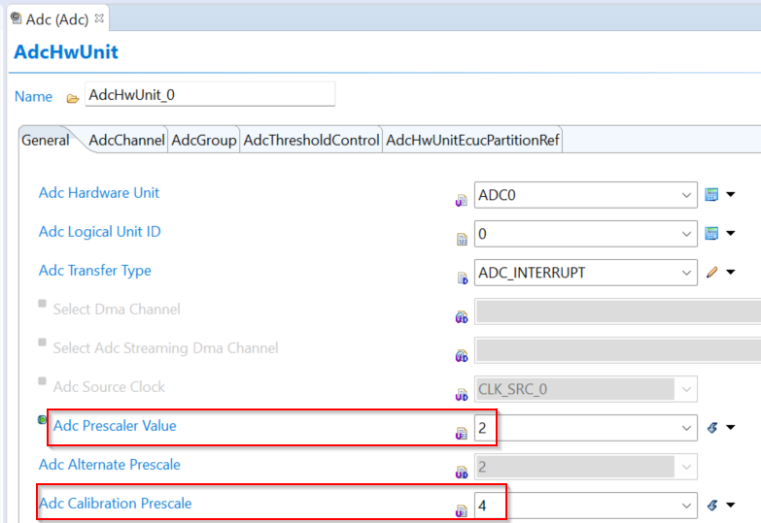
    - 建议使能预采样
建议使能通道的预采样，有助于减少通道间的干扰，在参考手册有如下描述：
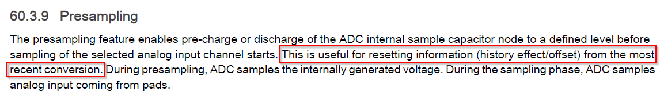
预采样使能后，采样时间大约增加一倍，转换时间不变，这是唯一不利的地方。
    - 分辨率建议设置为12位
推荐在EB或CT配置工具中，配置12位分辨率。
因为芯片出厂测试按照12位分辨率测试，能保证该分辨率下的精度。
设置10位分辨率情况下，信号精度没有12位好。
设置14位分辨率情况下，TUE指标只是略好于12位分辨率，并非为12位分辨率时TUE指标的1/4。
    - K310和K311 ADC使用注意事项
由于RTD4.0.0~RTD6.0.0 QLP04的Bug，使用K310/K311的部分ADC通道时，若不是默认GPIO映射，需要修改DCMRWF4的对应位，否则无法采集这些通道。
可以查看Port初始化后，DCMRWF4寄存器值是否与预期一致。
也可以通过修改MCAL代码和配置文件修改，可咨询NXP FAE。
    - 检查最新版本RTD的发布说明中提到的Bug
请使用最新版本的RTD的发布说明（目前最新版本是6.0.0）。
搜索关键字“ADC”，会看到RTD最新版板仍存在的Bug，以及其它版本修复了之前版本的Bug。
建议查看每一条是否与项目应用相关，及时发现问题。
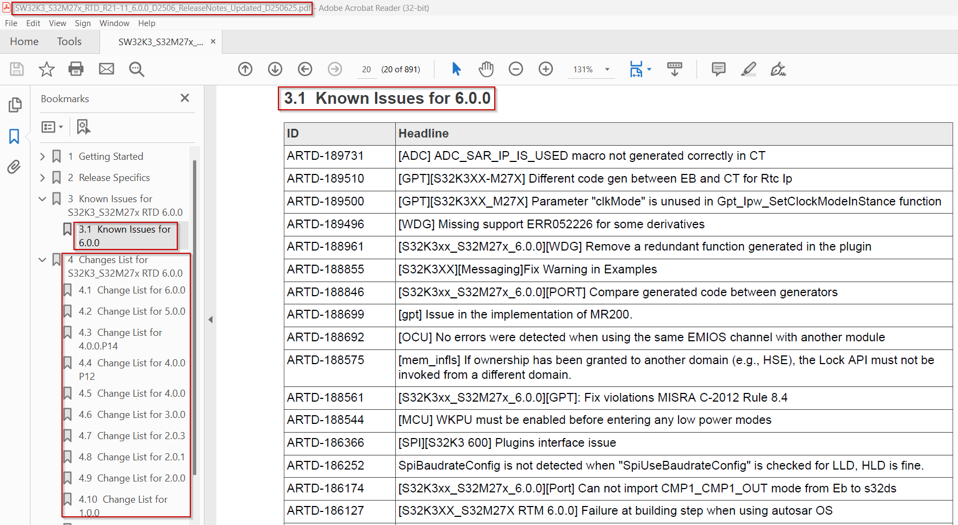
    - 建议参考NXP的示例工程
包括RTD自带的示例工程以及NXP重庆应用工程师开发的示例工程等。
    - ADC校准问题
如果板卡电源或时钟不稳定，可能导致校准失败。
因此，推荐的校准策略如下：
- 在MCU初始化过程中，对ADC校准的返回值进行判断。
- 若返回值表明校准成功，程序正常运行。
- 若返回值表明校准未成功，建议校准多次，若校准成功，程序继续运行。
- 若多次校准均未成功，调用ADC自检函数Adc_SelfTest ，
- 若自检成功，再调用一次ADC校准函数。若校准成功，程序继续运行。若校准失败，调用复位API（功能性复位或破坏性复位均可），MCU复位。
- 若自检失败，调用复位API（功能性复位或破坏性复位均可），MCU复位。
- 当然，校准多次均失败，不进行ADC自检，直接进行复位也是可以的。

如果硬件设计存在问题（例如ADC参考电压接入问题，检查是否遵循K3硬件设计指南的相关要求），也可能出现校准失败。

    - ADC超时时间设置
超时时间设置太小，可能导致ADC校准失败，建议预留2倍以上余量。
若超时方法是基于Dummy计数，要考虑代码优化对Dummy计数的影响，建议实测Dummy，并余量2倍以上余量。
    - ADC引脚上的高压脉冲可能损坏芯片
若由于外部芯片原因，导致一个高压脉冲（例如，20V，300us，具体见数据手册的说明）施加到ADC引脚，可能会导致MCU损坏，建议增加TVS保护。

    - ADC自检失败问题
首先检查硬件设计是否存在问题。
若无硬件设计问题，考虑自检阈值是否合适。
低温下ADC自检可能失败。
解决措施：
- 放大ADC自检阈值。
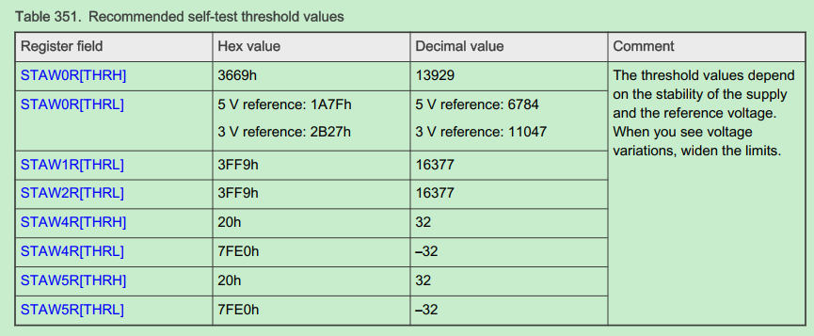
在部分RTD版本（例如RTD6.0.0）可以配置该阈值，部分RTD版本只能手动修改该阈值：
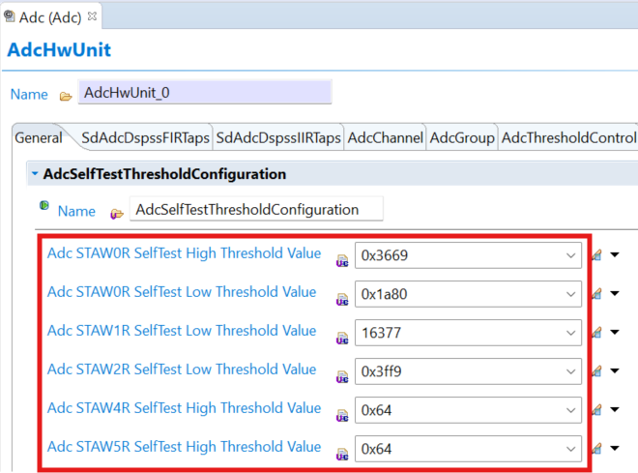
- 降低ADC模块时钟频率。
    - ADC Read Group偶发失败问题
调用Adc_ReadGroup，可能偶发返回值为 E_NOT_OK的问题。
原因是CDR 寄存器读取是非原子操作，若读取该寄存器过程被中断（例如被CAN中断打断），可能会导致读取的CDR寄存器中VALID为0，进而Adc_ReadGroup的返回值可能为E_NOT_OK。
建议解决措施是：修改RTD代码，在调用CDR函数前后关闭/打开全局中断，如下：
SchM_Enter_Adc_ADC_EXCLUSIVE_AREA_10();
Cdr = CDR(AdcBasePtr, u32ChnIdx);
SchM_Exit_Adc_ADC_EXCLUSIVE_AREA_10();
RTD6.0.0及之后版本实现CDR读取的方式不同，修改方式如下：
SchM_Enter_Adc_ADC_EXCLUSIVE_AREA_10();
Cdr = CdrBaseRAddr[ChnIdx];
SchM_Exit_Adc_ADC_EXCLUSIVE_AREA_10();
  - CAN
    - 使能Enhance FIFO后，部分邮箱丢帧问题
检查使能Enhanced FIFO后，如下邮箱是否已使用。
K311/K312 : 0,2,10,12,20,22,30,32,40,50,60
K314/ K324/K344/K358 : 0,8,18,28,38,48,58,66,68,76,78,86,88
其它型号受影响邮箱请查看对应型号的最新的勘误表。
在使能Enhanced FIFO后，K312和K3x4的如上邮箱建议不要使用（包括发送和接收），否则可能导致丢帧。
使用RTD6.0.0时，如上邮箱也不能使用。
详见勘误表（ERRATA）的条目ERR052438。
解决措施：
若使用RTD6.0.0之前的版本，可参考RTD6.0.0的解决措施，即：修改配置文件Can_43_FLEXCAN_PBcfg.c中的数组Can_au32HwBufferAddr_Ctrl0[]。
例如：K344， FlexCAN的3个RAM Block分别配置为64B,8B, 8B分区。
关键是找到errata中对应的错误MB地址，然后修改这个数组，跳过这些地址。
下图中Block0配置了6个MB，需要将MB0地址跳过。Block1配置了3个MB，需要将偏移地址0x290开始的MB（对应MB8）跳过，见下图：
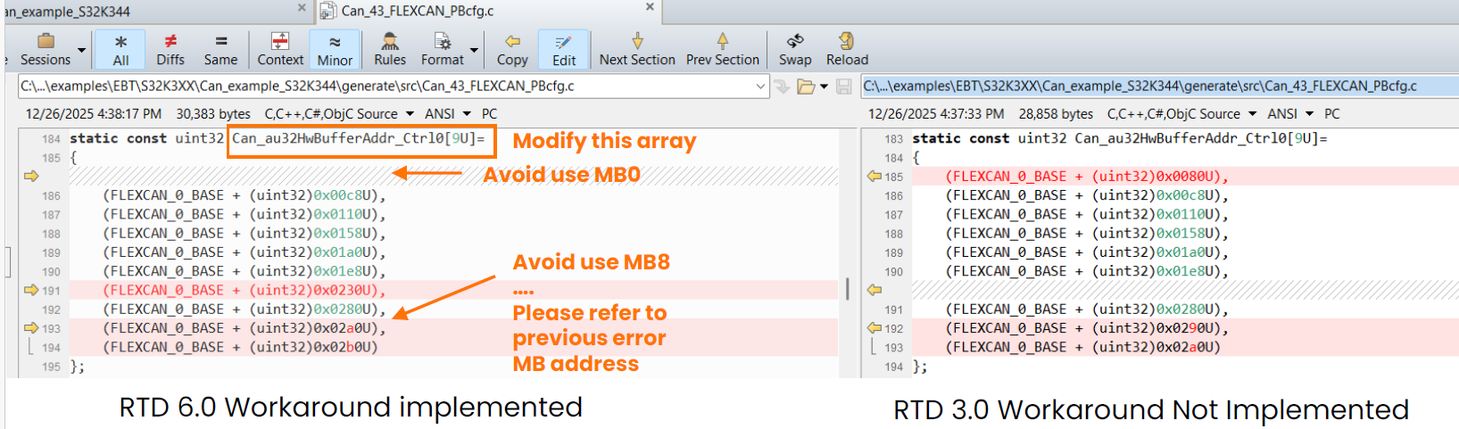
    - CAN模块处于start状态下反初始化失败
CAN模块反初始化成功的前提是CAN模块已完成初始化，并且未处于start状态。
如果CAN模块处于start状态，请调用API令CAN处于stop状态，然后再进行反初始化。
    - CAN帧发送乱序问题
EB配置默认按照CAN帧优先级进行发送。若希望按照CAN邮箱ID发送，可以手动设置CAN模块控制寄存器1的LBUF位。
    - 建议CAN FD使能传输延时补偿TDC
使用CAN FD时，建议使能传输延时补偿TDC。
CANFD允许通过BRS使能在数据段使用比仲裁段更高的波特率，最高速度能到达8M。和LIN类似，CAN为了检测发送错误，保证数据发送的可靠性，也会在TX引脚发送一个bit时同步在RX引脚接收外部CAN收发器loop back回来的bit，然后再在CAN控制器内部进行比较，如果发送的bit和接收的bit不一致就会触发bit error。当BRS使能时，CANFD的bit time的时间(200ns@5M)可能会比外部CAN收发器的loop delay的时间更短，这就有可能导致TX引脚发送的bit和经过外部CAN收发器loop back回到RX引脚的bit不同，从而导致CAN总线错误。
Transceiver delay (TD)传输节点延迟被定义为从控制器的Tx引脚FlipFlop到Rx引脚FlipFlop的信号传播延迟，包含芯片内部控制器和外部CAN收发器的延迟时间，对于TJA1044来说这个延迟在50-230ns之间，而Second Sample Point(SSP)是为了补偿节点的传输延迟，防止在一个bit时间段内无法正确采样到Loop back回来的bit位而重新定义的二次采样点，这个补偿会在FlexCAN初始化配置完成后由硬件自动触发，无需软件干预(ns级别，软件来不及处理, 而且需要频繁处理)。
    - CAN采样点不满足要求问题
提高CAN协议时钟频率，可以改善CAN采样点。例如，对于K312，请参考2.15节内容。
CAN PHY对采样点也有影响，可尝试用TJA1043做测试。有项目更换PHY后采样点测试通过。
尝试不同的CAN FD数据段各个段Tq组合，不同组合对采样点也有影响。
需要联系Vector的FAE检查VH6501测试方案是否正确。包括测试脚本是否正确、测试配置是否合理、故障注入点是否正确（应注入到显性位，并且略早于采样点）等等。
测试脚本的影响：若使用Vector测试脚本测试发现采样点偏低，可考虑使用完善后的测试脚本（联系NXP的FAE），但使用完善后的脚本，让OEM认可测试结果也有一定难度。该方案慎重选用。
    - 时钟配置错误导致的问题
时钟配置必须严格遵循参考手册列出的几种配置，否则可能导致CAN通讯异常。

    - 偶发CAN发送失败问题
在RTD3.0.0P01之前RTD版本，有一个CAN发送的软件Bug。
FlexCAN_SetTxMsgBuff函数最后一条代码应该从*Flexcan_Mb |= Flexcan_Mb_Config;修改成*Flexcan_Mb = Flexcan_Mb_Config;
已知有2个客户遇到此问题，通过如上修改解决了问题。
在RTD3.0.0P01及后续版本已修复了这个Bug。
下面是RTD2.0.1和RTD3.0.0P01关于问题代码对比的截图：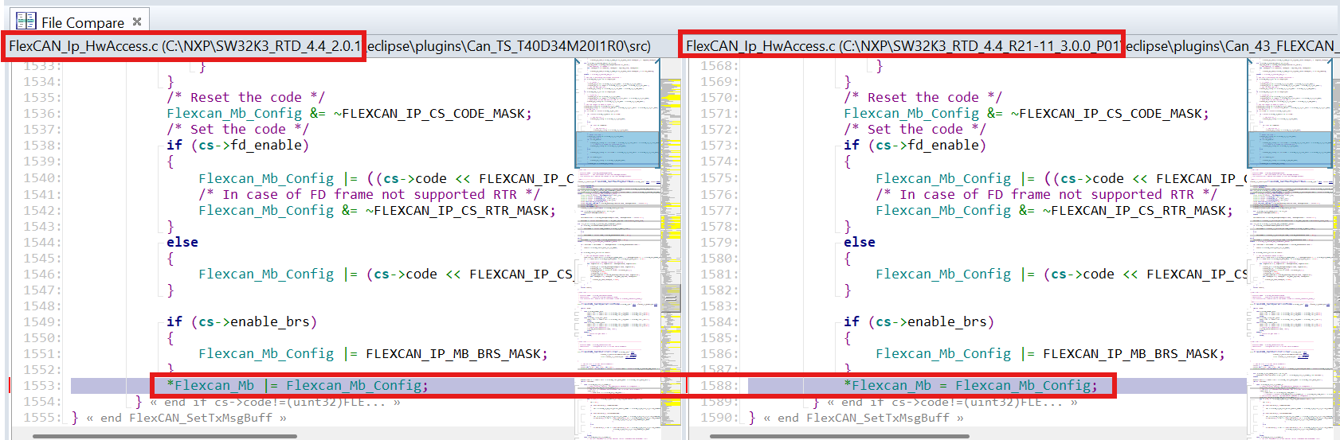

  - SPI
    - 使用GPIO做片选信号时CLK信号异常脉冲问题
检查是否使用GPIO做片选CS。若使用SPI模块的片选，异常脉冲不会产生问题。
若使用，请检查时钟信号是否有一个异常脉冲（针对K3部分芯片的Bug，RTD默认会复位SPI模块，产生一个短脉冲，一般不会对应用有影响）。
若存在，请根据SPI的从芯片/主芯片要求，确定是否会有影响。
若有影响，
请参考RTD3.0.0的第二个解决措施（定义ERR_IPV_LPSPIV2_E050456_2ND_SOLUTION），
或RTD4.0.0P01（ERR_IPV_LPSPIV2_E050456 ）及以后版本的做法。

    - 配置参数需合理
在配置页面可以设置SPI时钟到片选、片选到时钟和片选到片选等参数，需要合理设置，以免有过多时间的浪费。

    - SPI同步传输时间长问题
通过开启I CACHE和D CACHE，将SPI模块代码优化等级设置为Os等方式减小传输时间。

    - 时钟配置错误导致的问题
时钟配置必须严格遵循参考手册列出的几种配置，否则可能导致SPI通讯异常。

  - I2C
    - 采样保持时间无法调整问题
若遇到I2C采样保持时间时序问题无法通过EB配置解决时，可尝试手动使能SCR->FILTEN bit。
    - 时钟配置错误导致的问题
时钟配置必须严格遵循参考手册列出的几种配置，否则可能导致I2C通讯异常。

    - I2C从模式在快速模式下的问题
若MCU的I2C模块工作在从模式，并且为FAST模式（400Kbps），并且是读操作。如果由于其它中断的影响，导致I2C Repeat start中断未及时响应，可能出现I2C时钟线拉低问题。
这是RTD代码的Bug，可通过将函数Lpi2c_Ip_SlaveCheckDataEvent从3309行移到3333行的办法解决（以RTD6.0.0 QLP04为例），如下：
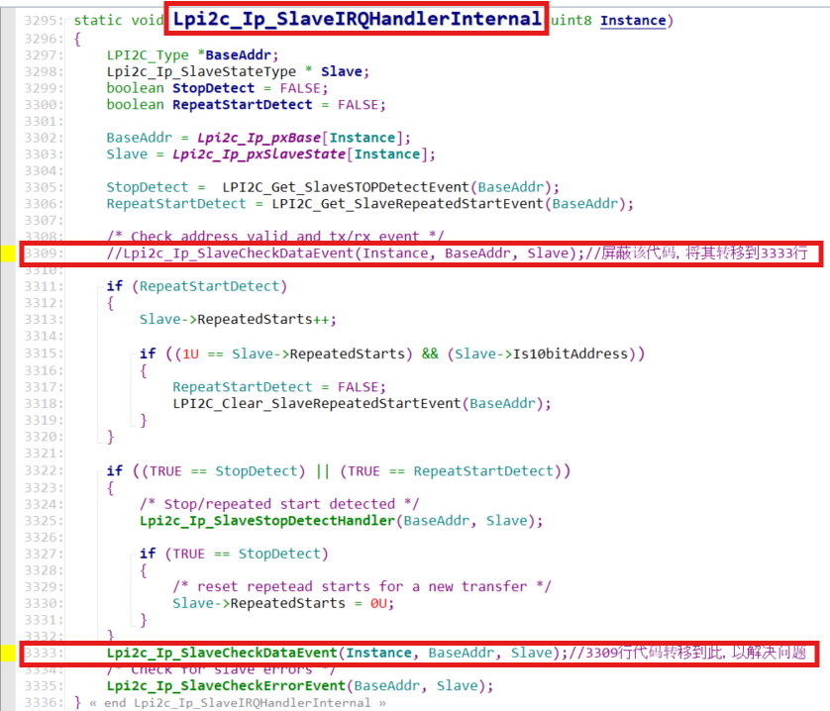

    - I2C 上拉电阻设置建议
用户对SCK/SDA管脚不要设置使能内部上拉，需要直接使用外部上拉。
I²C总线的通信速率与上拉电阻的选择密切相关，选择不当会导致通信不稳定甚至完全失败。
核心原理是上拉电阻和总线等效电容组成的RC时间常数是会影响波形的上升时间，造成I2C速度的瓶颈。
所以外部上拉电阻数值在不同的速率下是不同的，NXP推荐用户参照I2C的规范选择上拉电阻。
在产品设计阶段，用户可以这样选择：100KHz速率时，上拉电阻可以选择4.7K；400KHz速率时，上拉电阻可以选择2.2K。最终的上拉电阻参数需要用户在最终的压力测试后调整决定。
  - 以太网
    - 以太网初始化前外部时钟需稳定
以太网初始化前，若外部时钟未稳定，可能导致初始化失败。
    - GlobalTime APIs调用注意事项
在ETH初始化，Link-up，或PTP/gPTP使能之前如果调用GlobalTime APIs，可能出现NULL 指针访问或MCAL内无效的寄存器访问。

    - 千兆以太网使用注意事项
若使用千兆以太网GMAC，并且使用发送引脚输出时钟（tx clock output on pad），需要手写DCMRWF1的"MAX_TX_RMII CLK loopback ENABLE"位。并且，将发送时钟配置成250M。

  - eMIOS
    - PWM从100%占空比切换到0%占空比偶发失败
若PWM通道工作在OPWMCB模式，占空比从100%切换到0%会出现偶发失败情况。
若PWM通道工作在OPWMCB模式，占空比从0%切换到100%也会出现偶发失败情况。

在RTD4.0.0~RTD6.0.0都存在此Bug。
具体分析请见文档《EMIOS OPWMCB Dutycycle 0% update fails》
可联系NXP FAE获取修复代码和如上文档。

  - 端口引脚设置
    - 建议将JTAG信号配置安全模式
建议将JTAG/SWD引脚配置使能安全模式（SMC），好处是芯片进入安全模式后JTAG功能保存，便于连接调试器定位问题。
芯片只有在严重故障情况下才可能进入安全模式，概率非常低。
以JTAG中的TMS信号为例，配置如下：
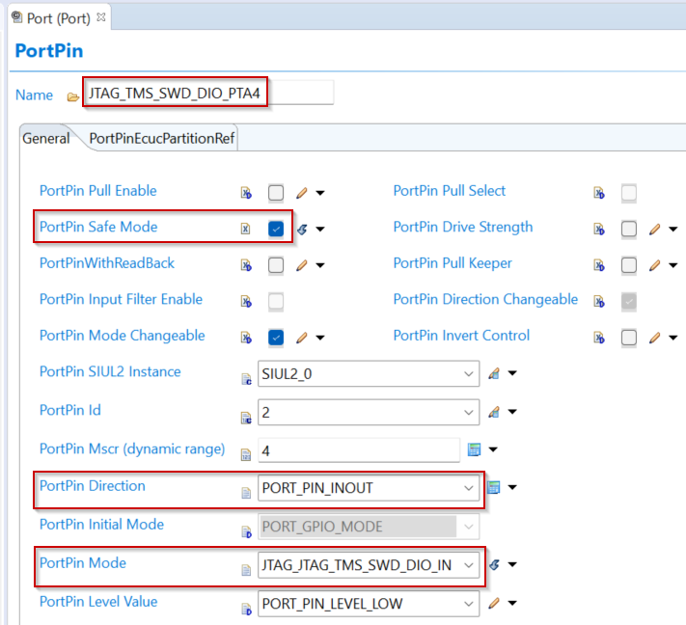
将JTAG/SWD引脚放入“UnTouchPortPin”也可以，只是芯片进入安全模式下无法调试。
引脚放入UnTouchPortPin后，端口初始化时不对这些引脚配置，保持默认功能。
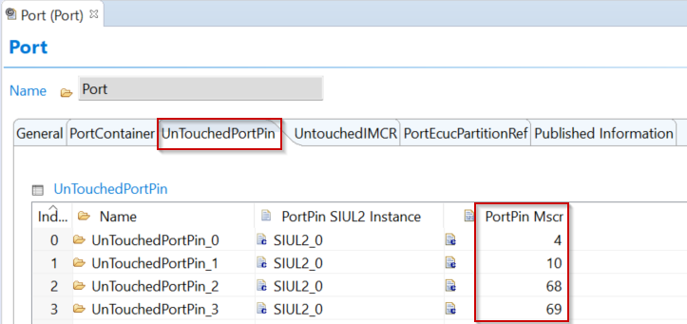
    - 建议将复位信号配置成滤波使能
建议将复位引脚配置滤波使能，这会对通过ESD试验有帮助。
将复位引脚放入“UnTouchPortPin”也可以，这样不会使能复位滤波功能。
不要既不配置复位引脚，也不将其放入“UnTouchPortPin”。那样的话，复位引脚失去复位功能。
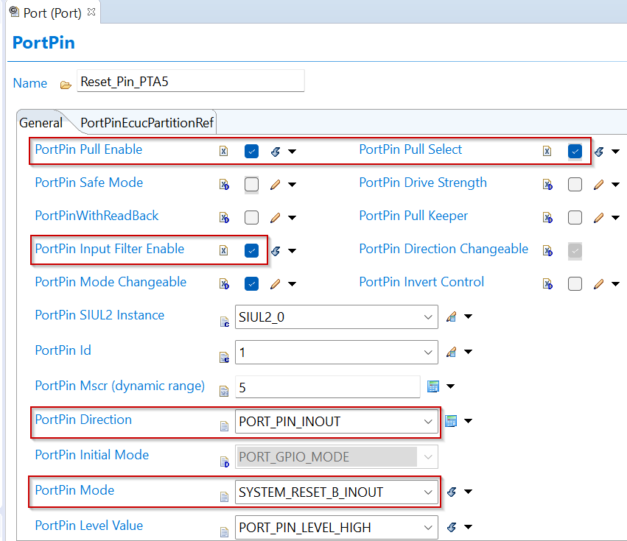
    - 合理设置未使用引脚
未在“使用引脚”和“UnTouchPortPin”中配置的引脚，会按照未使用引脚配置。
建议设置成禁止且下拉使能、输入且下拉使能，或设置成输出。
不建议设置成输入，并且未使能上/下拉。
不遵循可能低功耗电流超标。
在高温/高干扰情况下，也可能出现不可预测的问题和稳定性风险。
    - PTE13引脚配置
若PTE13用于三极管基极控制功能，推荐的做法是：在PORT模块中不配置该引脚，即保持默认。
1、若项目已量产，并且在PORT中将该引脚配置成了PG_VRC_CTRL_OUT，由于功能是正常的，暂未发现问题，可暂不修改。建议在下一次软件升级时按照上面提到的推荐做法修改。
2、若项目已量产，并且在PORT中将该引脚配置成了除PG_VRC_CTRL_OUT外的其它功能，建议测试PTE13输出是否正常（2.2V左右），并尽早按照上面提到的推荐做法修改。
3、若项目未量产，请按照上面提到的推荐做法配置。
4、需要在MCU模块勾选Last Mile Regulator Base Control Enable和Last Mile Regulator Enable。
以上配置正确后，MCU周期运行时，测量PTE13引脚会是一个2.2V左右的电平。

  - 中断相关
    - 中断服务程序执行时间长问题
MCAL执行中断服务程序（ISR）的时间在几微秒到十几微秒之间不等，耗时并不算长。
常见解决措施：
- 优化中断回调函数。ISR内包括中断回调函数，减少回调函数执行时间可实现总的ISR执行时间变短。例如，将非必要的代码（例如计算）放在中断外的任务中执行。
- 启用I CACHE和D CACHE。
- 将中断回调函数（或该函数内的耗时长的函数）放入ITCM中执行。
    - 尽量避免长时间关闭全局中断
长时间关闭全局中断，会导致其它中断无法得到响应，进而产生问题，尽量减少关闭全局中断的时间。例如，长时间关闭全局中断，导致CAN/I2C/SPI/UART等中断长时间无法进入，进而出现丢帧、数据溢出（OverRun）等问题。
    - 中断向量表需要128字节对齐
中断矢量表在RAM中起始地址需要128字节对齐，若不对齐，可能产生异常情况。
快速唤醒设置的中断向量表，如果将其拷贝到Standby RAM，RAM地址也需128字节对齐。
若不将其拷贝到Standby RAM，那么向量表在FLASH中的地址需要128字节对齐。
    - 中断优先级设置要合理
应评估好哪些中断的优先级高，哪些中断优先级低。不合理的设置会导致高优先级功能不能及时得到响应，进而引起问题。
DMA各个通道的优先级也需合理设置，建议配置使能抢占，可以让高优先级DMA优先执行。
DMA设置优先级数字越大表示优先级越高。
  - 定时器相关
    - STM 临界区保护不完整导致丢中断问题
STM设置完比较值后，在通道使能之前，如果来了中断（例如CAN中断），并且这种中断返回时STM的计数值已超过比较值，此时会丢中断。
因为STM比较值设定后，但通道未使能时，即使计数值达到比较值，也不会产生中断标志，这个中断就会丢掉。
如果使用STM做时间很短的定时，例如10us，就更容易出现丢中断中断。短的定时建议用PIT。
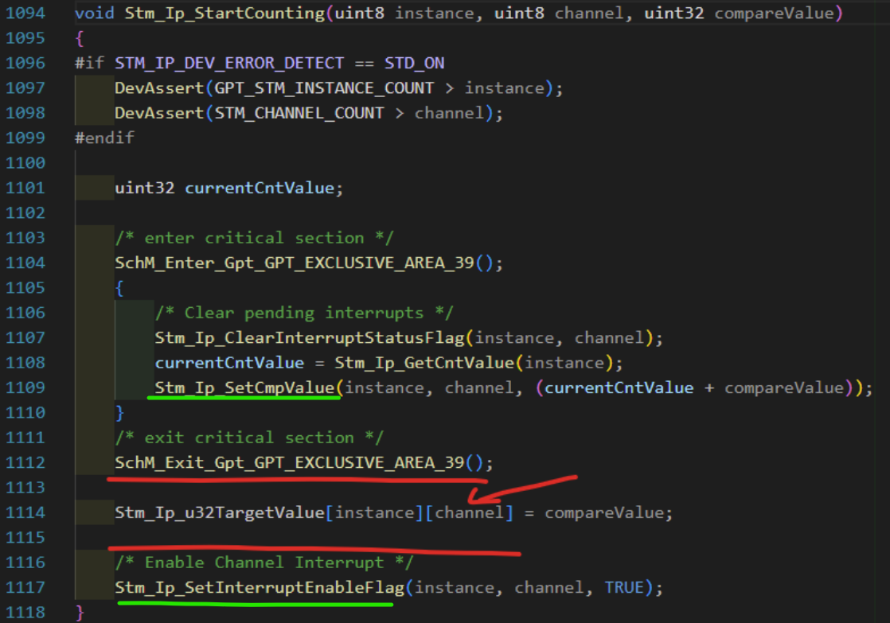

  - RTD相关
    - 推荐使用新版本RTD
由于新版本RTD会修复旧版本RTD的Bug，同时提升性能。
新版本的可维护性也更好，出现的Bug，一般会在新版本中修复。
例如，RTD6.0.0提升了CAN中断服务程序的执行时间。
推荐使用新版本RTD。目前最新版本RTD是RTD7.0.1。每个版本RTD的Release note中有Bug修复和新功能增加说明，建议认真阅读。
该版本已包含示例工程。7.0.1P02版本是非量产版的Crypto，以后会发布支持量产Crypto的版本，到时再更新到量产版本。
    - 参考RTD示例工程定位问题
若调试遇到问题，请运行RTD示例工程，或基于RTD示例工程稍作修改（适配实际板卡），验证示例工程是否功能正常。
若示例工程运行正常，对比与自己工程的差异。
若示例工程运行异常，排查硬件是否存在问题。
RTD示例工程包括MCAL和非MCAL两种类型。
对于使用EB工具的客户，也建议安装S32DS，并通过S32DS导入RTD。
因为这样就可以直接使用S32DS导入RTD示例工程，调试RTD中MCAL和非MCAL示例工程，对解决问题很有帮助。
    - RTD中EB配置示例工程移植到S32DS
RTD示例工程中EBT目录下含有EB配置工程和MCAL工程。
由于示例工程是采用命令行编译，有些客户习惯在S32DS上调试，所以，将这种示例工程移植到S32DS上很有用。
若有NXP社区账号，可访问如下链接或网址，实现工程移植：
[S32K3 Tools Part]How to import RTD EB project into S32DS - NXP Community
https://community.nxp.com/t5/S32K-Knowledge-Base/S32K3-Tools-Part-How-to-import-RTD-EB-project-into-S32DS/ta-p/1966207
若没有NXP账号，建议注册，访问NXP社区能解决很多工作中遇到的问题。也可联系代理商FAE帮忙将文字拷贝到Word，并下载该链接的示例工程。
该链接内有移植过程的视频，很方便学习如何移植。
该链接参考的移植博客文章建议参考，链接如下：
https://www.wpgdadatong.com.cn/blog/detail/74936

    - RTD中EB配置示例工程移植到K312等其它型号的S32DS工程
可参考NXP社区如下文章解决：
https://community.nxp.com/t5/S32K-Knowledge-Base/S32K3-Tools-Part-How-to-port-RTD-s-existing-MCAL-demo-to-other/ta-p/1966315
若没有NXP账号，建议注册，访问NXP社区能解决很多工作中遇到的问题。
也可联系代理商FAE获取《S32K3 工具篇8：如何移植RTD现有MCAL demo到其他K3芯片.pdf》。
    - RTD中S32DS CT配置示例工程移植到K312
由于RTD3.0.0~5.0.0没有K312的示例工程，FAE团队总结了制作RTD3.0.0~5.0.0 K312示例工程的方法（基于K344示例工程转换成K312示例工程）并且完成了很多模块的移植Demo。
该方法也适用于制作其它型号（例如K311）的示例工程。
指导文档《快速在同一个版本的RTD内，移植工程样例same RTD version migration porting example project s32k3for_S32DS_Liek_li.docx》。
可联系代理商FAE获取该文档以及已移植完成的示例工程。
    - 使用新版本RTD验证复现问题
由于新版本RTD会修复旧版本RTD的Bug。
在使用某个版本的RTD进行调试遇到问题，尝试使用新版本，观测问题是否复现。
这个方法能解决部分问题。
新版本RTD可能未把修复的Bug都列全。
客户遇到问题，建议查看新版本RTD，查看问题相关函数是否有修改，然后，使用新版RTD示例工程（可能稍作修改）或参考新版RTD修改使用版本的代码，解决问题。
使用新版本RTD验证出现的问题是一个很典型和实用的方法。通过该方法能快速找到问题，加快问题解决时间。

    - 根据最新版本RTD的发布说明排查使用RTD版本的Bug
每个版本的RTD都有对应的发布说明（Release note），该文件在下载RTD安装文件时会看到。
以RTD6.0.0为了，
该文件名称为：
SW32K3_S32M27x_RTD_R21-11_6.0.0_D2506_ReleaseNotes_Updated_D250625.pdf
在该文件内包括该版本已知的Bug，以及修复了之前版本的哪些Bug。
建议下载使用RTD对应版本的发布说明，和遵循该AUTOSAR版本的最新版本的发布说明。
例如，使用RTD2.0.1，则需要下载RTD2.0.1版本的发布说明，和遵循AUTOSAR4.4标准的最新的RTD4.0.0P24和RTD2.0.3版本的发布说明。
通过RTD2.0.1版本的发布说明，知道该版本有哪些已知Bug。
通过遵循AUTOSAR4.4标准的最新的RTD版本（RTD4.0.0P24）和RTD2.0.3的发布说明，知道RTD2.0.1版本哪些Bug被修复。
例如，使用RTD3.0.0，则需要下载RTD3.0.0版本的发布说明，和遵循AUTOSAR4.7（R21-11）标准的最新的RTD版本（RTD6.0.0）的发布说明。
例如，遇到FlexIO做SPI主模块时，同一Job下两个Channel间片选信号并非预期的低电平。
经查找，在RTD5.0.0 Release note中已知问题中有该问题的说明，见下图：
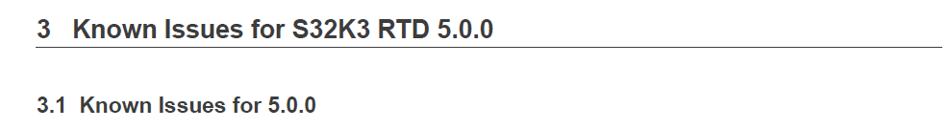
对NXP内部同事，可查看Jira系统确认客户问题是否是已知问题。
    - 链接文件问题
需检查链接文件内容设置是否正确。包括每个段的起始地址、大小（例如__RAM_CACHEABLE_SIZE）、是否与其它段重叠等等。
可参考对比RTD自带链接文件。
可参考NXP重庆AE编写的链接文件应用笔记初稿《S32K3xx Linker File and Startup Code Application Note_draft.pdf》，文档详细介绍了链接文件的使用，可从代理商FAE获取。
    - RTD1.0.0和RTD2.0.0 启动代码耗时长问题
检查启动代码中对数据搬运采是否采用4字节搬运方式。
若使用RTD3.0.0之前版本，在启动代码中对数据搬运采用每次搬运1字节的方式，数据量大时耗时较长，可参考RTD3.0.0版本启动代码，数据搬运采用每次搬运4字节的方式，会加快数据拷贝时间。若数据量特别大，耗时很长，也可考虑在搬运数据前打开CACHE，加快数据搬运速度。
  - 编译器相关
    - 优化等级设置不合理会出现问题
检查RTD代码是否按照RTD 发布说明Release note中优化选项设置。
推荐按照该文件中的说明设置。
若未遵循，请通过充分的试验验证，以免由于优化设置产生问题。
RTD代码和用户代码可设置不同的优化。
可按照文件夹/文件设置不同的优化。例如，用户代码设置成O0，RTD代码设置成Os。
推荐按照下图设置：
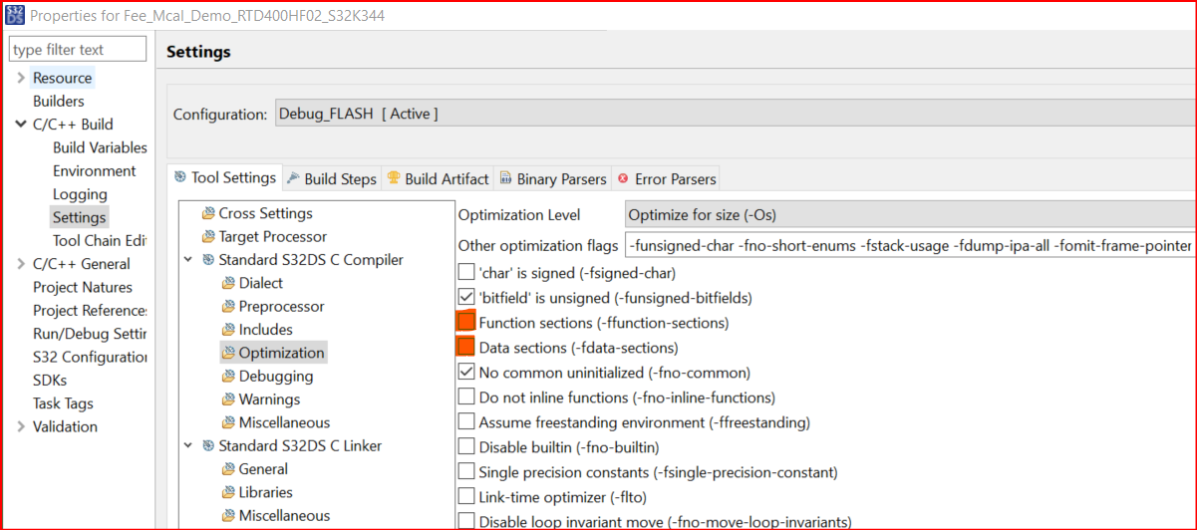
RTD 优化等级设置为Os。
Other optimization flags推荐设置如下：
-funsigned-char -fno-short-enums -fstack-usage -fdump-ipa-all -fomit-frame-pointer
下面勾选参照图中设置。
注意：优化设置不当，是产生异常的一个主要可能。
若出现问题，可尝试使用推荐的优化设置，观测问题是否消失。
建议将Setting->Standard S32DS C Linker->Miscellaneous下的“Removed unused sections”勾选。
若需提升代码执行性能，降低CPU负荷，下图中标红的选项也可勾选，但要做充分验证。
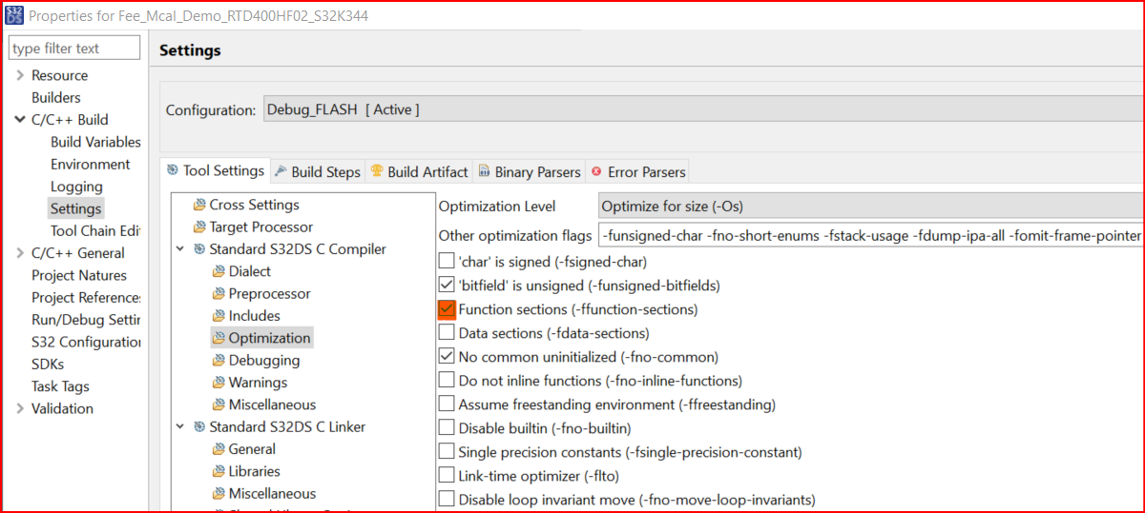
若需进一步提升代码执行性能，下图中标红的选项也可勾选，但要做充分验证。
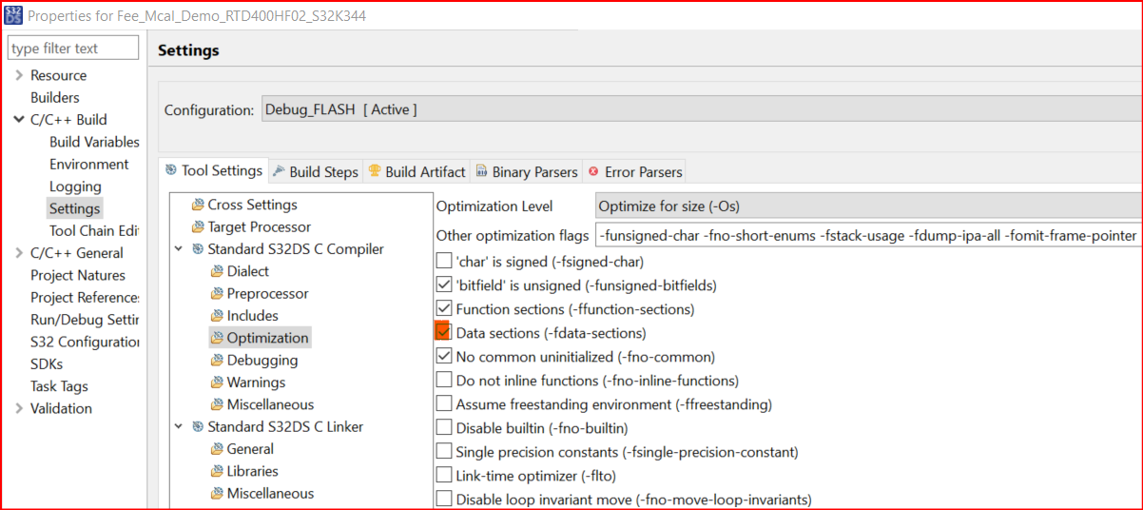
因为，勾选“Data section”可能导致某些变量本打算分别到某个段，实际被分配到另一个段。
可通过.map文件查看变量/函数是否编译到希望的段。
例如，使用DMA用的缓存Buffer需要放置在Non cacheable区。如果勾选“Data section”，并且使用下图所示的#include “XXXMemMap.h”的方式将Buffer放入Non cacheable区，则实际可能放入cacheable区，产生数据不一致问题。使用下图所示的attribute方法，不受这个勾选影响。
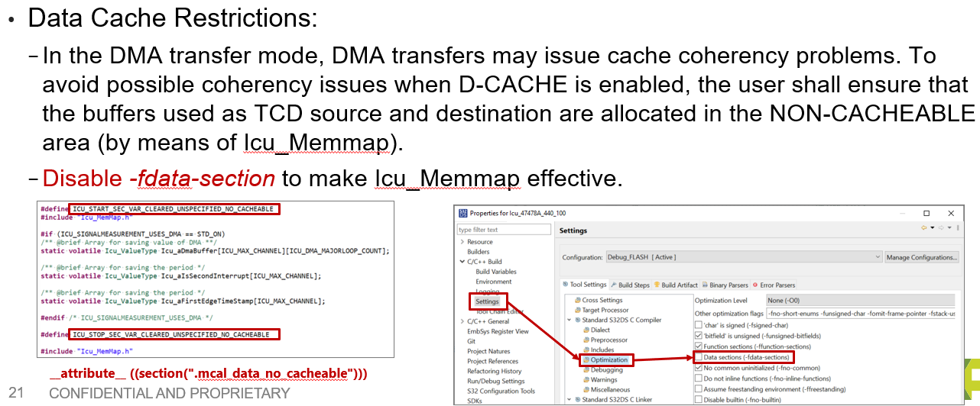

建议采用加入Volatile等措施规避编译器优化带来的问题。
    - 操作系统的优化等级需合理设置
检测操作系统（OS）优化等级设置是否合适。
例如，操作系统（OS）和基础软件BSW都设置成Os后，OS跑飞问题。然后，将操作系统（OS）优化等级设置为O1，BSW优化等级设置成Os问题消失。
因此，需确认操作系统的推荐的优化设置。

    - IAR编译器
使用IAR编译器进行编译或调试时遇到问题，建议先与IAR技术支持联系。
若遇到IAR编译器编译和调试的问题，通过联系IAR技术支持得到了解决。
NXP技术支持一般都没有IAR编译器，对IAR不熟悉。

  - 调试器相关
    - 当用某种调试器无法连接板卡时，尝试其它调试器
例如，板卡周期复位，使用某种调试器无法连接，此时，可尝试劳德巴赫等其它调试器，可能连接上。

    - 尝试不带调试器后板卡运行是否正常
若带调试器运行异常时，可尝试不带调试器，观测能否复现问题。若不能复现问题，可能是调试器的影响。
例如通过attach，或点灯，翻转IO等方式确认。
打开Memory、寄存器、变量观测页面，有时会对调试有影响，可尝试关闭这些调试页面。
由于调试器的原因，连接调试器触发复位后，可能会触发NCF_S0及DCMROD[3]报告lockstep相关的故障。解决办法是通过 system.attach 方式，这样RCCU 就不会触发锁步故障。
    - 勾选调试器异常捕获选项造成的异常
检查FCCU调试时，是否勾选了异常捕捉。
若勾选了一些异常捕捉，可能导致测试项失败。
见下图，FCCU调试时，红框内选项都不要勾选。
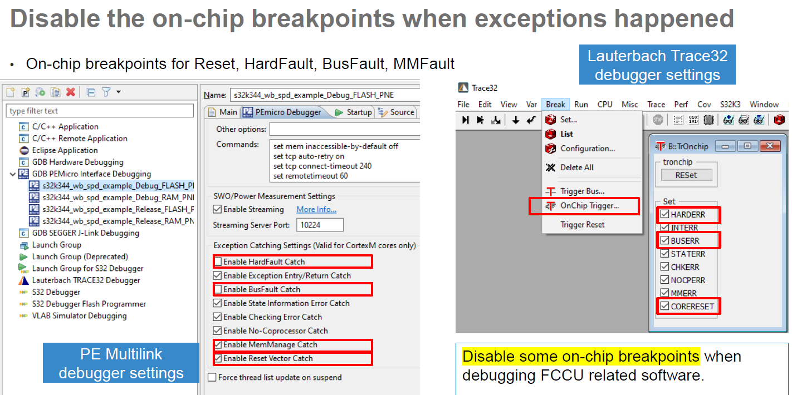
    - 调试器对RAM区进行ECC初始化（带调试器运行正常，不带异常）
检查是否调试器影响RAM ECC的产生。
调试器会对RAM进行ECC初始化，所以，可能出现带调试器时没用RAM ECC问题，不带会有。
解决办法是检查程序中是否对RAM按照8字节写的方式进行了ECC初始化。

    - 通过Attach 定位问题
Attach是排查问题的常用方法。
因为通过Attach，不需要重新烧录代码，不会产生复位，可连接MCU。
Attach的PE下设置如下：
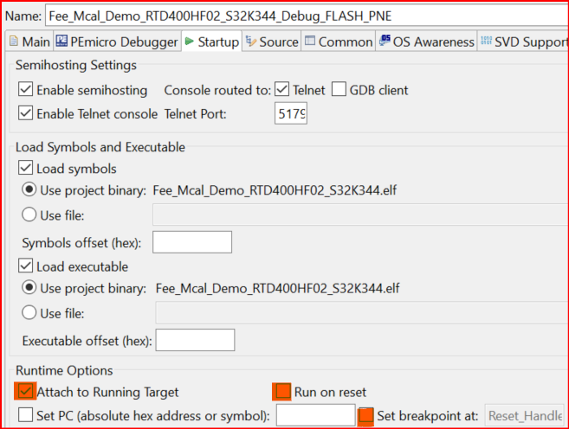

  - EMC
    - 使用PLLFM，可解决EMC 1.6GHz左右不通过问题
如果遇到1.6GHz EMC未通过问题。通过加入PLLFM可能通过EMC试验。
目前，S32K344 HDQFP EMC 报告在PLL spread spectrum 频率上有笔误，应修改成32kHz，以后会升级报告，如下：
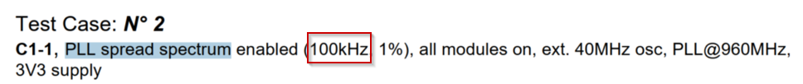

    - 使能Reset引脚的滤波功能
遇到EMC（ESD）试验未通过问题，通过EB配置复位引脚的滤波使能，可能通过试验。
通过减小Reset引脚的上拉电阻，也可以增强Reset引脚的抗干扰能力。
通过改变Reset引脚外的滤波电容容值，也会增强Reset引脚的抗干扰能力。
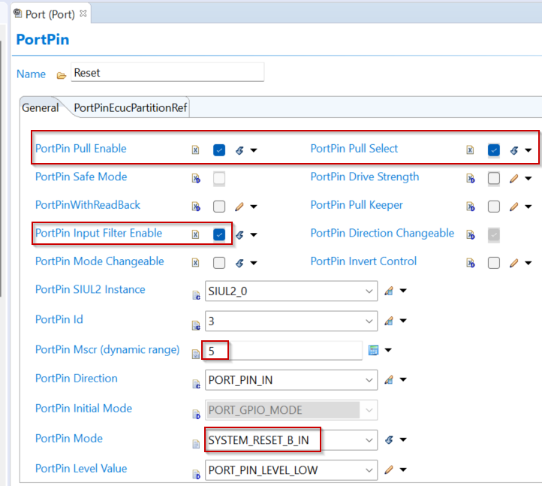

    - 通过写一条DCF禁用Reset引脚的复位功能
遇到辐射试验未通过，试验过程发现Reset引脚翻转，并有干扰信号。
通过写一条DCF（查看参考手册附件DCF说明）禁用Reset引脚的复位功能，可能通过试验。
在需要Reset引脚的复位功能时，可以通过通讯或OTA，让程序再写入一条DCF，使能Reset引脚的复位功能。
    - 禁止FXOSC的自动增益
详见本文档时钟部分3.2.3节描述。
加入该措施有助于通过ESD等EMC试验。

    - 解决ESD不通过及PLL失锁的常用措施
- 禁止FXOSC的自动增益（ALC_D）。
- RESET引脚增加RC并且软件配置输入加Filter。
- 配置PLL中ULKCTL的Unlock Range；手动修改ULKCTL寄存器（PLLCAL2[ULKCTL]），设置为±33，观测能否通过ESD试验。
- 对于未使用HSE的K3产品，可以设置DCM模块的DCMRWP3寄存器的Bit9（DEST_RST9_AS_IPI），将锁相环失锁从默认的复位改成中断。需要用户使能PLL失锁中断SoC_PLL_IRQn (NVIC 212)，并添加ISR（RTD不包含该ISR）。并且在PLL失锁中断中将系统时钟切换到FIRC（通过MUX_0_CSC[SAFE_SW] = 1）。之后再通过时钟初始化或裸代码方式切回PLL。建议在第一次（或非常有限次）PLL失锁中断中将系统时钟切换到FIRC，之后配置DCMRWP3为锁相环失锁复位，以免出现时钟丢失，MCU无法运行的情况。
使用HSE的K3产品不能使用该方法，因为HSE有时钟监控，PLL失锁后HSE会产生复位。
- 将复位源通过CAN等方式读出，确认是复位引脚或晶振等哪里产生的复位。
- GM_SEL调整到最大 0x0C~0x0F。
除了如上软件措施，请参考2.13节硬件解决EMC问题的措施。
    - 非MCU原因引起EMC不通过情况
检查是否因为板卡内其它电路导致的辐射超标。
例如，板卡内的防反驱动电路导致辐射超标，该电路后加入RC滤波解决了问题，并非MCU导致的问题。
  - 需检查勘误表ERRATA
在软件开发过程中，建议遇到问题前阅读勘误表ERRATA。
在产品量产前，务必检查勘误表。
产品开发中遇到的问题时，检查问题是否与勘误表ERRATA描述内容有关。
若是芯片本身Bug，在勘误表一般会给出解决方案（Workround）。
如果未检查勘误表，未采取软件措施规避问题，当产品量产后出现问题，会带来很严重的后果。
请使用最新版本的勘误表。
截至2026年6月11日，K3各芯片最新勘误表为2025年7月的版本（例外：388为8月，389为10月）。

  - 性能提升
    - 使能CACHE会显著提升代码执行速度
使能I CACHE和D CACHE会有较大的性能提升。
若出现MCU的CPU 负荷高问题，打开CACHE会明显降低CPU 负荷。
注意：若MPU中将一段SRAM属性设置为CACHEABLE，同时也设置了SHAREABLE属性，则CACHABLE实际未启用，需去掉SHAREABLE属性实现CACHEABLE特性。
    - D-CACHE使能注意事项
不必担心D-CACHE使能后带来的问题，只要遵循了D-CACHE使用的注意事项。
需要遵循RTD软件中每个模块集成手册（IM）有相关说明，见下图：
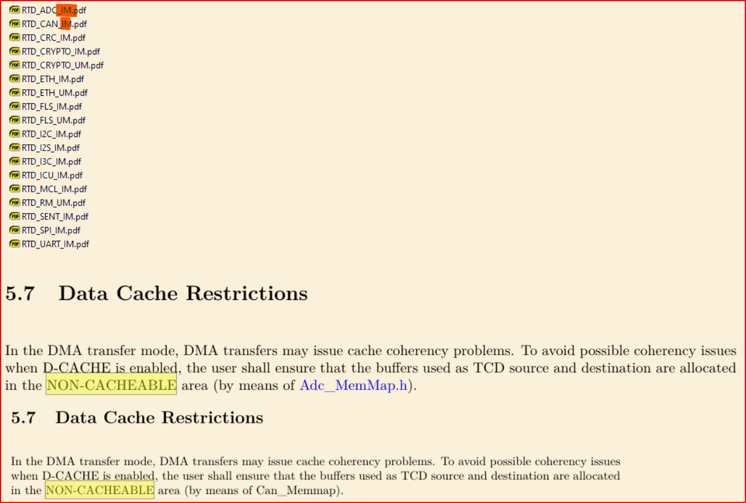
下面介绍几个主要注意事项：
1、使能CACHE后，在使用DMA搬运数据时需要注意。由于CACHE的使用，CACHEABLE特性的RAM数据内容不会实时更新，而DMA搬运的源/目的地址就不能选用CACHEABLE的RAM，需选用NON CHACHEABLE、TCM、SHAREABLE RAM，否则搬运的数据/M7核读取的数据并非期望的数据。
2、打开了D-cache，使用FLS或模拟EEPROM（FEE）driver需要注意数据一致性的问题，这点在RTD_FLS_UM中有体现，并给出了三种方法，方法 3更方便，只需要EB里勾选一些配置，见下图：
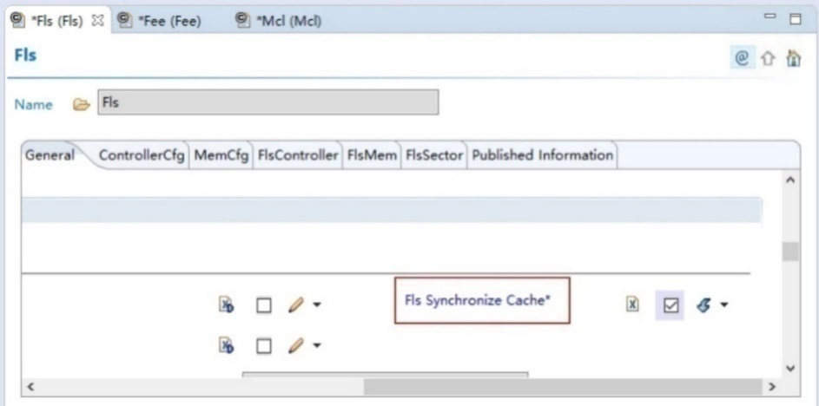
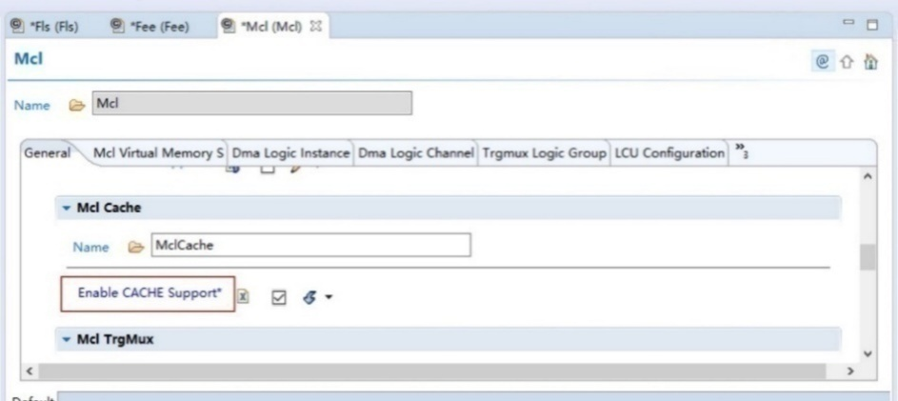
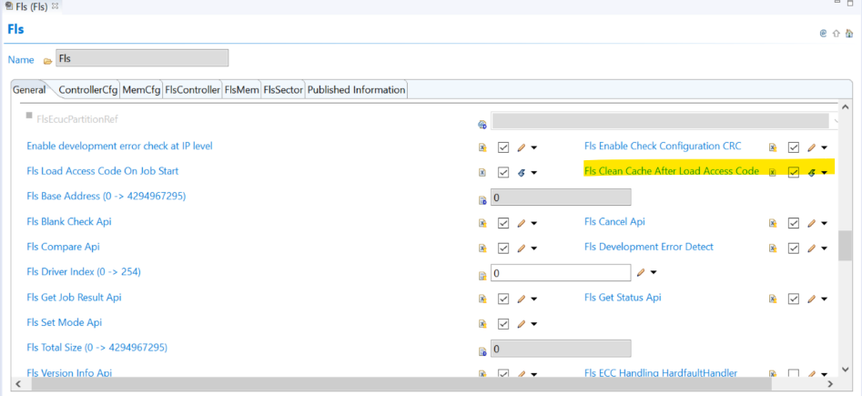
3、当栈分配在CACHEABLE RAM，如果用户在自己的应用程序中，本来CACHE是关闭的，要打开的话，必须要把栈区空间Invalidate，再使能CACHE，否则可能产生数据不同步，产生HardFault。

    - 将栈放入DTCM
将栈放入DTCM会提升性能。
如果将局部变量传递给HSE做参数，推荐将栈放入DTCM，解决M7核和HSE核间数据不一致问题。
也可以把栈放入non cacheable RAM中，只是会降低一些性能。
若局部变量传递给HSE做参数，同时将栈分配到cacheable RAM区，
则需要在在调用局部变量做为参数的HSE服务前，调用CACHE刷新函数（调用API是Mcl_CacheClean），解决数据不一致问题。
    - 使能FLASH Prefetch
通常不建议打开Prefetch。
但必须提升性能时，也可以打开Prefetch。
在开启指令和数据CACHE情况下，打开FLASH Prefetch可以提升性能。
使能Prefetch方法是加入手写代码使能相关寄存器，具体可查看参考手册FLASH寄存器。
在未开启指令和数据CACHE情况下，不建议打开FLASH Prefetch，可能出现Hardfault。
    - 使用TCM
ITCM和DTCM的性能是最好的，M7访问该地址零等待。
使用后会提升代码执行速度。建议充分使用TCM。
ITCM建议用于：中断矢量表和函数（中断服务程序、频繁使用的函数以及对执行时间要求高的函数等）。
DTCM建议用于：变量和堆栈（包括OS任务栈）等，中断矢量表放入DTCM和ITCM都可以。注意DMA和HSE核访问ITCM/DTCM需使用后门地址BACKDOOR。
请联系代理商FAE获取TCM使用的应用笔记和示例工程。
《S32K3xx Linker File and Startup Code Application Note》
《S32K344_Linker_File_Modification_Example_Prj.zip》
    - 使用编译器优化
编译器设置代码不优化时，性能会差一些。
建议MCAL部分按照RTD发布说明设置优化等级，即GCC编译器的Os。
Os编译的代码量最小，并非性能最好。O1或O2的性能可能会好于Os。
但谨慎使用O1或O2，因为RTD开发验证时使用的是Os，并未使用O1/O2进行验证。
若客户对代码进行充分的测试未发现异常，也可以使用O1或O2。
    - 使用GHS或IAR编译器
商用编译器编译出的代码执行速度更快。GreenHill和IAR是主流的编译器。如果想使用S32DS环境，也可以在S32DS上安装GHS或IAR的插件，实现在S32DS上使用GHS或IAR编译的目的。
    - Fee性能提升
使用RTD4.0.0 HF01/02，RTD5.0.0以及RTD6.0.0版本的FEE模块，使能ICACHE和DCACHE，同时设置BURST SIZE为128，间下图：
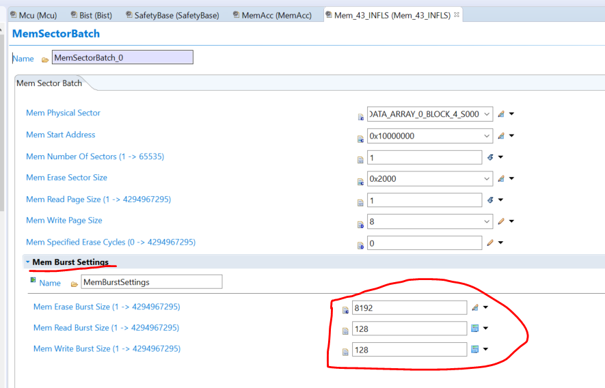
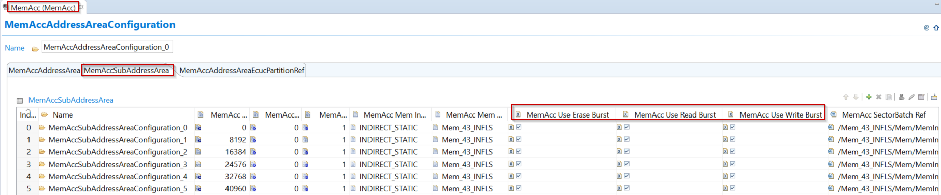
    - 减小启动时间
1、通过IVT使能PLL，会缩短安全启动时间。
2、将部分或全部sCheck检测项放在关机（shutdown）阶段进行。
例如，将FCCU初始化，ADC自检放在启动阶段，将XRDC、FLASH和看门狗测试放在
关机阶段进行。

  - 其它
    - 初始化时间长问题
一、Mcu_SetMode()执行时间长问题
检查是否在EB配置或S32DS配置时在模式设置中勾选了“CM7_0 Core Clock Enable”。
如果没勾选，并且勾选了“CM7_0 Under MCU Control”，则会产生这个函数耗时长问题。
见下图：
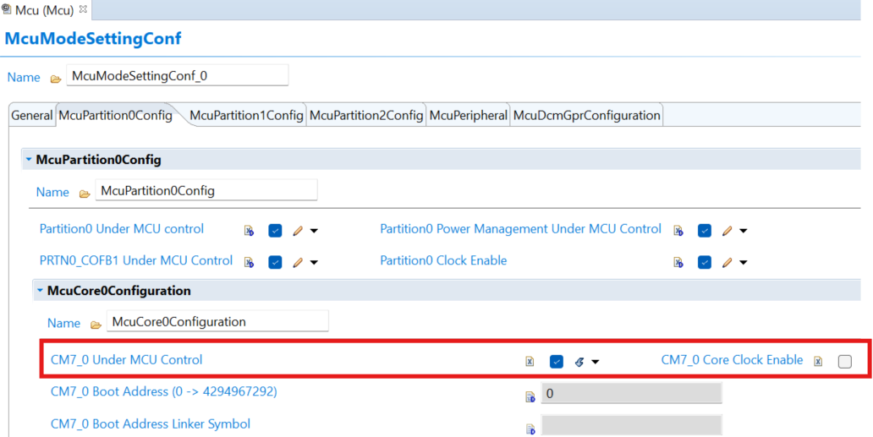
这两个选项都不勾选是可以的，这两个选项都勾选也是可以的。
单核（K310/K311/K312/K314/K344/K348等），或多核中的主核（核0是主核的情况），请要么这两个选项都不勾选，要么都勾选。

    - 合理设置超时时间
超时时间设置不合理可能导致问题。
1、按照数据手册的指标设置超时时间。不能仅根据实测来设置。例如，FLASH扇区擦除时间，假设典型值是50ms，最大值是100ms。此时，就要按照100ms或再预留余量来设置超时时间。又如，数据手册中SIRC精度是10%，实测5%，此时要按10%或再预留余量来设置超时时间。
2、考虑各种可能的情况。例如，Fee的换页需要大量时间。功能复位后HSE_INIT_OK的置位时间要长于上电复位是该位置位的时间。等等。
3、有些工况可能考虑不到，因此尽量多留余量。例如，看门狗动作时间是200ms。根据评估，某项等待最大时间是10ms，那么，可以考虑将超时时间设置为20ms或更大，避免考虑不到的工况导致超时。

    - 通过DSB和ISB解决代码非顺序执行问题
由于ARM的特性，代码并非按照顺序执行。要充分意识到这可能带来的问题。
可通过在某条代码前加入DSB和ISB指令，来保证该条代码在前面代码执行后才会执行。
例如：第一条代码是对变量a赋值，第二条代码是对变量b赋值，第三条代码是操作寄存器产生软件复位。那么，实际的代码执行可能是第三条代码在第二条代码执行前完成执行，即变量b未赋值的情况下产生复位。通过在第三条代码前加入DSB和ISB指令，则保证第三条指令在第二条执行执行完成后执行。
例如：通过裸代码（寄存器操作方式，非API调用方式）实现软件功能复位，建议在软件功能复位代码前加入DSB和ISB指令，否则，可能出现软件功能复位代码前的代码未执行完成的情况下MCU已复位。如下是加入DSB和ISB解决了问题的代码：
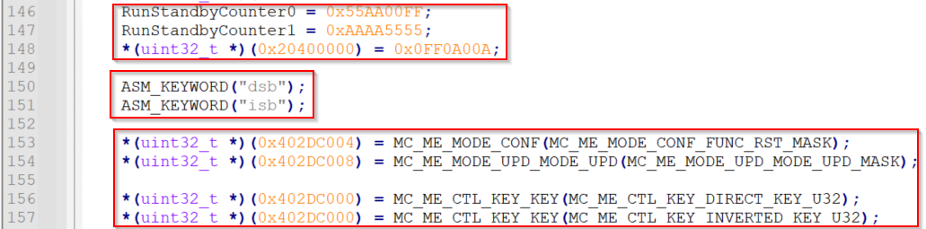
    - OS问题导致的异常
1、检查是否OS进行了中断初始化，同时应用初始化代码也调用了Platform_Init().
若是，建议保留OS进行的中断初始化，屏蔽掉应用初始化代码调用的Platform_Init().
2、OS中断处理不当导致任务执行异常。
例如，某个中断正在运行中，此时系统Tick中断发生，然后进行任务解析，任务运行在中断中导致问题。（看起来某些关键任务运行变慢）。

    - 建议每个项目都配备EVB
无论项目处于研发阶段，还是量产阶段，都建议采购/申请一块EVB。
配备EVB会有很多好处，例如：
- 排查产品硬件是否存在问题。
- 加速软件开发。
- 便于和FAE共同定位问题。因为和FAE使用相同硬件复现问题，能方便问题的解决。
    - 建议使用新版本手册
检查是否使用新版手册。包括K3 参考手册，数据手册，HSE 用户手册等等。
因为旧版本手册会有一个描述错误，或描述不清的问题。
    - 焊接问题
检查是否存在虚焊、短路焊接等问题。
例如，测试MCU的供电引脚，发现没电压。用手按一下MCU，电压正常。重新焊接，MCU工作正常。
    - 测量MCU引脚输出电平是否正常
检查MCU的各个输出引脚的电平是否在芯片数据手册的电压范围。
例如，使用PTE13控制V15的三极管基极，若测试PTE13的输出电压为0或VCC，则说明有问题。又如，测得V15的电压低于1.4V，也说明有问题。

    - 看门狗模块调试
有2种调试方法，
1：不带调试器调试，通过LED闪烁或attache方法观测看门狗功能是否正常。
2：带调试器时，需使能冻结模式，并且也需要及时喂狗。若带调试器测试看门狗功能异常，可通过不带调试器的方法调试，不带调试器时看门狗功能正常即可。
    - 逻辑分析仪测试造成的误导
当用逻辑分析仪测量信号异常时，建议使用示波器测试一下。排除仪器的影响。
因为有时逻辑分析仪测试异常，但示波器测试没问题 ，以示波器测试为准。
同理，若MCU通讯异常，而逻辑分析仪测试信号正常，也建议使用示波器测试一下，以示波器为准。
用示波器测量毛刺或时间短的脉冲，建议使用单次捕捉，否则由于时间窗口大，可能捕捉不到。
    - 周期任务和中断都操作某个外设的问题
检查是否存在周期任务和中断都对某个外设进行启动操作。
若存在，需谨慎评估是否存在问题。
在出现问题时，尝试禁止中断中对该外设操作，观测问题是否消失。然后，采取合适措施解决问题。
    - Bootloader跳转APP失败问题
检查Bootloader跳转APP地址是否正确。
NXP提供的Bootloader示例工程是基于RTD2.0.0的。
该版本RTD的链接文件中".boot_header"（IVT）段是4K（4096）对齐。
RTD3.0.0及以上版本的链接文件中".boot_header"段是8K（8192）、2K（2048）或其它大小对齐。因此，当APP使用了RTD3.0.0及以上版本的链接文件时，跳转到APP时需要从RTD2.0.0示例工程APPStartAddr + 0x1000修改为APPStartAddr + 0x2000（8K对齐情况）或其它值（例如2K对齐）。
也可以修改APP的链接文件，将".boot_header"（IVT）段改成4K（4096）对齐。
还可以使用IVT的CM7_0_VTOR_ADDR（地址偏移0x0C）。
若APP使用RTD2.0.~2.0.3，不存在该注意事项。
如下是链接文件中".boot_header"（IVT）段对齐的位置：
.pflash :
{
KEEP(*(.boot_header))
. = ALIGN(8192); /* The minimum erase size of C40 Flash IP is 8kb */
__text_start = .;
    - 通过NXP社区获取示例工程和问题解决方案
建议注册NXP社区账号。NXP社区上有很多常见问题的讨论，也有很多示例工程，
可解决很多问题。
建议遇到问题时，先在社区搜索一下，可能会找到问题答案，快速解决问题。
通过访问如下链接或网址，获取典型示例工程：
S32K Knowledge Base - NXP Community
https://community.nxp.com/t5/S32K-Knowledge-Base/tkb-p/S32K@tkb
    - 看门狗的影响
看门狗包括外部看门狗和芯片内部看门狗。
外部看门狗包括SBC芯片内部的看门狗，以及其它类型的外部看门狗。
在调试和产品实际运行中，都需要考虑看门狗的影响。
在调试时，建议关闭外部看门狗和内部看门狗。
产品程序上要及时喂狗，考虑异常情况下喂狗是否及时。
例如，Fee初始化，或Fee写，会有换页的情况，换页时时间较长。
另外，烧录程序和调试时，SBC需要设置为开发模式，以免SBC拉低复位信号。
    - EB软件由于多个link文件导致生成配置文件问题
在EB的links文件夹内建议只保留一个版本RTD的link文件，否则生成的配置文件可能使用非预期的RTD。例如，links文件夹内含义RTD4.0.0和RTD5.0.0的link文件，那么生成配置文件不能保证一定使用RTD5.0.0的文件。

- 信息安全(HSE)部分
  - 建议使用最新版本HSE固件并升级sBAF
建议使用最新的0.2.55版本，若未使用，建议升级。
sBAF建议使用0.15.0版本，若未使用，建议升级。
旧版本存在一些Bug（例如4.26节介绍的HSE无响应问题），新版本修改Bug的同时也提升了性能。详见0.2.55版本HSE固件的发布说明，以K344为例，文件为：《HSE_FW_S32K344_0_2_55_0_ReleaseNotes.pdf》。
注意sBAF和HSE固件选用兼容版本，否则可能出现异常。
在HSE 参考手册中有sBAF和HSE 固件兼容性说明。若使用旧版sBAF芯片，同时使用新版HSE固件，可能存在不兼容问题。同理，使用新版sBAF芯片，同时使用旧版本HSE固件，也可能存在不兼容问题。

  - HSE固件安装注意事项
一、HSE固件安装的两种方法
- 传统的通过写UTEST区0x1B000000未非FF值的方法。
- 通过使能IVT中BCW Bit9 的方法。
方法2不需写UTEST区0x1B000000，但需要保证sBAF版本为0.15.0及以后版本。
二、HSE固件安装工程建议使用NXP应用工程师开发的基于RTD4.0.0的HSE lib2.0 的固件安装工程（请使用2025年12月30日版本 s32k3_hse_lib_rtd400hf01_20251230.7z）。
这个工程考虑了固件安装的注意事项，经过了大量验证。
三、HSE固件安装工程在时钟初始化前需要等待HSE核进入休眠WFI。
实现代码详见4.5节。
四、HSE固件安装工程在UTEST区写入数据前需要等待HSE核进入休眠WFI。
实现代码同三，若时钟初始化前已添加等待WFI代码，此处不需再重复添加。
五、写UTEST区需要注意FLASH读同时写（RWW）问题。UTEST区与BLOCK0属于同一个BLOCK。因此，需要将FLASH底层驱动代码放在BLOCK1-3/RAM/TCM。
六、若HSE时钟设置为Option A（80M,K314/324/344/322/341/342）或Option B（60M,K310/311/312），不需要写DCF时钟配置。其它情况，需要写入一条DCF时钟配置。见K3参考手册附件的《S32K3xx_DCF_clients》，如下：
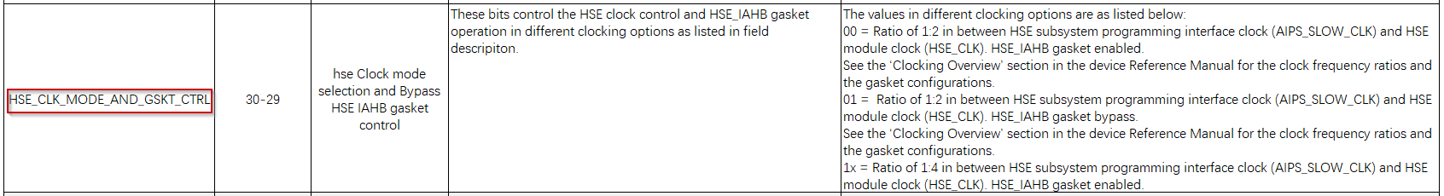
具体说明：
- 当K310/311/312设置HSE时钟为120M时，需要写一条DCF，将上图30-29bit写入11或10。
具体实现可参考本节第二条提到的HSE lib2.0固件安装工程，或0.2.6.0版本HSE固件安装工程中的函数ChangeDcfClockOption()。若不写DCF，可能会导致Hardfault。
- 当K310/311/312设置HSE时钟为60M时，不需要写DCF。
- K328/338/348/358需要写DCF（无论哪种时钟配置），将上图30-29bit写入11或10（OPTIONA+配置）。若不写，可能出现HSE固件被擦除问题。
写入后，并且在IVT中使能了PLL，安全启动时HSE时钟为120M，安全启动后，M7核时钟为240M，即OPTIONA+配置。详见HSE参考手册。图1（现有最新版参考手册的描述）描述有误。现有参考手册容易造成误导，让我们误以为不写DCF（或DCF中上图30-29bit写入00）时，是OPTIONA+配置。
七、通过功能复位实现固件安装，不要通过上电复位实现，否则可能固件安装失败。
八、固件安装过程需保证电源文档，无异常复位打断固件安装。
九、通过MU进行固件安装的问题。
一共是两个已知问题，都与sBAF（V0.15.0以及之前）有关，都和通过MU安装HSE FW有关：
- 对于空MCU（此前没有安装过HSE FW），通过MU安装HSE FW时会卡在Step6，无法获取到预期的响应，但此时复位一下之后HSE FW就成功安装了。
- 对于AB Swap版本的HSE FW，通过MU的方式重新安装HSE FW时会进入到Recovery Mode，此时再复位一下可以完成安装。
通常还是建议（只是建议）客户把MU安装HSE FW当做是恢复的方式，对于空MCU首次安装HSE FW，还是使用IVT的方式。
十、安装AB Swap固件不需要进行AB面翻转。参考HSE LIB2.0固件安装方法，会直接将A面和B面固件都安装好，不需要通过AB面翻转实现A/B面固件安装。
  - HSE固件安装后，S32DS烧录程序时需选择对应的FLASH算法文件
使用PE Micro调试器，安装完Full memory 类型的HSE固件后，S32DS程序烧录页面->PEmicroDebugger->Advanced Options页面下，需选择xxx_hse_enabled.arp，安装完AB SWAP类型的HSE固件后，需选择xxx_ab_swap.arp。
  - 建议参考NXP中国应用工程师团队开发的HSE库2.0
HSE Lib2.0包括基于RTD3.0.0P07版本和RTD4.0.0HF01版本的工程，提供了大量的实用的HSE例程，方便进行HSE开发。
建议使用最新版本的基于RTD4.0.0HF01的工程，因为该工程在不断更新完善。
目前最新版本是2025年12月30日版本，文件名称如下： s32k3_hse_lib_rtd400hf01_20251230.7z
工程中也包括很多根据实际经验得到的提示，很多问题从提示中能得到解答，请认真阅读工程中的注释说明。
工程中会将某些函数放入RAM/ITCM，某些变量放入non cacheable RAM/DTCM。需参考遵循，否则会有问题。
例如，写UTEST区（或调用HSE进行生命周期演进），就需要将几个函数放入RAM，否则存在对同一个FLASH BLOCK读同时写的异常问题。
在HSE LIB2.0文件夹内含有
1、《Doc》。介绍如何使用以及ADKP调试。使用前需阅读。
2、《RTD_LLD_NON_AUTOSAR_PATCH_400》。这是与RTD源代码不同的地方，基于源代码进行了修改，解决一些Bug，将FLASH驱动代码映射到TCM。客户实际项目也需使用这些代码文件，而不是RTD默认代码文件。
3、HseLib_GenProj_K312_Rtd400/ HseLib_GenProj_K344_Rtd400/ HseLib_GenProj_K358_Rtd400
通常不需要对这些工程修改配置。如果修改了这些工程的配置，并且生成了代码，则需要将《RTD_LLD_NON_AUTOSAR_PATCH_400》中的文件替换到这个工程的《generate》和《RTD》文件夹内。
HSE LIB2.0使用的常见问题：
（1）直接修改HSE Lib2.0示例工程中的宏定义，将S32K344切换至S32K314，出现Bus fault；
示例工程比较复杂，出现问题不宜排查，因此不建议使用这种方式直接进行移植。
推荐新建S32K314工程，并逐步移植代码。
（2）新建工程执行Flash操作时出现Hard fault；
为避免对Flash操作时出现读写冲突，HSE Lib2.0修改了RTD代码（C40_Ip.c以及C40_Ip.h），将部分函数重定位至ITCM中。此外，generate/include/C40_Ip_Cfg.h中的FLS_MAX_VIRTUAL_SECTOR数量有变动。参考示例工程代码中这三个文件进行修改后，可以正常运行。
（3）AB Swap安全启动操作流程错误；
AB Swap在执行AB面翻转之前要保证另一面有可执行代码。HSE Lib2.0示例工程中有AB面翻转操作，在使能相关宏定义之前需要进行确认。
（4）CR配置错误导致无法正常跳转至APP；
如果对Linker文件进行了修改（增加了APP），需要相应修改CR表的APP启动地址，否则会导致配置完安全启动后无法正常跳转。
  - 未安装HSE固件情况下，时钟初始化前必须检查WFI标志
未安装HSE固件情况下，时钟初始化前需要等待HSE核进入WFI。
WFI标志判断加入代码：
while(0 == (IP_MC_ME->PRTN0_CORE2_STAT & MC_ME_PRTN0_CORE0_STAT_WFI_MASK))
或用裸代码方式：
#define WFI_BIT (1U << 31U)
while ( FALSE == ((*(uint32_t *)(0x402DC188)) & WFI_BIT) )
{
;
}
复位信号释放到WFI置位时间约为18ms。

  - 未安装HSE固件情况下，FLASH擦写前必须检查WFI标志
未安装HSE固件情况下，时钟初始化前需要等待HSE核进入WFI。
若时钟初始化前，对FLASH（包括UTEST）进行擦除/写操作，那么需要在操作FLASH前等待HSE核进入WFI。
WFI标志判断加入代码：
while(0 == (IP_MC_ME->PRTN0_CORE2_STAT & MC_ME_PRTN0_CORE0_STAT_WFI_MASK))
或用裸代码方式：
#define WFI_BIT (1U << 31U)
while ( FALSE == ((*(volatile uint32_t *)(0x402DC188)) & WFI_BIT) )
{
;
}
  - 安装HSE固件情下，时钟初始化前必须检查HSE_STATUS_INIT_OK
检查安装了HSE固件的工程，在时钟初始化前是否已等待HSE_STATUS_INIT_OK标志置位。
在Bootloader和APP的时钟初始化前都需要检查该标志。
加入代码：
#define HSE_STATUS_INIT_OK_BIT (1U << 24U)

while ( FALSE == HSE_CheckStatus(HSE_STATUS_INIT_OK) )
或用裸代码方式：
while ( FALSE == ((*(volatile uint32_t *)(0x4038C104)) & HSE_STATUS_INIT_OK_BIT) )
{
;//注意判断条件的括号关系，不要少一对括号。加入volatile防止优化问题。
}
因为HSE_STATUS_INIT_OK标志置位前，HSE核正在进行初始化操作，此时若M7核初始化时钟，启用PLL，会导致HSE核工作频率变化，从24M变成80M，进而可能导致HSE初始化异常，HSE 看门狗动作，进而芯片复位。
不加入该等待不一定会出现问题，但需要加入。
在sBAF（0.15.0）和HSE固件（0.2.40.0）下（对于K344，DCF保持默认，即Option A, HSE时钟 80M）测得HSE_STATUS_INIT_OK标志置位时间约为18.05ms，WFI标志置位时间约为18.1ms。
对于K312，
1、DCF保持默认(即Option B, HSE时钟 60M），测得HSE_STATUS_INIT_OK标志置位时间为18ms。
2、写入DCF非默认值(即Option B, HSE时钟 120M），测得HSE_STATUS_INIT_OK标志置位时间为28.7ms。
因此，对于K312，若HSE时钟使用120M,需要在UTEST区写入DCF（参考HSE LIB2.0或固件安装过程，不写可能出现复位问题）。
若使用安全启动，并且在安全启动中使用PLL，那么，需要写0x1B000050的FXOSC配置（注意示例工程是写入16M外部晶振对应值，若使用其它外部晶振，需修改为对应值，UTEST区只能写一次，若写错误，无法修改）。
若HSE时钟使用60M，不需要写DCF。若写入后，HSE_STATUS_INIT_OK会增加约10ms。由于时钟初始化前需要等待HSE_STATUS_INIT_OK，所以启动实际也可能增加10ms（启动代码中变量初始化时间短），也可能增加较少（启动代码中变量初始化时间长）。

  - 安装HSE固件情下，FLASH擦写前必须检查GPR3寄存器
若对FLASH擦除/写操作是在MCU启动后数百毫秒后，通常HSE核已进入休眠，但判断一下更可靠，建议判断一下。
若已安装了HSE固件，对FLASH（包括UTEST）进行擦除/写操作前判断HSE是否占用该块BLOCK。即通过读取HSE GPR Register 3（地址0x4039C028）判断，详见HSE参考手册。
注意：BLOCK0和UTEST同属一个BLOCK。若HSE对UTEST读操作，那么不仅M7核不要对UTEST区进行写操作，也不要对BLOCK0进行擦写操作。
RTD6.0.0代码加入了信号量机制，可以不用判断HSE GPR3寄存器。

  - 功能/破坏性复位后HSE_STATUS_INIT_OK置位时间长问题
上电复位HSE_STATUS_INIT_OK置位时间最短。
功能复位和破坏性复位后的HSE_STATUS_INIT_OK置位时间较长见下表：
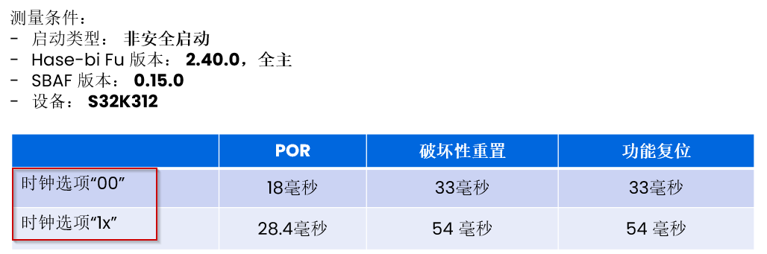
  - 随机数服务调用前检查随机数初始化OK标志
若随机数初始化未完成，调用随机数服务可能会失败。

  - 随机数服务首次调用耗时长问题
芯片启动后首次调用随机数获取服务耗时较长（约40ms）。
可初始化阶段异步模式调用一次随机数获取服务，不需等待，继续执行其它函数，本次调用的随机数获取结果也不需使用，这样，在周期任务调用随机数服务已不是首次调用，故耗时很短。
可参考HSE LIB2.0的示例做法。

  - ADKP和生命周期演进注意问题
需要使用功能复位，不要使用上电复位。
通过上电复位完成ADKP和生命周期演进时，可能出现UTEST区擦写不完整问题。
需要将如下4个函数的定义和声明放入RAM或ITCM中（注意：定义和声明都要放）
- Hse_Ip_ServiceRequest
- OsIf_GetCounter
- Mu_Ip_IsResponseReady
- OsIf_GetElapsed
原因是避免对Block0（0x00400000~0x004FFFFF这1M空间+UTEST区）读同时写的问题。
调用HSE服务进行ADKP写入和进行生命周期演进时，HSE核会写UTEST区，而此时M7核调用如上4个函数进行等待，故需将如上4个函数放入RAM或ITCM中，避免RWW问题。
同时，需要将RTD代码中Hse_Ip.c中的数组Hse_Ip_apMuBase前的const去掉。
否则可能出现对FLASH同一个BLOCK读同时写的问题。因为不去掉const时，该数组存放在FLASH中，对其访问会读FLASH。
不能通过某些板卡未去掉const没问题，就认为其它板卡也没问题，是有隐患的。
生命周期演进前，必须完成密钥catalog格式化。
安装HSE情况下，声明周期演进前需要关闭全局中断，防止演进过程程序运行到中断代码，与HSE写UTEST区冲突，产生RWW问题。
安装HSE和不安装HSE两种情况下，ADKP写入到UTEST区的地址不同。
未安装HSE情况下，调试口加密可参考如下链接：https://community.nxp.com/t5/S32K-Knowledge-Base/S32K3-Restrict-the-debug-access-with-a-password-when-HSE-is-not/ta-p/1735073
  - D-CACHE打开导致HSE服务失败问题
HSE服务调用失败，特别是提示参数无效，无响应，很可能与DCACHE有关。
可通过关闭DATA CACHE，观测问题是否消失，进而确认是否由于RAM的CACHE属性设置不当造成。
关闭DATA CACHE是确认HSE问题的常规方法。
关闭DATA CACHE可通过设置S32DS属性删掉“D_CACHE_ENABLE”或将其修改成其它名字的方法，也可以屏蔽system.c中DATA CACHE初始化代码，或调用API关闭CACHE。
解决办法：若是DCACHE导致的问题，将传递给HSE的参数（相关变量）放入NON-CACHEABLE RAM或DTCM即可。可参考HSE LIB2.0。
例如：调用VerifySHA服务返回参数无效，可能是pVerifyKey所指向的Memory未放入NON-CACHEABLE RAM或DTCM。
  - 局部变量传递给HSE的注意事项
若局部变量传递给HSE做参数，同时将栈分配到cacheable RAM区，
则需要在在调用局部变量做为参数的HSE服务前，调用CACHE刷新函数（调用API是Mcl_CacheClean），解决数据不一致问题。
建议将栈放入DTCM，即规避了该问题，也提升代码执行速度。参考HSE LIB2.0的做法。
  - 生命周期演进前需格式化Key目录
检查生命周期演进前，是否已格式化密钥目录（KEY catalog）。
若未格式化，会演进失败，演进服务返回值为Not Allow。
  - 通过寄存器定位问题
遇到HSE相关问题，请检查如下寄存器，用于定位问题。
结合手册，分析这些寄存器提示的信息。
可读取未出现问题板卡的如下寄存器，对比差异。
1. MU0_B FSR
2. MU0_B GSR
3. FLASH MCRS
4. DCMRWP1
5. MC_RGM
6. HSE_GPR_3 (0x4039C028)
7. CONFIGURATION_GPR
8. IVT content

  - 使用空闲 的MU Channel
检查使用MU的通道前，是否通过调用API获取可用通道号。
若不查阅可用通道，而是用固定通道，可能出现问题。
HSE服务使用的MU Channel需要处于Free状态。
例如：使用某个MU Channel进行某些HSE服务，该Channel未释放前，又使用该Channel申请超级用户权限，结果失败。
  - 建议申请超级用户权限
部分HSE服务需要具备超级用户权限才能进行。建议在客户开发阶段（customer delivery）导入用于申请超级用户权限的密钥（Key）。
另外，要导入密钥的拥有者（Owner）属性与超级用户权限需一致。
例如：芯片的生命周期处于OEM阶段，想要导入一个Key，导入失败。
此时芯片具备OEM超级用户权限，但这个需要导入的Key handle属性owner是customer（HSE_KEY_OWNER_CUST），此时必须申请customer超级用户权限（SU=CUST_SUPER_USER）。

  - 生命周期演进后无法AB面切换（OTA）问题
若使用0.2.40.0版本及之前版本的HSE固件，生命周期演进后，若需要AB面切换进行OTA，必须先申请超级用户权限。
申请超级用户权限必须在CUST_DEL阶段导入授权验证密钥。
所以，当在CUST_DEL阶段未导入授权验证密钥，并且演进生命周期到OEM/IN FIELD，则无法AB 面OTA。
使用0.2.55.0版本HSE固件时，AB面切换OTA升级时，不需要超级用户权限。
但是，仍建议客户在CUST_DEL阶段导入授权验证密钥，这样就可以在OEM/IN FIELD阶段申请获取超级用户权限。因为部分HSE服务是需要超级用户权限的，例如导入KEY。
可查看HSE参考手册了解哪些服务需要超级用户权限。
  - HSE固件损坏或被擦除的原因
- HSE固件安装或更新时，电源异常（例如掉电，电源波动严重）、有内部或外部复位产生。
- 时钟初始化前未等待HSE_STATUS_INIT_OK。
- XRDC初始化前未等待HSE_STATUS_INIT_OK。
- BIST前未等待HSE_STATUS_INIT_OK。
例如：BIST前未等待HSE_STATUS_INIT_OK，调用AB SWAP，然后调用复位，之后HSE会进行AB面翻转和HSE固件备份（0.2.40版本及之前版本），同时，M7核进行BIST，完成BIST后会产生复位，复位会打断HSE固件备份。
- 时钟配置未严格遵循K3参考手册的要求的几种配置。

  - HSE信息安全标准认证情况
超过EVIT FULL
遵循 ISO21434 并且被SESIP 和 NIST CAVP认证。

  - RTD3.0.0和RTD4.0.0的IVT错误问题
在这两个版本RTD的启动代码中，生命周期配置字地址（LF_CONFIG_ADDR）位于IVT（boot header）的偏移地址是0x28（见图1）。这是错误的。
生命周期配置字地址应该位于IVT中的偏移地址是0x24。在K3参考手册有说明。
RTD5.0.0修复了这个问题，见图2。RTD2.0.x也没有这个问题。
注意会对如下两个应用产生影响：
1、在未安装HSE固件，且需要进行调试口加密。
2、Basic secure boot。
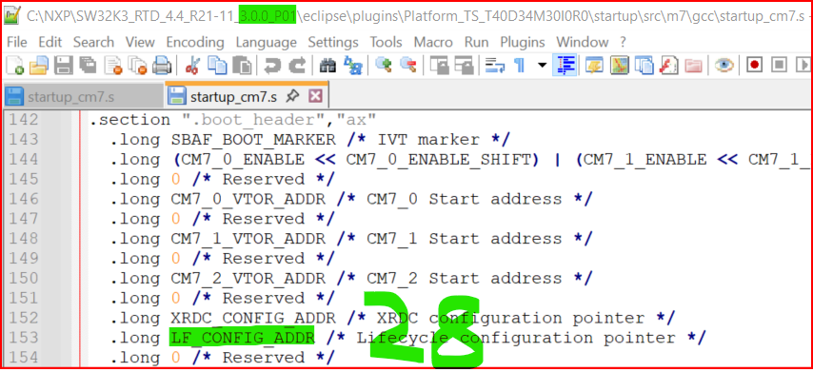
图1
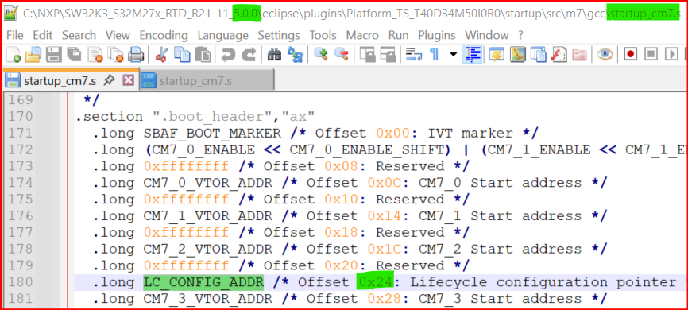
图2
  - 安装HSE固件后时钟初始化进入Hardfault问题
若使用RTD2.0.0~RTD2.0.3，在安装HSE固件后不要勾选Mcu->时钟配置页面->McuFIRC页面下的“FIRC under MCU control”。
RTD4.0.0以后，可勾选。
  - 使用上电复位实现HSE功能导致的问题
例如HSE固件安装、sBAF升级、ADKP写入、生命周期演进、OTA AB面切换等，手册要求通过调用功能复位实现。
如果没有使用功能复位，而是通过上电复位实现，有可能出现问题，不推荐。
因为上电复位方式，在电源电压不稳定时sBAF就开始进行这些功能。这些功能需要擦写FLASH，而擦写FLASH需要电流较大，有可能导致电源电压波动，进而FLASH擦写失败。
例如，通过上电复位实现生命周期演进，有可能UTEST区只写一部分生命周期特征字，进行生命周期异常。
  - OTA过程喂狗问题
若使用0.2.55.0版本HSE固件，OTA需要时间100ms左右，即调用AB SWAP，然后调用软件功能复位，大约100ms后HSE_STATUS_INIT_OK会置位。
若使用0.2.40.0版本HSE固件，OTA需要时间1s左右，即调用AB SWAP，然后调用软件功能复位，大约1s后HSE_STATUS_INIT_OK会置位。
所以，推荐使用0.2.55.0版本HSE固件。
无论0.2.55.0，还是0.2.40.0版本的HSE AB SWAP类型固件，进行HSE固件更新都需要1s左右。为防止HSE固件意外损坏而导致AB SWAP时出现的1s左右的固件更新，建议等待HSE_INIT_OK前加入下面说明的喂狗措施。
若板卡使用FS26，则有一个看门狗喂狗的问题。因为FS26需要256ms内喂狗，而HSE固件升级需要1s左右，0.2.40版本固件AB SWAP需要1s左右，在这1s内进行时钟初始化可能出现问题。但在时钟初始化前，可以进行SPI初始化，进而对FS26进行喂狗操作。
若使用MCAL，可参考如下示例代码（仅需打开喂狗用的那个SPI的时钟门控）：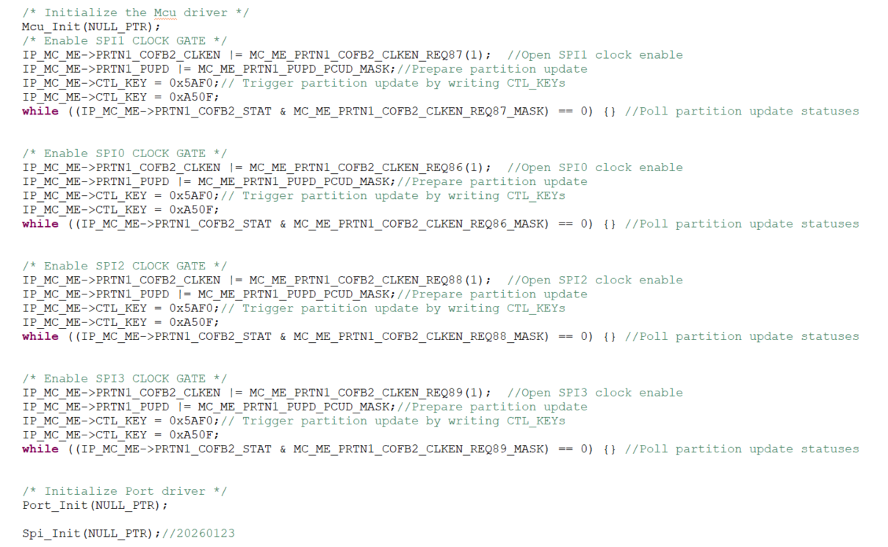
若使用LLD，可参考如上代码打开SPI的时钟门控。如果未在安全启动中使能PLL，也可以在S32DS CT中再配置一个时钟Option D的配置，调用时钟初始化（函数入口参数是Option D的配置），即可实现开启SPI时钟门控的目的。
若使用安全启动，并且：
- 安全启动后的时钟初始化不修改HSE时钟和AIPS_SLOW_CLOCK，
- 在HSE_STATUS_INIT_OK置位前不操作DATA FLASH，
那么，可以参考《AN14896》的方法，不等待HSE_STATUS_INIT_OK置位。
具体实现方案请联系NXP FAE或代理商FAE获取应用笔记《AN14896》。
若板卡使用其它SBC或外部看门狗，也需考虑喂狗问题。
若HSE固件升级时，没有及时喂狗，可能导致HSE固件被擦除。
如上是推荐方法，还有一种需慎重采用的方法。在OTA或HSE固件升级前，写入UTEST区一条DCF（详见K3 参考手册附件中DCF部分），配置复位引脚为GPIO功能，这样外狗不会复位MCU，该配置复位后生效。升级后，可以再写一条DCF，让复位引脚恢复复位功能。
该方法的主要弊端是：在两次写入DCF之间，没有外狗监控。DCF写入次数有限，每条DCF为8字节。如果车厂要求进行OTA 1000次测试，由于UTEST区可用空间小于8K，无法写入2000条DCF。
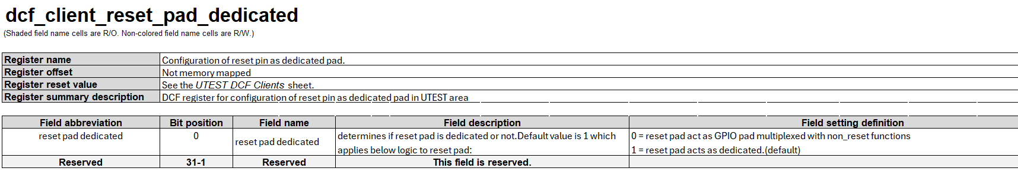
  - 0.2.40及之前版本存在极小概率HSE服务无响应问题
0.2.40及之前版本HSE固件存在一个Bug，即：HSE服务调用时刻刚好是HSE 5秒周期喂狗时刻，可能出现HSE服务无响应问题，只有通过MCU复位才能再次使用HSE。
在0.2.55.0版本HSE固件的Release note有此说明，如下：
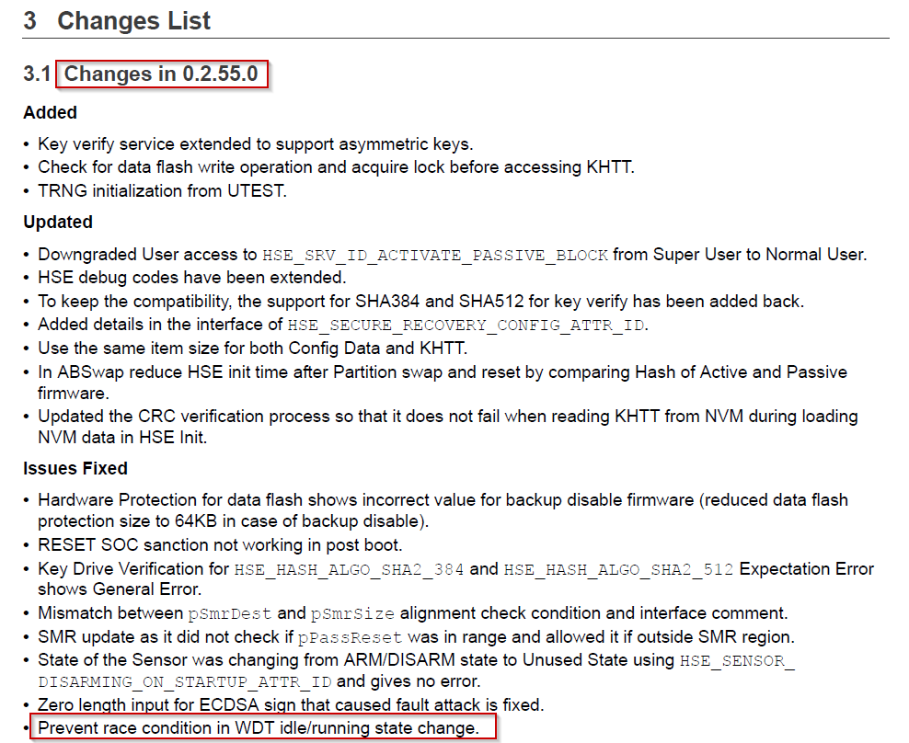
原因说明：
HSE核每5秒进行一次喂狗操作，喂狗前没有关闭中断（0.2.40及之前版本HSE固件），在喂狗过程的几个寄存器操作之间，若M7核调用HSE服务产生中断，可能会导致HSE核异常，只能通过复位恢复。
由于喂狗操作的完成时间非常短，所以，刚好M7核在这么短的时间里调用HSE服务的概率非常低，而且并非在喂狗操作内任意时刻被中断打断都会出问题。
若周期性调用HSE服务，刚好在某个周期调用HSE服务是HSE核5秒周期喂狗时刻，可能触发该问题。
非周期性调用HSE服务的项目，暂无客户反馈遇到此问题。
建议使用0.2.55版本HSE固件。
  - 建议AB SWAP后尽快进行功能复位
建议调用HSE AB SWAP服务后，尽快调用功能复位，实现AB面翻转。
不建议使用上电复位实现AB面翻转，因为上电复位后，电源还未稳定，进行AB面翻转需要操作FLASH，耗电大，可能产生FLASH擦写失败问题。
在AB面翻转服务调用后，没有立即复位，而是进入休眠的情况：
- 正常休眠唤醒方式下可以正常唤醒的。
- 快速唤醒方式(Fast wakeup)可能不能唤醒。
建议使用快速唤醒方式，AB面翻转后，先不要进入休眠，而是通过功能复位完成AB面翻转后再休眠。
  - 避免通过上电复位实现固件安装、生命周期演进和AB SWAP
要通过功能复位实现HSE固件安装、ADKP、生命周期演进、AB SWAP等与FLASH（包括UTEST）擦写相关的HSE服务，不要通过上电复位实现，否则可能失败。
因为上电复位后，电源还未稳定，进行操作FLASH，耗电大，可能产生FLASH擦写失败问题。
  - 错误设置IVT导致芯片可能锁死问题
IVT的修改一定要慎重。
检查IVT中内核使能是否设置正常。
例如：如果使用K314，设置使能2个核，可能导致芯片被锁，提示secure debug。
(CM7_0_ENABLE << CM7_0_ENABLE_SHIFT) | (CM7_1_ENABLE << CM7_1_ENABLE_SHIFT)
如果使用K324，设置启动核1，不使能核0，可能导致芯片被锁，提示secure debug。
芯片启动后，启动代码sBAF会检查IVT，如果认为异常，则可能会锁芯片，提示secure debug，因此，需要按照实际情况设置，务必谨慎修改IVT。
  - VKMS固件DATA FLASH占用多问题
若使用VKMS HSE固件（大众定制HSE固件），需要注意该HSE固件会占用更多的DATA FLASH。因此，使用FEE操作DATA FLASH时，需要考虑VKMS实际使用FLASH大小。
  - K3X4 使用0.2.55版本AB SWAP固件读密钥信息问题
若Key为空，使用K3X4 AB Swap，调用获取Key信息API，返回值为参数无效（Parameter invalid）。Full memory 固件正常。K312 AB Swap调用该功能也正常，即返回值为空（empty）。

请参考该版本HSE固件的Release note，获取更详细的其它已知问题说明。

  - 编译器优化设置不当导致HSE服务失败问题
请检查编译器优化设置。如果使用我们提供的示例工程HSE服务正常，但将HSE相关代码移植到自己工程后异常。原因可能是编译器优化设置不同，导致部分变量本应分配到TCM，实际分配到cacheable RAM。
  - 参考应用笔记
- 安全启动应用笔记《S32K3xx Secure Boot Application note v0.1.1.0》
对应中文版：《AN13465-安全启动中文版.pdf》。
- 生命周期演进应用笔记《S32K3xx Lifecycle Management Application note v0.1.1.0.pdf》。
可联系代理商FAE获取。
  - 建议做一些最小功能板用于HSE开发
建议制作一些MCU最小系统板卡，用于HSE功能调试。
特别是调试口加密功能调试，生命周期需要演进到OEM或IN FIELD，演进后调试口加密，需要解密才能调试。可客户自己开发最小系统板，也可从代理商FAE获取我们NXP开发的最小系统板卡的原理图、Gerber加工文件和BOM文件。
也可以在客户开发出的板卡上，只焊接电源和MCU等基本器件，用于HSE开发，以免调试导致MCU无法使用或需要输入密码才能使用，造成板卡浪费。
  - HSE服务未成功的常见原因
- Data Cache相关。例如，传递给HSE的参数在cacheable ram中。可关闭Data Cache，观测问题是否消失。
- MPU设置错误。详见本文档MPU设置章节（3.3.1节）。
- HSE服务描述符内容错误。例如，错误的pSmrEntry结构体参数（指针或值错误，例如：pSmrDest 和 smrSize）。
- 时钟配置未严格遵循参考手册的推荐配置。
- HSE服务无响应的常见原因，如下：
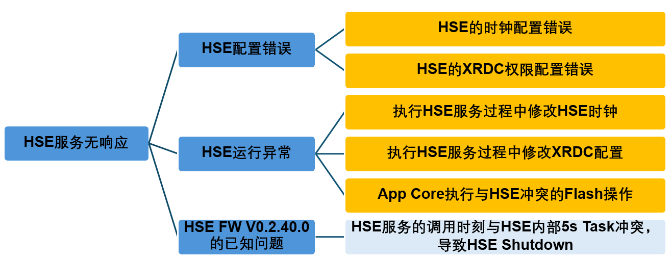
6、排查是否使能了XRDC，但HSE权限未配置。详见5.6节。

  - 建议在密钥导入后或固件升级后调用服务检查加密NVM的完整性
如果在HSE固件写入密钥到Secure NVM过程中出现ECC，会导致密钥导入失败。因此，建议调用密钥导入服务后，再调用HSE服务HSE_SRV_ID_FW_INTEGRITY_CHECK 检查NVM完整性，进而确认密钥真正导入成功。
HSE固件升级后，也建议调用这个服务检查固件的完整性。
  - K311 0.2.55版本HSE固件被擦除后无法安装问题
如果遇到0.2.55版本HSE固件被擦除后无法安装问题，可尝试安装0.2.40版本HSE固件，然后，再升级HSE固件。
在K311上遇到过此问题。若其它型号芯片遇到此问题，可尝试此方法。
  - 0.2.55版本HSE固件与0.2.40版本的主要区别
1、 权限变更：在 V0.2.55.0 中，Passive Block 激活不再需要超级用户权限。
2、 AB 分区切换优化：分区切换后的固件初始化时间显著缩短。
3、 SMR 更新修复：修正了当 pPassReset 超出 SMR 区域时的行为。
4、消除HSE无响应问题： 详见本章4.26节。
5、 ECDSA 参数检查：V0.2.55.0 增加了对 bInputIsHashed 的验证。
6、 SHE 密钥目录对齐：新版本强制执行 RAM 中 SHE 密钥的槽位限制。
注意：若安全启动类型为高级安全启动（ASB），并且使用了GMAC，并且使用0.2.40版本HSE固件完成了安全启动的配置，当进行HSE固件升级到0.2.55版本时，需要重新安装SMR和CR，否则安全启动失败。
  - 建议做故障追踪记录
建议使能MU的GIER中断，将MUB的GIER[GIE0]位使能，在中断中将GSR、FSR和GPR3记录，便于故障（例如固件被擦除）定位问题。可通过存入故障信息到FLASH或通过CAN通讯传出等方式记录保存故障信息。

  - 安全启动使能了PLL时，V15不稳定可能导致HSE固件被擦除
安全启动使能了PLL时，需要保证V15是稳定的，否则可能出现HSE固件被擦除的问题。
如果V15不够稳定，建议安全启动不使能PLL，这样一般也没有问题。
使用PTE13控制三极管产生V15时，不存在这个问题。
K310/K311/K312没有V15供电需求，不涉及该问题。
  - 安全启动使能PLL注意事项
对于K3x4，若希望在安全启动中使能PLL，需要写入一条DCF，其中gasket bit为00即可。不写这条DCF，安全启动不会使能PLL。
对于K3x8，若希望在安全启动中使能PLL，需要写入一条DCF，其中gasket bit为10或11。不写这条DCF，安全启动不会使能PLL。
  - HSE 密钥更新和密钥产生问题
某些版本的RTD（例如RTD4.0.0P20），无法在HSE Primitives中进行HSE 密钥更新和密钥产生。可以使用HSE_SRV_ID_ERASE_KEY 服务（通过FeedHseDescriptor方法）先擦除需要更新的Key，然后，再重新导入Key。
  - 调试口加密后无法使用PE调试器进行K324双核调试
需要修改S32K324-SECUREDEBUG.DDF，可联系NXP FAE获取修改文件。
  - 老版本RTD中IVT预留字段设置为0的问题
在早期RTD版本中（例如RTD1.0.0，RTD2.0.x），IVT（boot_header）的预留字段写成了0。
在新版HSE手册中，要求预留字段都写成FF。为了避免问题的发生，建议将工程中IVT预留字段修改成FF。不遵守不一定有问题，建议合适的机会将其修改为FF。
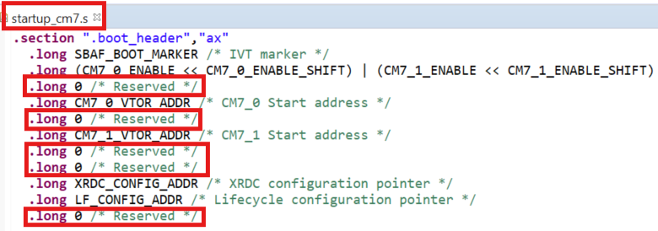
- 多核部分部分
  - 共享存储器CACHE问题
若多核间使用共享memory传递信息，那么可以选择如下几种方法之一：
- 将该memroy设置为Non-cacheable（推荐）。
- 对该memroy读写操作前，调用cache clean来clean和invalidata cache数据。

  - PE调试器mac文件问题导致无法多核调试
检查是否因为.mac文件导致从核不能调试。
若使用PE调试器，参考下图检查。
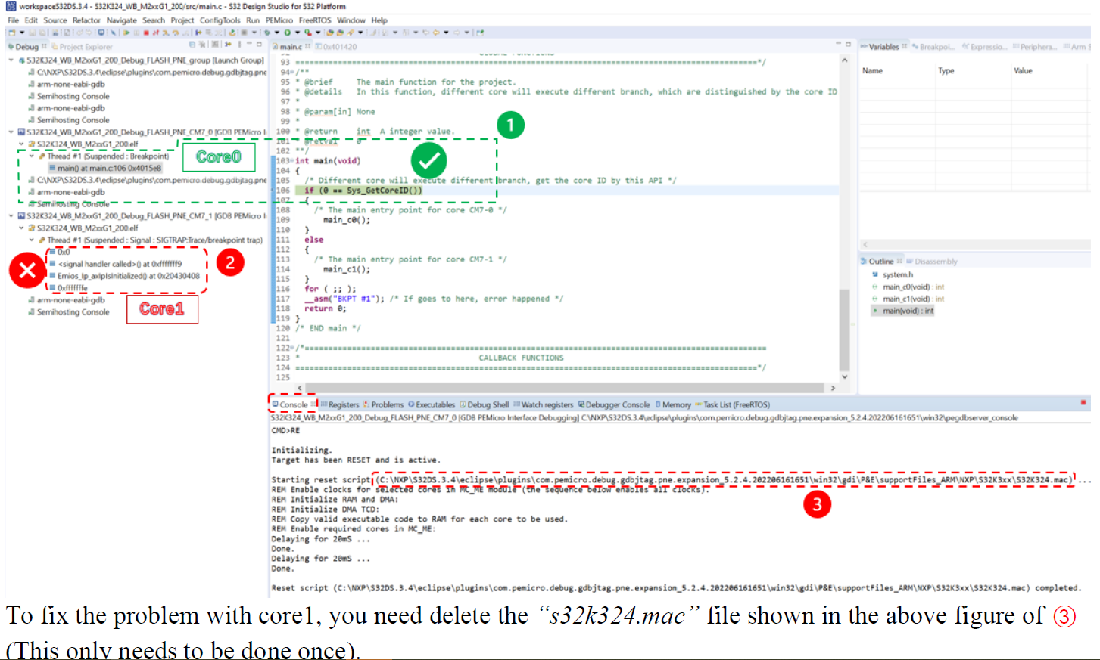
  - 多核相关宏定义设置问题
单elf工程和多elf工程，注意启动代码中宏定义设置是否正确，否则出现从核初始化RAM不当的问题。
在RTD4.0.0和RTD5.0.0中，多核项目则需设置MULTIPLE_CORE宏定义，若不是单elf工程，还需要设置MULTIPLE_IMAGE宏定义，单elf工程不要设置该宏定义。
例如，使用RTD5.0.0，K324，双elf工程，未设置MULTIPLE_IMAGE宏定义。出现的现象是调试时正常，不带调试器进入Hardfault。原因是此时启动代码不会对核1的RAM进行ECC初始化。
设置方法：
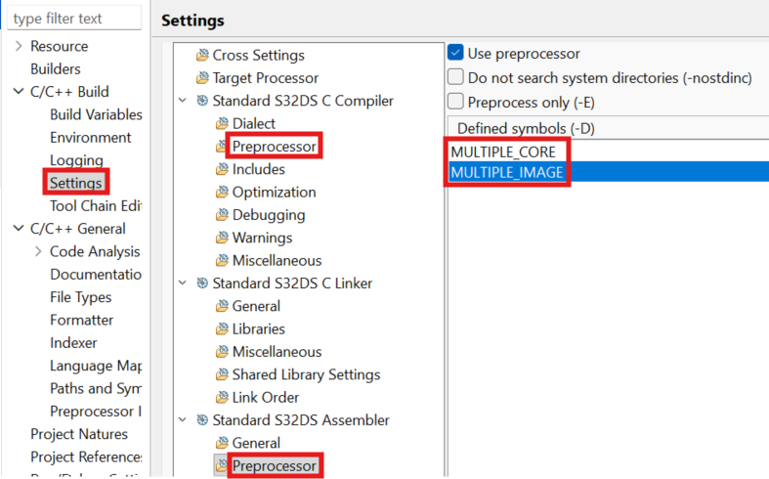
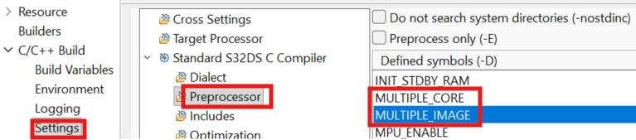
在其它版本RTD，没有此问题，可忽略此项检查。
  - 多核对同一个FLASH块同时读写问题
检查是否存一个核对某个FLASH块（Block）擦除或写入操作，同时另一个核在该FLASH块上运行程序。
若存在，可能产生硬件错误。
以K358为例，可参考如下措施：
若核0对FLASH的Block0进行擦写操作时，核2会访问/读取 Block0的程序或数据。
1、可以通过共享变量方式，让核2执行WFI，然后核0禁止核2的时钟。
2、可以通过核间中断，让核2跳转到RAM中执行，直至核0对Block0擦写完成。
3、可以将Block0需要写数据地址改变到DATA FLASH。例如，核0本来需要在Block0写入Tag信息，那么，可以考虑将Tag信息放入DATA FLASH，就不需要对Block0写操作了。

  - 共享RAM shareable段设置问题
检查双核工程是否使用RTD3.0.0，RTD4.0.0和RTD5.0.0默认的链接文件（或基于其修改）。
若工程中使用共享RAM，则需要修改默认的链接文件，把shareable放置在end_c0之前，见下图：
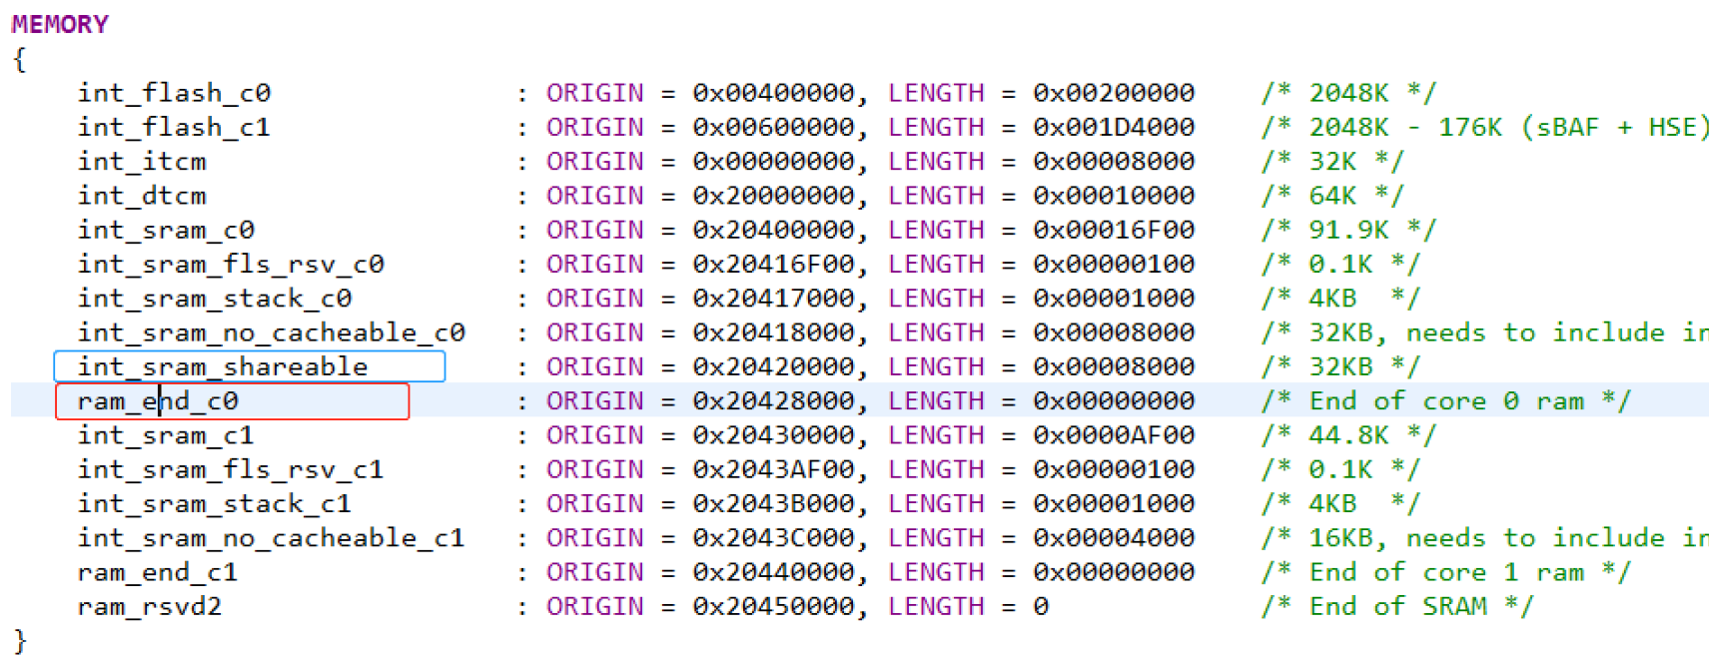
RTD2.0.x不存在这个问题。

  - XRDC使用注意事项
若配置XRDC，并且使用HSE，请检查HSE Domain是否加入。
在RTD6.0.0之前的版本，可以通过配置将HSE核加入到某个Domain。
在RTD6.0.0及之后版本，由于无法通过配置选择HSE核，因此，XRDC初始化后HSE没有对SRAM和TCM的访问权限。此时调用HSE服务会失败，有时会产生HSE看门狗复位。
为了解决这个问题，需要给HSE对于 SRAM或TCM Backdoor（根据传递给HSE的参数存放在SRAM/TCM）的访问权限。
注意：需手动配置HSE 所在的domain（ID号详见HSE RM）权限，包括HSE需要使用的SRAM和TCM（如传递给HSE 的参数存放在TCM的backdoor地址）。由于RTD6.0.0及之后版本，XRDC配置页面不能选择HSE 核，所以需要特殊处理。
例如，对于K34x和K32x，HSE的Domain ID是2，可以加入一条Domian分配（见下图），Domain中加入一个Master（例如EMAC，此时EMAC不能在其它Domain中添加）。然后，给这个Domain配置SRAM或TCM Backdoor（根据传递给HSE的参数存放在SRAM/TCM）的访问权限。
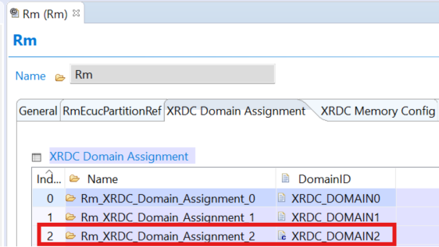
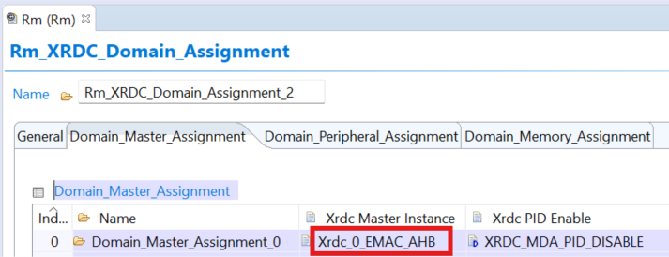
  - 参考应用笔记
1、多核应用笔记《AN-Multi-Core_Implementation_in_RTD_of_S32K3.pdf》。
2、XRDC应用笔记《S32K3xx resources isolation and protection by Extended Resource Domain Controller(XRDC)》。请从代理商FAE获取。
  - 示例工程
    - 基于K324和K338的多核示例工程
由NXP 应用工程师团队开发，包括EB配置工程和S32DS工程，如下：
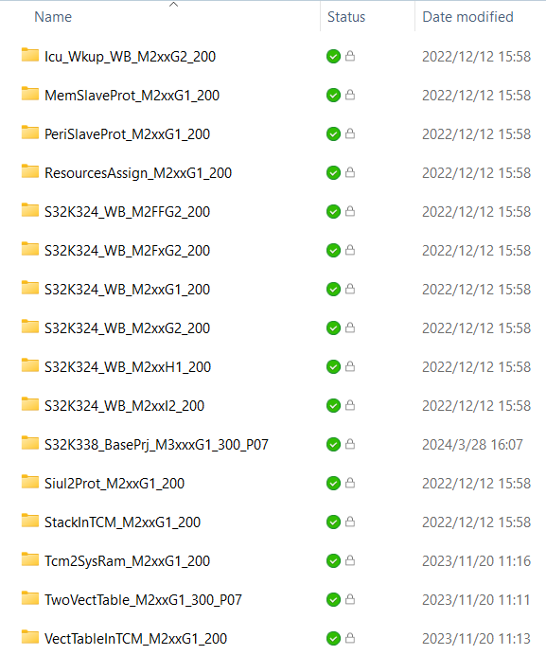
工程说明文件为：《S32K32X_Multicore_Project_Quick_Start_Guide.pdf》。该文件介绍了工程使用方法和注意事项。《ProjectNameFormat.pdf》是工程命名规则。
请从代理商FAE获取示例工程和工程说明文件。
    - 基于RTD1.0.0 S32DS CT配置的K324工程
工程名称《s32k324_dualcore_demo_20220524.zip》
工程说明文件：《S32K324_Dual_Core_Basics_v1.2.pdf》
工程说明：该工程是详细介绍了信号量的使用，通过XRDC将共享RAM区与信号量绑定，当未获取信号量时对共享RAM访问，会触发hardfault，示例工程有对应代码实现和测试。
工程包括核间中断的使用。通过核间中断实现双核对共享变量的访问。
该工程是学习信号量和核间中断的很好的示例。
请从代理商FAE获取示例工程和工程说明文件。
    - 基于RTD4.0.0P24 S32DS3.5 CT配置的K358工程
工程名称《基于RTD4.0.0P24的K358 LLD Demo》
工程说明：工程提供2种由核0启动核2的方法，一是通过调用API Power_Ip_SetMode，一是通过裸写代码实现。
请从代理商FAE获取示例工程。
    - 基于RTD2.0.1 S32DS CT配置的K324 FreeRTOS工程
工程名称《FreeRTOS_Toggle_Led_Example_S32K324_M7_ForPE.7z》
工程说明：使用FreeRTOS，双elf工程，双核都翻转LED灯，PE调试器。
请从代理商FAE获取示例工程。
    - 基于RTD3.0.0P07 EB配置的K338 GHS工程
工程名称《S32K338_BasePrj_M3xxxG1_300_P07_GHS.zip》
实现单elf 三核工程。该工程使用Green Hills编译器。
该工程是NXP 重庆AE开发的多核示例工程。请从代理商FAE获取示例工程。
  - OS配置不当导致多核启动异常
若出现多核芯片启动异常问题，需要检测是否与操作系统（OS）有关。
  - 单ELF工程不能完全使用TCM的问题
单ELF工程，可以让每个核的堆栈分配到各自的DTCM，但是变量需要按顺序编译，导致TCM资源浪费，每个核都有部分TCM无法使用。
例如，希望将核0的64K变量和核1的64K变量编译到DTCM中，每个核的DTCM大小都是128K。编译后，核0的变量地址被分配到0x20000000~0x20007FFF，核1的变量地址被分配到0x20008000~0x2000FFFF。核0的DTCM地址0x20008000~0x2000FFFF无法再使用，核1的DTCM地址0x20000000~0x20007FFF无法再使用。
多ELF工程没有这个限制，可以充分使用TCM资源。

- 功能安全部分
  - FCCU相关
    - FCCU故障状态下外设引脚无输入输出功能问题
当使能了FCCU，并且FCCU处于故障状态时，如果没有勾选外设引脚的SMC使能，则外设引脚无输入输出功能，因为FCCU关闭了IO的输出buffer。
例如，进行故障注入，将FCCU的反应类型设置为复位，并且没有勾选外设引脚（例如JTAG/SPI/CAN等）的SMC使能，则由于FCCU产生的复位后，外设引脚无功能输入输出。
解决办法是使能外设引脚的SMC配置。

  - BIST相关
    - Trace时钟和CLKOUT需要设置成FIRC
若Trace时钟和CLKOUT时钟未设置成FIRC，进行BIST后，时钟初始化时间会增加。

    - 调用BIST测试前检查HSE_STATUS_INIT_OK
建议BIST测试前已完成HSE_STATUS_INIT_OK的检查。否则，可能出现HSE 看门狗复位。

    - BIST复位后需要进行RAM ECC初始化
因为BIST执行后，RAM区已存在有ECC问题的数据，所以，BIST执行后产生了复位，复位后要进行RAM区ECC初始化。

    - IDE和调试器的问题可能导致BIST异常
若使用调试器调试BIST异常（例如运行BIST后程序停止0地址），可尝试使用劳德巴赫或其它调试器，也可尝试不带调试器下验证BIST功能。

  - 故障注入相关
    - 故障注入后再进行HSE服务调用
检查EIM错误注入与HSE服务调用是否冲突。
S32K3 EIM 在注入错误时，比如对RAM或者FLASH的错误注入，可能会和HSE的某些服务产生冲突，比如HSE对FLASH或RAM key的操作。建议先进行EIM错误注入的检测，之后再调用HSE服务进行FLASH或者RAM的key处理。
  - SAF相关
    - 检查使用版本的已知Bug
目前SAF的最新版本是1.0.6CD02，在该版本的Release note中列出了之前版本的Bug情况。
请申请SAF开发License（祥见6.6节），或从NXP FAE，获取最新版本的Release note，检查本项目使用的SAF版本存在的Bug是否在本项目中可能产生。

    - 将部分sCheck检测项放在shutdown阶段用以减小启动阶段时间
若在启动阶段运行所有的sCheck检测项，启动时间增大很多。
可以考虑将部分或全部sCheck检测项放在关机（shutdown）阶段进行。
例如，将FCCU初始化，ADC自检放在启动阶段，将XRDC、FLASH和看门狗测试放在
关机阶段进行。
    - 非锁步核不需要进行RCCUTEST_RCCU_CM7测试
    - SAF1.0.5之前版本可能出现看门狗sCheck失败的问题
该问题与芯片ERRATA 052226有关。
1.0.5版本SAF通过为TO值增加低门限的方法修复了这个问题。

    - SAF1.0.4版本Dcache和Flash EDMA sCheck失败问题
使用HSE ABSWAP后，当Active block是高地址时，1.0.4版本SAF会出现Flash EDMA sCheck失败问题。在1.0.5版本SAF修复了这个Bug。
建议使用新版本SAF。
建议使用旧版本SAF时，提前阅读最新版本SAF列出的旧版本已知问题。
    - SAF1.0.4版本AB Swap固件下sCHECK FLASH检测失败问题
检查是否使用SAF1.0.4版本，同时，安装了HSE固件，通过AB SWAP OTA到物理高地址，此时进行sCHECK FLASH检测。
若是，可能检测失败。
SAF1.0.5版本修复了该问题。

    - xRDC配置错误可能导致sCheck失败
检查sCheck失败是否是否因为xRDC配置错误。
对TCM检查时K3X4使用MRC1，K3X8使用MRC3。
在启动中进行sCheck，可以不配置xRDC。
    - Gmac模块进行sBoot前需完成初始化

    - 其它
- sCheck前，清除DCMGPRRWF1 的.mac 选择，即选择MII模式，否则，会导致GMAC sCheck不通过。
- 检查链接文件和MPU设置是否合理。
- 在 SAF1.0.3/4/5 集成到 Vector AUTOSAR 包后，sCheck 缺少 Core ID 信息。预计SAF1.0.6中修复该问题。目前可从NXP FAE获取修复代码。
  - SAF license说明
NXP不提供SAF的开发License，只提供评估版本License，和之前一样。
如有疑问，请联系NXP销售或Marketing。
评估版SAF功能非常有限，缺少很多功能的代码实现，只能用于了解SAF。项目若需要使用SAF，需要购买License。
  - 应用笔记
    - S32K3xx_Functional_Safety_Application_Note
由NXP 应用工程师团队编写。
请联系代理商FAE获取。
  - 示例工程
    - 基于K324的功能安全和信息安全集成Demo
由NXP 应用工程师团队开发。
工程文件夹名称《S32K324_SafSecIntegrate》，内含基于GCC编译器和GHS编译器的示例工程，以及工程介绍文档，如下： 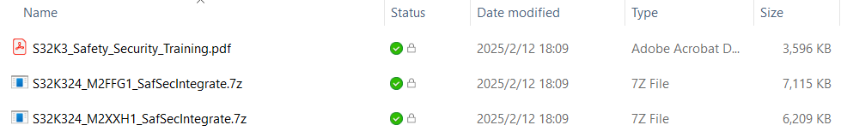
说明：由于SCST和SAF是收费软件，需要客户具备这些软件的license才能提供。
SCST提供评估License。不能获取全部代码，只能对部分功能进行评估。
    - 基于K344和K358的功能安全Demo
由NXP FAE开发。
内含基于GCC编译器和GHS编译器的示例工程，以及工程介绍文档，如下：
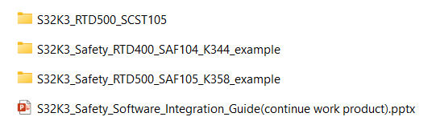
说明：由于SCST和SAF是收费软件，需要客户具备这些软件的license才能提供。

附录 A 文档中使用的缩略语

HW | Hardware
SW | Software
POR | Power-On Reset
OS | Operation System
SCST | Structural Core Self-Test (Premium software)
SPD | Safety Peripheral Driver (Standard software and it’s a sub-set of SAF)
SAF | Safety Software Framework (Premium software)
Bist | Built-in self-test
sCheck | Square Check (SW injects errors to verify HW safety mechanisms)
sBoot | Safety Boot (static registers check)
FCCU | Fault Collection and Control Unit
SWT | Software Watchdog Timer
MPU | Memory Protection Unit
CMU | Clock Monitor Unit
PMC | Power Management Controller
CRC | Cyclic Redundancy Check
ECC | Error Correction Code
ERM | Error Reporting Module
EIM | Error Injection Module
LVD | Low voltage detection
HVD | High voltage detection
LVR | Low voltage reset
XRDC | Extended Resource Domain Controller

附录 B 文档变更说明
2025年8月29日发布V1.0版本
2025年10月9日发布V1.1版本
V1.1版本修改内容如下：
1 | 增加5.9节
2 | 完善5.4节
3 | 增加3.20.14节
4 | 增加4.35节
5 | 增加3.2.6节
6 | 增加3.4.16节
7 | 增加3.1.8节
8 | 完善4.12节内容
9 | 增加5.10节
10 | 增加4.37节
11 | 修改6.5节内容
12 | 修改3.17.6节内容
13 | 修改4.25节内容
14 | 修改3.7.1节内容

2025年11月13日发布V1.2版本
V1.2版本在V1.1的基础上修改内容如下：
1 | 修改3.1.6节。去掉使用烧录新版sBAF的解决方案。因为NXP暂无使用新版sBAF烧录到正常量产芯片（非特殊料号芯片）的计划。
2 | 修改3.17.6节。完善第7条，即：晶振EXTAL到MCU晶振引脚的距离尽量短。增加解决ESD问题的第10条建议，即：对于未使用HSE的产品，尝试将PLL失锁从复位改成中断。增加第11条建议，即：使用有源晶振。增加第12条建议，即：读取复位源。增加第13条建议，即：跨导值满足硬件设计指南要求，降低晶振频率。
3 | 修改3.6.6节。增加RTD6.0.0 QLP04存在的K310/311部分ADC通道无法采集数据问题。
4 | 增加3.9.3节。I2C作从模式，并且为FAST模式可能遇到的问题。
5 | 修改5.3节。
6 | 修改3.3.2节。加入规避ERR052460的第3种方法。务必检查此项。
7 | 修改3.4.4节。RAM等待设置问题。量产后发现该问题，问题严重，务必检查此项。
8 | 增加4.38节。说明0.2.55.0版本HSE固件与0.2.40.0版本的差异，建议更新至0.2.55。
9 | 增加3.12.4。说明PTE13作为三极管基极控制功能时的配置方法。
10 | 修改6.4.9节。增加一条，即：在 SAF1.0.3/4/5 集成到 Vector AUTOSAR 包后，sCheck 缺少 Core ID 信息。
11 | 修改3.14.1节。最新RTD版本为7.0.0，推荐新项目和正在开发的项目使用该版本。该版本的Release note中有Bug修复和新功能增加的说明。由于该版本RTD暂无示例工程，预计2026年2月的7.0.0版本才提供示例工程，这会带来一些不便。另外，该版本暂无Crypto模块，预计几个月后才会有包含该模块的版本。该版本支持AUTOSAR R23-11。综合这些差异，客户最终确定选择7.0.0，还是6.0.0中的最新量产版本。
12 | 增加3.9.4节。I2C 上拉电阻设置建议。

2026年1月4日发布V1.3版本
V1.3版本在V1.2的基础上修改内容如下：
1 | 增加3.20.15节，EB的Links文件夹内含有多个版本RTD的link文件可能出现问题。
2 | 增加3.19.9节，减小启动时间的常用方法。
3 | 增加2.14节，推荐使用SPI模块自身的片选信号。
4 | 增加3.4.17节，Cache 无效化问题，RTD4.0.0及之前版本（不包括RTD4.0.0HF01/02）软件的Bug。
5 | 增加3.6.12节，ADC自检失败问题。
6 | 修改4.2节。K328/338/348/358需要写DCF，否则HSE固件可能被擦除。HSE LIB2.0更新，版本为2025年12月30日版本。该版本增加了更多的时钟选项，增加了密钥更新和交换的用例代码，增加了某些情况下旁通HSE INIT OK的代码。
7 | 修改3.4.16节。K328/338/348/358读写SRAM_2出错问题。这个问题不容易在研发阶段发现，需认真检查该条内容。
8 | 修改4.35节。加入HSE无响应的常见原因。
9 | 修改3.4.13节。Prefetch的打开和关闭操作建议在RAM或ITCM中进行。
10 | 增加4.39节。建议做故障追踪记录。在产品出现固件被擦除等问题后，若能记录故障信息，则便于定位问题。
11 | 增加3.2.7节。有源晶振使用注意事项。
12 | 增加2.13.5节。建议EXTAL和其附近的V15/V25的滤波电容放置在不同的面。
13 | 修改3.16.2节。打开Memory、寄存器、变量观测页面，有时会对调试有影响
14 | 增加3.6.13节。ADC读组转换结果偶发失败问题。

2026年6月22日发布V1.4版本
V1.4版本在V1.3的基础上修改内容如下：
1 | 修改3.4.4节。增加WS（wait states）使能与对应的寄存器的FT_DIS的对应关系。
2 | 修改2.13.5节。完善V11/V15/V25滤波电容建议。
3 | 增加4.40节。安全启动使能了PLL时，V15不稳定可能导致HSE固件被擦除。
4 | 修改3.4.11节。增加通过后门（Back door）方式进行TCM ECC初始化的说明。
5 | 修改4.2节。增加第九条注意事项。即：通过MU进行固件安装的问题。
6 | 修改4.6节。裸代码方式判断WFI代码中加入volatile，防止某些优化等级下该条代码执行异常。
7 | 修改4.7节。裸代码方式判断HSE INIT OK代码中加入volatile，防止某些优化等级下该条代码执行异常。
8 | 增加3.7.7节。偶发CAN发送失败问题。
9 | 修改3.7.1节。增加解决CAN Enhanced FIFO 使能后的Errata的具体措施说明。
10 | 修改4.25节。增加OTA过程喂外狗的具体代码实现。无论使用哪个版本的HSE固件，都建议加入喂狗措施。
11 | 修改2.13节。增加抗ESD的具体措施。
12 | 修改3.7.5节。增加解决CAN采样点问题的措施。
13 | 修改4.36节。建议密钥导入或固件升级后进行Secure NVM完整性检查。
14 | 修改3.1.6节。增加定制料采购选项。
15 | 增加3.2.8节。时钟初始化前需进行WFI或HSE_INIT_OK查询
16 | 修改3.1.2节。增加在Standby模式下，引脚Pad keeping驱动能力的说明。
17 | 增加4.41节。增加安全启动时使能PLL的注意事项。
18 | 修改3.20.1节。修正Mcu_SetMode()执行时间长问题的描述。
19 | 修改4.12节。增加生命周期演进前需要关闭全局中断的说明。
20 | 增加6.2.2节。调用BIST测试前检查HSE_STATUS_INIT_OK。
21 | 增加4.42节。HSE 密钥更新和密钥产生问题。
22 | 增加4.43节。调试口加密后无法使用PE调试器进行K324双核调试。
23 | 修改4.38节。HSE固件从0.2.40版本升级到0.2.55版本时，需要重新安装SMR和CR的情况说明。
24 | 修改3.20.4节。增加OS中断处理不当导致的问题。
25 | 增加3.10.2节。以太网GlobalTime APIs调用注意事项
26 | 增加6.2.3节。BIST复位后需要进行RAM ECC初始化
27 | 修改3.4.5节。增加因为中断导致擦写FLASH时出现的RWW问题的描述。
28 | 修改4.2节。增加安装AB Swap固件不需要进行AB面翻转的说明。
29 | 增加2.15节。K312 CAN协议时钟需要40M的方案。
30 | 增加6.2.4节。IDE和调试器的问题可能导致BIST异常。
31 | 增加2.16节。建议代理商和NXP的FAE做原理图和PCB检查。
32 | 增加3.14.1节。STM临界区保护不完善导致丢中断问题。
33 | 修改5.6节。增加XRDC使能情况下，HSE权限未配置导致HSE服务失败问题。
34 | 修改3.17.2节。由于调试器的原因，连调试器下触发复位，可能出现NCF_S0及DCMROD[3]报告lockstep。
35 | 增加4.44节。老版本RTD中IVT预留字段设置为0的问题
36 | 修改3.15.1。修改目前RTD版本的变化，RTD7.0.1中已包括示例工程。

